**МИНИСТЕРСТВО ОБРАЗОВАНИЯ МОСКОВСКОЙ ОБЛАСТИ**

**ГОСУДАРСТВЕННОЕ БЮДЖЕТНОЕ ПРОФЕССИОНАЛЬНОЕ ОБРАЗОВАТЕЛЬНОЕ УЧРЕЖДЕНИЕ**

**«БАЛАШИХИНСКИЙ ТЕХНИКУМ»**

**КОМПЛЕКТ ПРАКТИЧЕСКИХ РАБОТ**

**УЧЕБНОЙ ДИСЦИПЛИНЫ**

**ОП.07 «Технологическое оборудование и инструмент»**

**по специальности 15.02.15**

**«Технология металлообрабатывающего производства»**

Балашиха, 2020

**РАЗРАБОТЧИК:** преподаватель спец.дисциплин ГБПОУ МО Балашихинский техникум Прибыткова Г.К.

**РЕЦЕНЗЕНТ:** старший мастер производственного обучения ГБПОУ МО Балашихинский техникум Соляной С.М.

**РАССМОТРЕН и ОДОБРЕН**

на заседании методической комиссии

Протокол № 1 от «\_10\_» \_09\_ 2020г.

Председатель МК \_\_\_\_\_\_\_\_\_\_\_\_\_\_\_ /Г.К.Прибыткова/

**УТВЕРЖДАЮ**

Зам директора по УПР ГБПОУ БТ

\_\_\_\_\_\_\_\_\_\_\_\_\_\_\_\_ Г.В.Еремина

«\_\_\_» \_\_\_\_\_\_\_\_\_\_\_\_\_\_ 2020 г.

Комплекс практических работ по дисциплине ОПД.07«Технологическое оборудование и инструмент»специальности 15.02.15 Технология металлообрабатывающего производстваразработан для студентов ГБПОУ МО Балашихинский техникум.

Он содержит методические указания и задания по выполнению практических работ, что позволяет каждому желающему выполнять работу самостоятельно, как в учебное, так и во внеучебное время в случае пропуска учебного занятия.

Комплекс включает 20 практических работ согласно рабочей программе.

Практические работы расположены в последовательности, которая предусмотрена рабочей программой, задания помогают изучающему данный курс студенту осуществлять операции последовательно по всему циклу практических работ. Выполнение практических работ поможет студентам качественно подготовиться к прохождению учебной практики, а также закрепить теоретические знания и получить практические умения.

В данном комплексе предусмотрен перечень контрольных вопросов по курсу, который может быть использован при подготовке отчетов по практическим работам и на итоговом зачете.

**Правила выполнения практических работ**

1. Студент должен подготовиться к практической работе: повторить лекцию, прочитать материал учебника, указанный в описаниях соответствующего практического занятия, запомнить основные моменты, ответить на вопросы преподавателя, заданные для повторения на дом.
2. Выполнению каждой практической работы предшествует проверка преподавателем готовности студента с помощью устного опроса или тестирования.
3. В ходе выполнения практической работы студентом составляется отчет, который содержит следующее: дату, номер, тему, цели практической работы, решение задачи, окончательный вывод. При решении задач особое внимание необходимо уделить составлению правильных выводов по результатам проведенного анализа.
4. Оценка выставляется преподавателем после проверки и защиты практической работы в соответствии с объемом и правильностью выполненных заданий.
5. Студент, пропустивший практические занятия по уважительным или неуважительным причинам обязан до конца месяца выполнить задания самостоятельно, сдать преподавателю на проверку и защитить на консультациях по дисциплине.

**СОДЕРЖАНИЕ**

5

8

13

14

17

23

30

34

39

42

44

55

61

68

75

83

92

104

115

118

**Практические занятия 1.** Изучение и конспектирование видов движений

в станках………………………………………………………………………………

**Практические занятия 2.** Изучить обозначения элементов кинематических

схем………………………………………………………………………………….

**Практические занятия 3.** Изучить конструкции коробок скоростей станков….

**Практические занятия 4.** Выполнение графоаналитического расчета коробки

скоростей, построение структурной сетки и графика частот вращения

шпинделя…………………………………………………………………………….

**Практические занятия 5.** Расчет тормозных устройств……………………….

**Практические занятия 6.** Изучение устройства и работу планетарной

передачи……………………………………………………………………………..

**Практические занятия 7.** Изучение систем управления станками……………

**Практические занятия 8.** Токарные полуавтоматы и автоматы.

Токарные станки с ЧПУ……………………………………………………………

**Практические занятия 9.** Расчет и подбор чисел зубьев гитары токарно-

винторезного станка для нарезания резьбы……………………………………….

**Практические занятия 10.** Наладка токарно-винторезного станка для точения

онусов, винторезного станка для нарезания резьбы……………………………..

**Практические занятия 11.** Анализ коробки скоростей радиально-сверлильного

станка модели 2М55. Составление уравнения кинематического баланса и

вычисление частот вращения шпинделя станка…………………………………..

**Практические занятия 12.** Анализ коробки скоростей универсального

консольно-фрезерного станка модели 6Р82………………………………………

**Практические занятия 13.** Наладка универсальной делительной головки

консольно-фрезерного станка при нарезании зубчатого колеса………………

**Практические занятия 14.** Изучение конструкции резьбофрезерного станка

модели 5Б63………………………………………………………………………….

**Практические занятия 15.** Изучение конструкции горизонтально-протяжного

станка 7Е56………………………………………………………………………….

**Практические занятия 16.** Изучить конструкцию хонинговальных станков…..

**Практические занятия 17.** Наладка цепи деления зубодолбежного станка….

**Практические занятия 18.** Наладка зубофрезерного станка на нарезание

зубьев цилиндрического зубчатого колеса……………………………………….

**Практические занятия 19.** Автоматизированные участки…………………….

**Практические занятия 20.** Проверка станка на геометрическую точность………

**Практические занятия 1.** Изучение и конспектирование видов движений в станках

**Цель работы**: познакомиться с классификацией движений в станках

При изготовлении деталей на металлорежущих станках инструментом или заготовкой могут выполняться следующие движения: главное, подачи, деления, обката, дифференциальное и вспомогательное.

*Главное движение резания Dr* (рис. 3.2) обеспечивает снятие стружки с заготовки с наибольшей скоростью в процессе резания. Главное движение может быть вращательным и прямолинейным поступательным. Это движение может совершать как заготовка, так и режущий инструмент. У станков токарной группы главным движением является вращение заготовки (рис. 3.2, *а—в).* Частота вращения *п,* мин-1, заготовки *d,* мм, определяется через скорость резания v, м/мин:

https://studref.com/htm/img/39/10229/2.png

В сверлильных, фрезерных, шлифовальных, зубофрезерных станках главное движение сообщается режущему инструменту (рис. 3.2, *г—к).* Частота вращения режущего инструмента определяется по такой же формуле, но в нее вместо диаметра заготовки подставляют диаметр режущего инструмента: сверла *(dCB),* фрезы (й?фр) и шлифовального круга *(dm* к).

У долбежных, зубодолбежных, продольно-строгальных, поперечно-строгальных и протяжных станков главным движением является возвратно-поступательное прямолинейное движение.

На рис. 1, *л* показана схема обработки поверхности на поперечно- строгальном станке (главное движение совершает режущий инструмент), что характерно и для долбежного, зубодолбежного и протяжного станков; на продольно-строгальном станке главное движение сообщается столу, т.е. заготовке.

Скорость резания, т.е. скорость рабочего хода vp х (ползуна или стола), связана с частотой л, дв.х/мин, для долбежных и строгальных станков следующей зависимостью:

*Dr —* главное движение резания; ?^пр, *Dsn —* продольное и поперечное движения подачи; Z)ST, *Dsoc, Dsp —* движения тангенциальной, осевой и радиальной подачи

https://studref.com/htm/img/39/10229/4.png

где *L —* путь, равный сумме длины обработки / и перебегов *1Х* и /2инструмента: *L* = / + *1Х +* /2; *q —* отношение скорости рабочего хода к скорости холостого хода.

Иногда главное движение получают сложением (вычитанием) двух вращений. Например, в токарных автоматах для получения заданной скорости резания при сверлении отверстия малого диаметра заготовку вращают в одном направлении, а сверло — в другом (рис. 3.2, *м).*В данном случае скорость резания определится по формуле

https://studref.com/htm/img/39/10229/5.png

где *п*~в, язаг— частота вращения сверла и заготовки соответственно, мин-1.

Когда необходимо обеспечить невысокую скорость резания, например при нарезании резьбы на токарных автоматах методом обгона (рис. 3.2, я), частота вращения плашки должна быть больше, чем у заготовки.

Скорость резания, м/мин, рассчитывают следующим образом:  https://studref.com/htm/img/39/10229/6.png

где *dp —* диаметр нарезаемой резьбы, мм; япл, язаг — частота вращения, плашки и заготовки соответственно , мин .

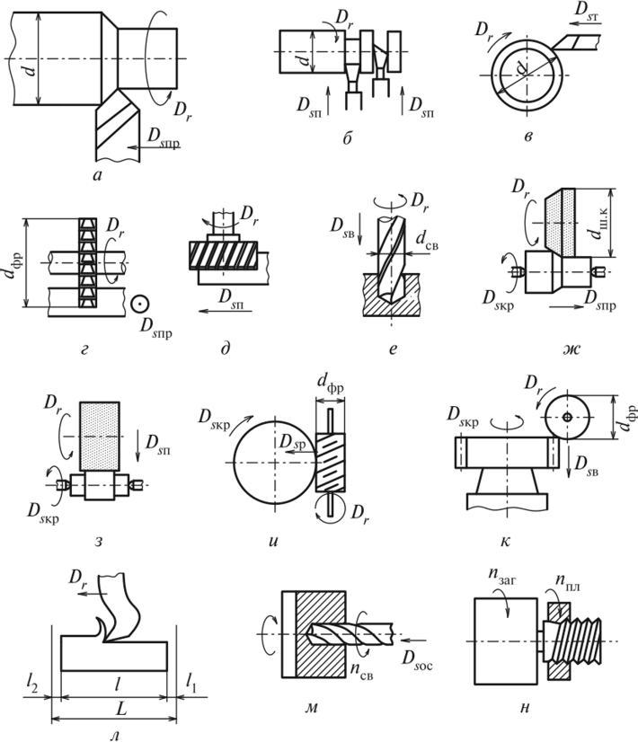

**Рис. 1.**Виды главного движения и подач в токарных *(а—в),* фрезерных *(г, д),* сверлильных (*е*), шлифовальных *(ж, з*), зубофрезерных *(и, к),*строгальных *(л)* станках и токарных автоматах *(м, и):*

*Движение подачи Ds* позволяет подвести под режущую кромку инструмента новые участки заготовки и тем самым обеспечить снятие стружки со всей обрабатываемой поверхности. *Скорость подачи* vsпри лезвийной обработке задается в мм/мин.

*Подачей* S'называется отношение расстояния, пройденного рассматриваемой точкой режущей кромки (или заготовки) вдоль траектории этой точки в движении подачи, к соответствующему числу циклов или долей цикла другого движения во время резания. Под *циклом движения*понимается полный оборот, двойной ход или ход режущего инструмента (заготовки), а под *долей цикла* — например, угловой поворот на один зуб. В связи с этим существуют понятия подачи на один зуб *Sz*подачи на оборот *SQ,* подачи на ход Sx, подачи на двойной ход ^2х.

В зависимости от направления движения инструмента по отношению к обрабатываемой заготовке различают следующие подачи: продольную S’np (рис. 3.2, *а, г, ж),* поперечную *Sn* (рис. 3.2, *б, д, з*), тангенциальную *ST* (рис. 3.2, *в),* вертикальную *SB* (рис. 3.2, *е, к),* круговую (рис. 3.1, *ж—к),* радиальную *Sp* (рис. 3.2, *и)* и осевую *Soc*

Главное движение и движения подачи в совокупности называют *основными движениями* станка. В некоторых станках для получения заданной конфигурации поверхности детали используют дополнительные движения, кинематически связанные с основными движениями. К ним относятся движения деления, обката и дифференциальные.

*Движения деления* реализуют для осуществления необходимого углового (или линейного) перемещения заготовки относительно инструмента. Делительное движение может быть непрерывным (в зубодолбежных, зубофрезерных, зубострогальных, затыловочных и других станках) и прерывистым (например, в делительных машинах при нарезании штрихов на линейке). Прерывистое движение осуществляется с помощью храпового колеса, мальтийского креста или делительной головки.

*Движение обката* — это согласованное движение между режущим инструментом и заготовкой, воспроизводящее при формообразовании определенную кинематическую пару; например, при зубо- долблении между долбяком и заготовкой воспроизводится зацепление двух зубчатых колес. Движение обката необходимо для формообразования в зубообрабатывающих станках: зубофрезерных, зубострогальных, зубодолбежных, зубошлифовальных (при обработке цилиндрических и конических колес).

*Дифференциальное движение* добавляется к какому-либо движению заготовки или инструмента. Для этого в кинематическую цепь вводятся суммирующие механизмы. Следует отметить, что суммировать можно только однородные движения: вращательное с вращательным, поступательное с поступательным. Дифференциальные движения необходимы в зубофрезерных, зубострогальных, зубошлифовальных, затыловочных и других станках.

Рассмотренные движения участвуют в формообразовании обрабатываемой детали. Однако на станке необходимо осуществлять и другие движения: подвести режущий инструмент к заготовке; отвести его после окончания обработки; зажать заготовку, снять ее, установить новую; переключить скорость или подачу; выключить станок.

Такие движения называются *вспомогательными*, они подготавливают процесс резания, но сами в нем не участвуют. Вспомогательные движения осуществляются вручную или в автоматическом цикле. Автоматизация вспомогательных движений повышает производительность труда.

**Контрольные вопросы**:

Дать характеристику:

-главное движение

-движение подачи

-дифференциальное движение

-движение обката

-вспомогательное движение

**Практические занятия 2.** Изучить обозначения элементов кинематических схем

**Цель работы:** изучить обозначения элементов кинематических схем

Для анализа движений различных органов станков применяются упрощённые, условные графические схемы механизмов, дающие наглядное представление о кинематике станков и в некоторой степени представление об их конструкции. Такие схемы называются **кинематическими,** и для их вычерчивания применяют условные обозначения (согласно ГОСТ 2.770–68).

Кинематическая схема станка состоит из отдельных кинематических цепей. Кинематические схемы вычерчивают в произвольном масштабе. Однако следует стремиться вписывать кинематическую схему в контуры основной проекции станка или важнейших его узлов, добиваясь сохранения их относительного расположения.

Для станков, у которых наряду с механическими передачами имеются гидравлические, пневматические и электрические устройства, составляются также гидравлическая, пневматическая, электрическая и другие схемы

**Под кинематической цепью станка** понимают совокупность ряда передач, обеспечивающих передачу движений от начального звена к конечному, например, от электродвигателя к шпинделю. Кинематические цепи состоят из отдельных элементов, называемых **звеньями.** Два взаимодействующих между собой звена составляют **кинематическую пару** или **передачу**.

Передачи передают движение от одного звена к другому или преобразуют одно движение в другое, например, вращательное в поступательное.

В передаче элемент, передающий движение, называется **ведущим**, а получающий движение – **ведомым.**

В условные обозначения параметров шестерни входит индекс 1, а в условные обозначения параметров колеса - индекс 2.

Основным параметром передачи является **передаточное отношение ( i )**, которое показывает во сколько раз частота вращения ведомого элемента ( n2 ) больше или меньше частоты вращения ведущего элемента ( n1 ):

i = n2/n1 (1)

Передаточное отношение кинематической цепи равно произведению передаточных отношений всех последовательно соединённых передач, составляющих данную цепь:

iц = i1 . i2 . i3. … . in. (2)

Наиболее часто применяются **шесть типов передач,** комбинации которых позволяют создать самые разнообразные машины и механизмы – ремённые, цепные, зубчатые с цилиндрическими (оси параллельны) и коническими (оси перпендикулярны) колесами, червячные, реечные и винтовые (рисунок 1).

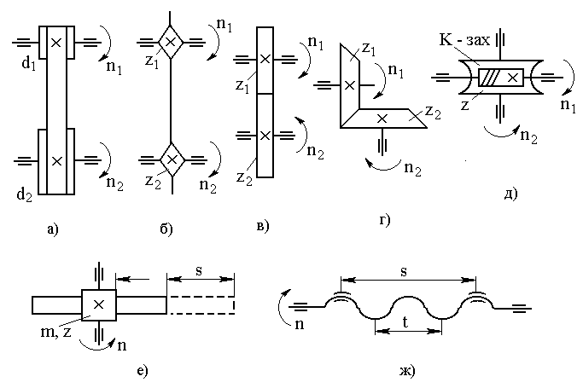

Рисунок 1 - Основные типы передач металлорежущих станков: а – ременная; б – цепная; в, г – зубчатые; д – червячная; е – реечная; ж – винтовая

**Ременная передача**(рисунок 1, а)

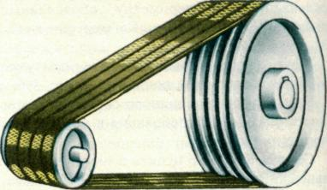

**Рисунок 1, а - Ременная передача**

**Ременная передача** (рис. 1, а) осуществляется клиновидными, плоскими или круглыми ремнями. Ременная передача применяется чаще всего для передачи движения от электродвигателя к шпиндельной бабке станка.

Передаточное отношение ременной передачи определяется:

i = d1 . k / d2= n2 . k / n1, (3)

где  k = 0,98 – коэффициент, учитывающий проскальзывание ремня;

d1 – диаметр ведущего шкива;  
d2 – диаметр ведомого шкива;  
n1 и n2– частоты вращения ведущего и ведомого валов.

Направления вращения ведущего и ведомого валов совпадают при открытой передаче. Наиболее распространенными являются клиновые ремни ввиду некоторых преимуществ перед плоскими: повышенная тяговая способность, лучшая эксплуатация, меньшие простои при замене ремня.

**Цепная передача**

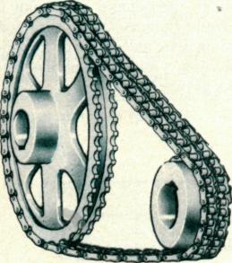

**Рисунок 1, б - Цепная передача**

Она применяется для передачи движения от одного вала к другому, находящемуся сравнительно на большем расстоянии, чем при зубчатой передаче, осуществляется двумя звёздочками и соединяющей их роликовой цепью. Передаточное отношение цепной передачи равно:

i = z1 / z2 = n2 / n1, (4)

где z1, z2 – количество зубьев ведущей и ведомой звёздочек;  
n1, n2– частоты вращения ведущего и ведомого валов.

Отношение z1 / z2 называется передаточным отношением цепной передачи, где z1и z2 — числа зубьев ведущей и ведомой звездочек. Направление вращения валов всегда одинаково

**где z1, z2 –** количество зубьев ведущей и ведомой звёздочек;  
n1, n2– частоты вращения ведущего и ведомого валов**.**

**Зубчатая передача**

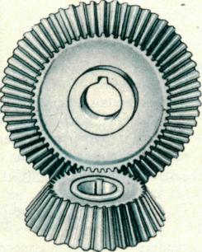

**Рисунок 1, в, г - Зубчатая передача**

Рисунок 1, в, г состоит из пары цилиндрических или конических зубчатых колёс. Предаточное отношение зубчатой передачи равно:

**i = z1 / z2 = n2 / n1,**(5)

где z1, z2– количество зубьев ведущего и ведомого зубчатых колёс;  
n1, n2– частоты вращения ведущего и ведомого валов.

Передача компактна, может передавать большие крутящие моменты. Применяется для изменения чисел оборотов и величин подач в коробках скоростей и подач, а также в качестве привода от электродвигателя к станку и к другим механизмам. Характеризуется постоянством передаточного отношения. В зубчатой передаче из двух зубчатых колес направления вращения ведущего и ведомого валов различные. При необходимости изменения направления вращения устанавливают промежуточное (паразитное) колесо.

**Червячная передача**

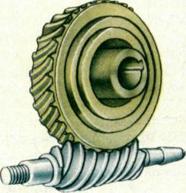

Червячная передача (Рисунок 1, д) состоит из червячного колеса и червяка и применяется для резкого снижения числа оборотов ведомого вала одной передачей, а также для плавности и равномерности движения и в делительных цепях станков.

Червяк всегда является ведущим, а червячное колесо ведомым элементом. Если число заходов червяка равно К, а червячное колесо имеет z зубьев, то передаточное отношение равно:

**i = К / z,**(6)

где К - число заходов червяка;

z - число зубьев. червячного колеса.

В станках реечная передача применяется для перемещения кареток суппортов, столов и других частей.

Реечная передача состоит из рейки и зубчатого колеса и служит для преобразования вращательного движения зубчатого колеса в поступательное движение рейки. Если число зубьев на колесе равно **z,** а модуль (величина зуба) и шаг (расстояние между вершинами соседних зубьев) рейки соответственно **m** и **t**, то при **n** оборотах шестерни рейка пройдёт путь **S** (в мм)**:**

**S = t·z·n = ·m·z·n,**(7)

где t – шаг (расстояние между вершинами соседних зубьев) рейки;

z - число зубьев на колесе равно z;

m - модуль;

n - число оборотов шестерни.

Винтовая передача применяется для перемещения столов, суппортов, салазок и других частей станков. Винтовая передача состоит из винта и гайки. Она преобразует вращательное движение винта в поступательное движение гайки. Если шаг винта (расстояние между вершинами соседних витков) **t,** то путь гайки **S**(в мм) за **n**оборотов винта равен:

**S = t·n,**(8)

где t – расстояние между вершинами соседних витков;

n – число оборотов винта.

Для обеспечения регулирования частоты вращения шпинделя в кинематических цепях металлорежущих станков используются следующие механизмы (рисунок 2):

1. **Паросменные колёса** (рисунок 2, а), устанавливающиеся с помощью шпоночных или шлицевых соединений на ведущем 1 и ведомом 2 валах. Для изменения частоты вращения ведомого вала колёса снимают с валов и меняют местами или устанавливают другую пару колёс.

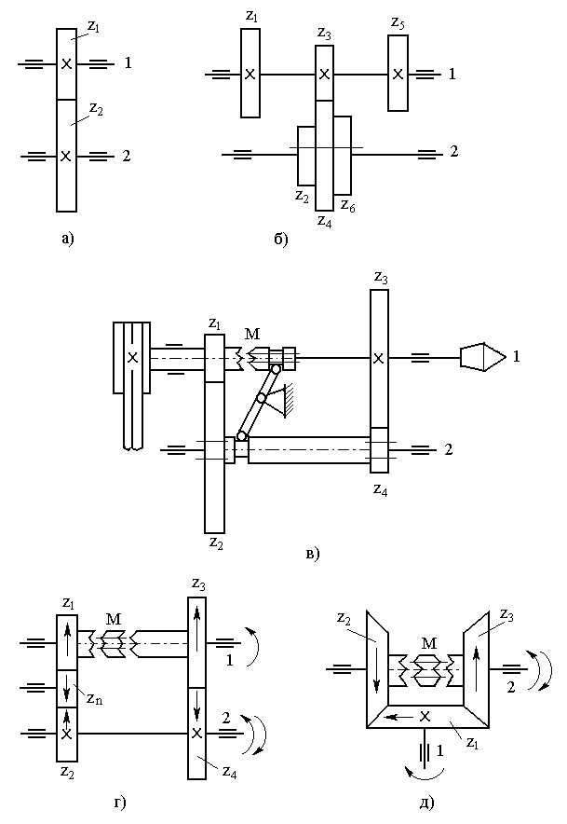

**Рисунок 2 - Механизмы металлорежущих станков** : а – паросменные колёса; б – блок подвижных колёс; в – механизм перебора; г, д – реверсивные механизмы

2. **Блоки подвижных зубчатых колёс** (рисунок 2, б) обеспечивают быстрое переключение скоростей. Колёса z1, z3, z5 жёстко насажены на вал 1. Блок, объединяющий колёса z2, z4, z6 , перемещаясь по валу 2, обеспечивает три передаточных отношения:

i1 = z1 / z2 ; i2 = z3 / z4 ; i3 = z5 / z6.

Используются подвижные блоки с двумя, тремя и, реже, с четырьмя колёсами.

3. **Механизм перебора** (рисунок 2, в) обеспечивает передачу вращения от ведущего шкива прямо на шпиндель 1 (муфта М включена i1 = 1) либо через шестерни перебора и вал 2 на шпиндель (муфта М выключена):

i2 = (z1 / z2) . (z4 / z3).

Перебор позволяет резко снизить частоту вращения шпинделя, например, при нарезании резьбы.

**4. Реверсивный механизм** **из цилиндрических зубчатых колёс** (рисунок 2, г) обеспечивает вращение ведомого вала **2** в прямом и обратном направлении. С помощью кулачковой муфты **М** вращение от вала **1** к валу **2** передаётся либо через колёса **z1, zn, z2,** тогда направление вращения вала **2**совпадает с направлением вращения вала **1**, либо через колёса **z3, z4**, тогда направление вращения вала **2** не совпадает с направлением вращения вала **1.**

**5. Реверсивный механизм с коническими зубчатыми колёсами**(рисунок 2, д) применяется в тех случаях, когда ведомый и ведущий валы перпендикулярны друг другу. Вращение от ведущего вала **1,** через коническое колесо **z1**, передаётся на ведомые колёса **z3** и **z2**, которые свободно вращаются на ведомом валу **2** навстречу друг другу. Муфта **М**, входя в зацепление с коническими колёсами **z2** или **z3**, обеспечивает вращение вала **2**в прямом или обратном направлении.

В металлорежущих станках (со ступенчатым регулированием) частоты вращения шпинделя назначаются по закону геометрического ряда, т. е.

nmin = n1; n2 = n1 .;  
n3 = n2 .= n1 . 2. . . . . ni = n1 . i-1,

где – знаменатель геометрической прогрессии.

Отношение наибольшей частоты вращения шпинделя станка к наименьшей называется диапазоном регулирования станка R:

R = nmax/ nmin.

Величина **R** показывает универсальность станка. Если число частот вращения шпинделя равно **z,** то **nmax = nmin . z-1**, а величина знаменателя геометрического ряда определяется:

hello_html_52f68ab.png.

**Контрольные вопросы**

1. Как классифицируются металлорежущие станки?  
2. Что определяет индекс металлорежущего станка?  
3. Что называется кинематической схемой станка?  
4. Какие передачи наиболее часто встречаются в металлорежущих станках?  
5. Что называется передаточным отношением?  
6. Чему равно передаточное отношение кинематической цепи?  
7. Какие механизмы используются для регулирования частоты вращения?  
8. Какие механизмы применяются для изменения направления вращения валов?  
9. Как составляется уравнение кинематической цепи?  
10. Какие параметры характеризуют кинематическую схему металлорежущего станка?  
11. Для чего служит механизм перебора?

**Практические занятия 3.** Изучить конструкции коробок скоростей станков

**Цель работы**:  Изучить конструкции коробок скоростей станков

В современных металлорежущих станках частота вращения шпинделя регулируется при помощи **коробок скоростей**.

Их конструируют встроенными в станину или переднюю бабку станка.

На рисунке 3 представлена схема **двенадцатиступенчатой коробки скоростей.** Для передачи вращения от электродвигателя валу 1 служит клиноременная передача; от вала 1 валу 2 – механизм с тройным блоком, обеспечивающий передаточное отношение 27/55, 21/61 или 34/48; от вала 2 валу 3 – механизм с двойным блоком, обеспечивающий передаточное отношение 20/60 или 41/41;

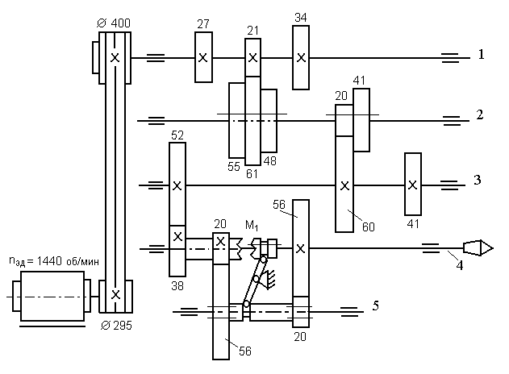

Рисунок 3 - Двенадцатиступенчатая коробка скоростей

От вала 3 валу 4 – цилиндрическая зубчатая передача (52/38), а далее либо прямо на шпиндель (i = 1), если муфта включена, либо через механизм перебора (i = 20/56 . 20/56), если муфта выключена.

Для расчёта всех частот вращения шпинделя (nш) составляется уравнение кинематической цепи, представляющее собой произведение частоты вращения приводного электродвигателя (nэ.д.) на передаточные отношения всех последовательных передач от электродвигателя к шпинделю:

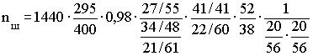

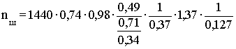

Таким образом, данная кинематическая цепь, благодаря одному механизму с тройным блоком, одному механизму с двойным блоком и механизму перебора, обеспечивает (3 . 2 . 2 =12) частот вращения шпинделя.

n1 = 1440 . 0,74 . 0,98 . 0,49 . 1 . 1,37 . 1 = 701

n2 = 1440 . 0,74 . 0,98 . 0,71 . 1 . 1,37 . 1 = 1015

n3 = 1440 . 0,74 . 0,98 . 0,34 . 1 . 1,37 . 1 = 486

n4 = 1440 . 0,74 . 0,98 . 0,49 . 0,37 . 1,37 . 1 = 259

n5 = 1440 . 0,74 . 0,98 . 0,71 . 0,37 . 1,37 . 1 = 376

n6 = 1440 . 0,74 . 0,98 . 0,34 . 0,37 . 1,37 . 1 = 180

n7 = 1440 . 0,74 . 0,98 . 0,49 . 1 . 1,37 . 0,127 = 89

n8 = 1440 . 0,74 . 0,98 . 0,71 . 1 . 1,37 . 0,127 = 129

n9 = 1440 . 0,74 . 0,98 . 0,34 . 1 . 1,37 . 0,127 = 62

n10 = 1440 . 0,74 . 0,98 . 0,49 . 0,37 . 1,37 . 0,127 = 33

n11 = 1440 . 0,74 . 0,98 . 0,71 . 0,37 . 1,37 . 0,127 = 48

n12 = 1440 . 0,74 . 0,98 . 0,34 . 0,37 . 1,37 . 0,127 = 23

Полученные частоты вращения шпинделя переписываем в порядке возрастания:

nmin = n1 = 23; n2 = 33; n3 = 48; n4 = 62; n5 = 89; n6 = 129; n7 = 180; n8 = 259; n9 = 376; n10 = 486; n11 = 701; n12 =1015

После этого определяются: диапазон регулирования **R**, величина знаменателя геометрического ряда и перепад скоростей А:

R = nmax / nmin= 1015 / 23 = 44,1;

n2/ n1 = n5/ n4= n12/ n11 или

hello_html_5af58035.png

A = ( – 1·100% = (1,41 – 1)·100% / 1,41 = 29%. – это перепад скоростей

**Практические занятия 4.** Выполнение графоаналитического расчета коробки скоростей, построение структурной сетки и графика частот вращения шпинделя

**Цель работы:** научиться самостоятельно разбираться в назначении механизмов, составлять кинематические схемы коробок скоростей, производить необходимые замеры и рассчитывать частоты вращения шпинделя

Для кинематических расчетов коробок скоростей в станкостроении применяют два метода: аналитический и графоаналитический. Оба метода позволяют находить величины передаточных отношений передач, входящих в коробку скоростей. Однако, как правило, используют графоаналитический метод. Достоинством его является то, что он позволяет быстро находить возможные варианты решения, дает большую наглядность. При графоаналитическом методе последовательно строят структурную сетку и график частоты вращения.

*Структурная сетка* дает ясное представление о структуре привода станка. По данной сетке можно проследить связи между передаточными отношениями групповых передач (групповой передачей называют совокупность передач между двумя последовательными валами коробки скоростей). Вместе с тем структурная сетка не дает конкретных значений этих величин. Структурная сетка содержит следующие данные о приводе: число групп передач, число передач в каждой группе, относительный порядок конструктивного расположения вдоль цепи передач, порядок кинематического включения групп, диапазон регулирования групповых передач и всего привода, число частот вращения ведущего и ведомого валов групповой передачи.

*График частоты вращения*позволяет определить конкретные величины передаточных отношений всех передач привода и частоты вращения всех его валов. Его строят в соответствии с кинематической схемой привода. При разработке кинематической схемы коробки скоростей станка с вращательным главным движением должны быть известны: число ступеней частоты вращения https://ok-t.ru/helpiksorg/baza5/87644693937.files/image052.gif шпинделя, знаменатель геометрического ряда https://ok-t.ru/helpiksorg/baza5/87644693937.files/image072.gif , частоты вращения шпинделя от https://ok-t.ru/helpiksorg/baza5/87644693937.files/image016.gif до https://ok-t.ru/helpiksorg/baza5/87644693937.files/image094.gif и частота вращения электродвигателя.



Рисунок 1 – Кинематическая схема КС

**Определение частот вращения шпинделя «n» (об/мин) и построение графика**

 об/мин

****

 об/мин,

,

 об/мин,

 об/мин,

 об/мин,

7

****,

 об/мин,

 об/мин,

 об/мин

**,**

 об/мин,

 об/мин,

 об/мин,

 об/мин,

 об/мин,

 об/мин,

 об/мин,

 об/мин,

 об/мин,

или ,

 об/мин,

 об/мин,

 об/мин,

 об/мин,

 об/мин,

 об/мин,

 об/мин,

 об/мин,

8



Рисунок 2 – График частот вращения шпинделя

**Практические занятия 5.** Расчет тормозных устройств

**Цель:** изучить назначение и принцип работы тормозных устройств в технологическом оборудовании.

Конструкция тормозных устройств станков , значения тормозных моментов, развиваемых рабочими и предохранительными тормозами, и создаваемые при этом замедления должны соответствовать требованиям правил технической эксплуатации угольных и сланцевых шахт.

Каждая машина оснащена рабочим и предохранительным (аварийным) тормозом с независимым включением привода. С помощью тормозного устройства можно выполнить рабочее регулируемое, рабочее стопорное и предохранительное торможение.

Регулируемое рабочее положение обеспечивает удержание барабана подъемной машины от вращения, стопорения переносной части барабана при переходе от одного горизонта к другому и при регулировании длины каната.

Стопорное рабочее торможение применяют при автоматическом управлении машиной, когда процесс торможения осуществляется отключением электроканатов рабочего торможения. При этом тормозное устройство останавливает машину в конце пути торможения на малой («ползучей») скорости.

Предохранительное торможение производится при возникновении аварийной ситуации (опасное превышение скорости, переподъем). Оно должно создаваться грузом (предпочтительнее) или пружинами.

Регулируемые тормоза, устанавливаемые только на станках, имеют кроме исполнительного органа пневматический или гидравлический тормозной привод, осуществляющий дозирование тормозного момента.

У шахтных подъемников имеются две пары тормозных колодок, воздействующих непосредственно на тормозные ободья, представляющие одно целое с барабанами или канатоведущими шкивами трения.

Исполнительные элементы тормозов оборудуются поступательно движущимися колодками, которые имеют ряд преимуществ перед угловым перемещением. В связи с большим углом обхвата обода и более равномерным распределением давления по дуге обхвата. Он развивает в 1,5…1,7 раза больший тормозной момент и имеет примерно в 2 раза больший срок службы.

В малых подъемных машинах (конструкции ДМЗ) вертикальные рычаги *5* (рис. 1, *а*) поворачиваются на осях *8* с опорами и имеют угловое перемещение. Тормозные колодки *6*, подвешенные на шарнирах *9*, имеют поступательное движение, что обеспечивается стойками *7*, образующими с рычагами *5* шарнирный параллелограмм. Верхние концы рычагов *5* соединяются между собой регулировочной тягой *1*, к которой прикреплен рычаг *3*. К длинному плечу рычага *3* прикрепляется вертикальная штанга *4* от привода тормоза. Растормаживание происходит при движении тяги *4* вверх.

У крупных подъемных машин (конструкции НКМЗ) исполнительный орган (рис. 1, *б*) тормозов состоит из двух тормозных колодок *1* с пластмассовыми накладками, подвешенных шарнирно к вертикальным стойкам *2*. Оси вращения стоек *2* установлены на опорах*6*. Рычаги *5*, тяги *8* и вертикальная тяга *10*, состоящая из двух частей, стягиваемых регулировочной гайкой *11*, обеспечивают одновременное движение тормозных колодок при включении и выключении тормоза.

Для регулировки зазоров между колодками и тормозным ободом предусмотрены упоры *3* и *9* и регулирующая стойка *7*.

Усилие тормозного привода передается через штангу *4*, систему рычагов *5*, тяг *8* и *10* на тормозные колодки.

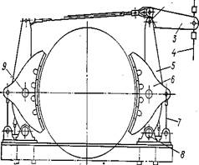 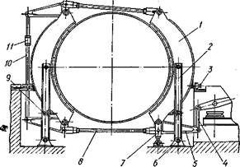

*а – конструкция ДМЗ; б – конструкция НКМЗ*

*Рисунок 1 – Исполнительные элементы тормозов ШПМ*

При оттормаживании благодаря дополнительной регулирующей стойке *7*, тормозные колодки отходят параллельно, без перекосов.

Источником сил при растормаживании машины является давление рабочей жидкости или сжатого воздуха, которое поднимает груз или сжимает пружину.

В малых механизмах принимается пружинно – гидравлический привод. Тормозной момент создается пакетом пружин *4*, имеющих предварительное сжатие пружины, размещенных между неподвижным верхним *3* и подвижным нижним *5* дисками. К нижнему диску присоединяется вертикальная тормозная тяга *2*, соединенная с угловым рычагом. Для получения требуемого тормозного момента пружины затягиваются гайками на расчетную величину, затормаживание происходит под действием давления масла, подаваемого через центральное отверстие в штоке *7* в тормозном цилиндре *6*.

При рабочем торможении выпуск жидкости производит машинист через электрогидравлический регулятор, а при предохранительном торможении и стопорении машины масло выходит через электрогидравлический кран предохранительного тормоза.

Пружинно – пневматический грузовой тормозной привод имеет два соосных цилиндра для рабочего и предохранительного торможения. Поршень предохранительго цилиндра является цилиндром рабочего поршня. В нижней части укреплен на хвостовике тормозной груз.

Достоинством тормозов с пружинно – грузовым замыканием является простота изготовления механической части, а к недостаткам следует отнести большое количество шарнирных соединений и относительно малую жесткость тормозных рычагов, а также большое время срабатывания тормоза из-за большого хода штока привода.

Для крупных ШПМ применяют тормоза с грузовым замыканием и с приводом от пневмоцилиндров. Поступательное движение колодок *1* сочетается с угловым движением тормозных рычагов *2*, что исключает возможность заклинивания и перекоса тормозных колодок.

Усилие привода передается от дифференциального рычага *3*(с соотношением плеч 1:3,5) на вертикальную тягу *4* и через систему тяг и рычагов на тормозные колодки.

В разомкнутом состоянии тормоза воздух в цилиндре *8* находится под давлением и груз *9* удерживается в верхнем положении. При стопорном торможении в цилиндре *12* создается давление и одновременно выпускается сжатый воздух из цилиндра *8*, что обеспечивает быстрое срабатывание тормоза (положение *I*). После посадки поршня на дно цилиндра *12* рычаг *3* поворачивается (положение *II*), увеличивая усилие прижатия тормозных колодок к шкиву.

*Рисунок 7.7 – Схема пружинно-гидравлического привода тормоза*

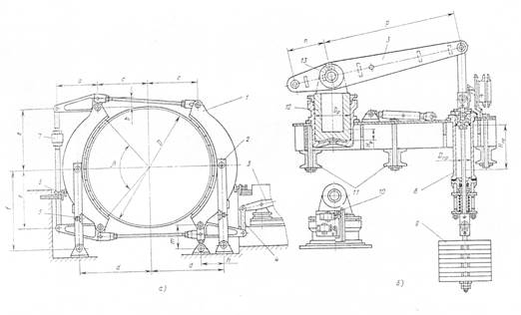

*1 – колодки; 2 – рычаги; 3 – дифференциальный рычаг; 4 – тяга;*

*5,6 – болт равномерности; 7 – регулировочные гайки (компенсируют износ); 8 – стопорный цилиндр; 9 – грузы; 10 – конечный выключатель;*

*11 – фундаментная рама; 12 – рабочий цилиндр*

*Рисунок 7.8 – Тормоз с грузовым замыканием*

Согласно «Правил…» тормозной момент должен быть при рабочем и предохранительном торможении не менее трехкратного статического момента, возникающего при подъеме и спуске груза

https://helpiks.org/helpiksorg/baza7/206219899399.files/image460.gif

где https://helpiks.org/helpiksorg/baza7/206219899399.files/image462.gif – статический крутящий момент при подъеме или спуске груза (для машин с постоянным https://helpiks.org/helpiksorg/baza7/206219899399.files/image463.gif

https://helpiks.org/helpiksorg/baza7/206219899399.files/image464.gif – масса поднимаемого груза в скипе или клети;

https://helpiks.org/helpiksorg/baza7/206219899399.files/image466.gif – погонная масса каната.

При перестановке незаклиненного барабана тормозное устройство должно развивать на одном тормозном шкиве

https://helpiks.org/helpiksorg/baza7/206219899399.files/image468.gif

где https://helpiks.org/helpiksorg/baza7/206219899399.files/image470.gif –момент, создаваемый весом порожнего сосуда и каната.

Для обеспечения допустимых замедлений при торможении тормозной момент должен находиться в пределах

https://helpiks.org/helpiksorg/baza7/206219899399.files/image472.gif

https://helpiks.org/helpiksorg/baza7/206219899399.files/image474.gif

где https://helpiks.org/helpiksorg/baza7/206219899399.files/image475.gif – приведенная к радиусу https://helpiks.org/helpiksorg/baza7/206219899399.files/image477.gif масса всех подвижных частей подъемной машины;

https://helpiks.org/helpiksorg/baza7/206219899399.files/image477.gif – наибольший радиус навивки каната на барабан.

Наибольшее значение момента принимается в качестве расчетного. Если четвертое значение https://helpiks.org/helpiksorg/baza7/206219899399.files/image479.gif противоречит одному из предыдущих, то следует принимать двухступенчатое торможение.

Для подъемных установок со шкивом тремя наиболее опасными является режим торможения при спуске груза.

Допустимый тормозной момент по условию отсутствия проскальзывания канатов по шкиву при перегоне порожних сосудов

https://helpiks.org/helpiksorg/baza7/206219899399.files/image481.gif

где https://helpiks.org/helpiksorg/baza7/206219899399.files/image483.gif –допустимое (критическое) замедление, м/с2;

https://helpiks.org/helpiksorg/baza7/206219899399.files/image485.gif – масса порожнего сосуда, кг.

**7.4 Контрольно – измерительная аппаратура**

У шахтных подъемных машин контрольно-измерительная аппаратура состоит из указателя глубины, показывающего местонахождение подъемных сосудов в стволе шахты, скоростемера, указывающего скорость движения сосудов и записывающего диаграмму скорости за цикл подъема, регулятора подъема, амперметра и вольтметpa, включенных в цепь электродвигателя.

Современные шахтные подъемные машины оборудуются сельсинными ука­зателями глубины, кото­рые характеризуются про­стотой и компактностью и состоят из сельсина – дат­чика, установленного на регуляторе подъема, сельсина-приемника, уста­новленного непосредствен­но в указателе глубины (рис. 7.9). Вращение от вала сельсина – приемника *3*пе­редается на диск точного отсчета *1* через пару шестерен с передаточным отношением 1:1, позволяю­щим делать такое же чис­ло оборотов, что и сельсин – датчик.

Визир *2*(стрелка гру­бого отсчета) вращается от того же сельсина – прием­ника через четырехступен­чатый редуктор с *i*= 100, т. е. при одном обороте диска точного отсчета стрелка грубого отсчета по­вернется на 36°.

Со стрелкой грубого отсчета связаны дополни­тельные стрелки *4,*которые позволяют визуально на­блюдать начало периода замедления подъемных со­судов.

Стрелки *4*настраиваются в необходимое положение по пути и фиксируются винтами.

На пульте управления машиниста устанавливается прибор – самопишущий таховольтметр, показывающий скорость движения подъемных сосудов в стволе, который связан с тахогенератором.

Тахогенератор присоединяется к коренному валу машины при помощи зуб­атых или клиноременных передач.

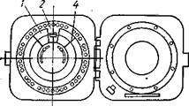

|  |
| --- |
|  |

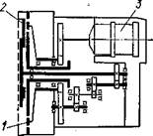

*Рисунок 7.9 – Сельсинный указатель глубины подъема*

Самопишущий таховольтметр записывает на бумаге непрерывную тахограмму подъема (шкала таховольтметра в м/сек). Регулятор подъема контролирует выполнение тахограммы в периоды равномерного хода и в начале замедле­ния. Он также предохраняет машину от переподъема, сигнализирует о подходе подъемных сосудов к приемной площадке, приводит в действие сельсин-датчик ука­зателя глубины и регулятор ограничения скорости.

Кинематическая схема регулятора подъема представлена на рис. 7.10.

От привода регулятора подъема, свя­занного с главным валом машины, враще­ние передается через цилиндрическую *1* и червячную *2*передачи на валы *6*ретардирующих дисков *5,*где установлены контролирующие профили *4.*

Положение ретардирующих дисков соответствует положению сосудов в стволе шахты, их движение осуществляется попе­ременно то в одну, то в другую сторону. Полный угол поворота дисков соответствует максимальной высоте подъема сосудов.

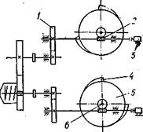

*Рисунок 7.10 – кинематическая схема регулятора подъма*

*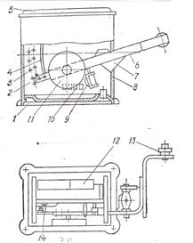*

*Рисунок 7.11 – Регулятор ограничения скорости*

От червячного вала *2*регулятора подъема приводится во вращение сельсин – датчик *3*указателя глубины.

Для контроля начала замедления, а также переподъема у каждого ре-тардирующего диска устанавливаются выключатели.

Воздействие на выключатели начала замедления и переподъема осущест­вляется упорами *4,*установленными на ретардирующих дисках.

Каждый ретардирующий диск связан с регуляторами ограничения скорости сосудов.

Ограничители скорости предназначены для защиты от превышения заданной скорости при равномерном и замедленном движении.

Регулятор ограничения скорости (рис. 7.11) выполняется в виде реостата с плоским коммутирующим устройством и состоит из стального штампованного основания *1,*на котором закреплены все элементы конструкции аппарата, и изоляционной плиты *2.*На плите укреплены неподвижные контакты *3,*шина *4,*выводные зажимы *10,*блок – контакты *9,*чугунный подшипник 7 и рычаг *6.*

Рычаг *6,*состоящий из подвижного контакта *14,*противовеса *11* и ролика *13,*поворачивается вокруг оси подшипника. На задней стороне диска располо­жен пакет сопротивлений *12,*состоящий из стальной рамы, на которой укреп­лены фарфоровые желобчатые цилиндры, намотанные константановой проволокой. Ролик *13*опирается на профиль диска регулятора подъема и прижимается к нему противовесом.

При повороте профиль диска регулятора подъема нажимает на ролик рычага, который начинает поворачиваться, изменяя величины регулируемого сопротивления.

По мере вкатывания ролика на профиль писка приводной рычаг, поворачиваясь, подни­мает подвижной контакт, включающий сопротивление регулятора.

Тахогенератор, связанный с коренным валом машины, включен в электрическую цепь реле ограничения скорости.

При увеличении максимальной скорости подъемного двигателя на 15% пропорционально увеличивается напряжение тахогенератора, а так­же ток в цепи реле ограничения скорости. При этом реле включается, разрывает цепь контак­торов аварийного торможения, что приводит к затормаживанию машины аварийным тор­мозом.

В период замедления, при снижении оборотов двигателя пропорционально снижается и напряжение тахогенератора. Для сохранения неизменной величины тока в цепи реле ограничения скорости (при снижении оборотов двигателя) про­изводится ступенчатое пропорциональное уменьшение сопротивления. Это осу­ществляется поворотом рычага регулятора ограничения скорости, приводимого в действие профилем ретардирующего диска.

**I. Изучив тему, письменно ответить на вопросы:**

1. Для чего предназначены тормозные устройства в технологическом оборудовании.

2. Какая классификация тормозных устройств?

3. Какой принцип работы колодочного тормоза?

4. Какой принцип работы ленточного тормоз?

5. Какой принцип работы многодискового тормоза?

**Практические занятия 6.** Изучение устройства и работу планетарной передачи

Планетарный редуктор представляет собой один из вариантов механических редукторов.

Причина использования такого названия редуктора заключается в применении планетарной передачи, которая расположена в редукторе.

Именно она отвечает за передачу и преобразование крутящего момента. Планетарные редукторы могут иметь одну планетарную передачу или больше.

## Принцип работы планетарного редуктора

Солнечная шестерня в таком редукторе расположена в центральной части, а на его периферии находится коронная шестерня. Кроме этого, в нем используются сателлиты (на фото ниже их пять) – небольшие шестерни, которые установлены между коронной и солнечной.

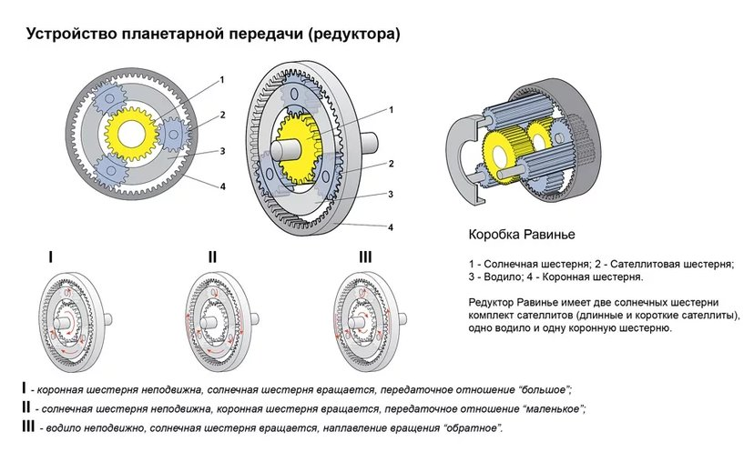

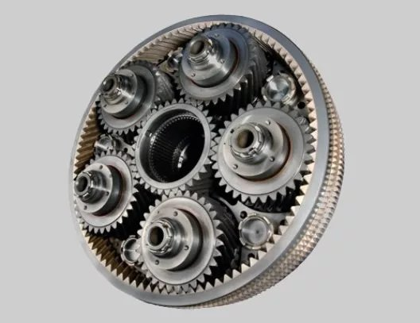

## Устройство и принцип работы

Устройство состоит из следующих элементов:

1. Основные элементы представлены зубчатыми и червячными парами.
2. Для установки и фиксации основных деталей проводится установка центрирующих подшипников.
3. Для смазывания трущихся деталей корпус заполняется специальным маслом. Исключить вероятность его вытекания можно за счет уплотнений.
4. Сальники также являются важной частью конструкции.
5. Корпус состоит из двух составных элементов, за счет которых есть возможность разобрать конструкция при обслуживании или ремонте.

*Принцип работы планетарного редуктора предусматривает то, что смазывание основных деталей происходит за счет естественного разбрызгивания масла при работе устройства.*

Схема классического устройства выглядит следующим образом:

1. В качестве источника вращения устанавливается мотор.
2. Другая часть представлена шестерней планетарного типа. Внутри расположены другие детали, крепление стакана редуктора к мотору проводится за счет фиксирующих элементов.
3. Далее идет вал с подшипником.

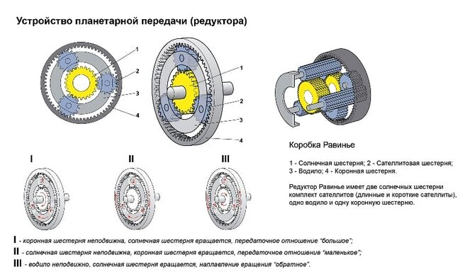

Защита конструкции обеспечивается за счет крышки редуктора. Его фиксация проводится за счет болтов.

Принцип действия агрегата во многом зависит от кинематической схемы привода. Расчет передаточного отношения проводится при применении специальных формул, которые можно встретить в технической литературе.

## Виды планетарных редукторов

1. Одноступенчатые.
2. Многоступенчатые.

Первый вариант исполнения намного проще, характеризуется меньшими размерами и обеспечивает более широкие возможности по передаче крутящего момента. Создание нескольких ступеней определяет существенное увеличение размеров конструкции, а диапазон передаточных чисел уменьшается.

По показателю сложности планетарного редуктора выделяют два основных типа:

1. Простые.
2. Дифференциальные.

В зависимости от формы корпуса и применяемым внутри элементам выделяют следующие типы:

1. Волновые.
2. Конические.
3. Червячные.
4. Цилиндрические или колесного типа.

Их применение позволяет передавать вращение между пересекающимися, перекрещивающимися и параллельными валами.

## Простые и сложные устройства

Как уже отмечалось выше, схема планетарного механизма всегда включает водило и два центральных колеса. Сателлитов может быть сколько угодно. Это, так называемое, простое или элементарное устройство. В таких механизмах конструкции могут быть такими : "СВС", "СВЭ", "ЭВЭ", где:

* С - солнце.
* В - водило.
* Э - эпицентр.

Каждый такой набор колес + сателлиты называется планетарным рядом. При этом все колеса должны вращаться в одной плоскости. Простые механизмы бывают одно- и двухрядными. В различных технических приборах и машинах они используются редко. Примером может послужить планетарный механизм велосипеда. По такому принципу работает втулка, благодаря которой осуществляется движение.

Гораздо чаще можно встретить сложные зубчатые планетарные механизмы. Их схемы могут быть самыми разными, что зависит от того, для чего предназначается та или иная конструкция. Как правило, сложные механизмы состоят из нескольких простых, созданных по общему правилу для планетарной передачи. Такие сложные системы бывают двух-, трех- или четырехрядные. Теоретически можно создавать конструкции и с большим числом рядов, но на практике такое не встречается.

## Плоские и пространственные устройства

Некоторые думают, что простой планетарный механизм обязательно должен быть плоским. Это верно лишь отчасти. Сложные устройства тоже могут быть плоскими. Это значит, что планетарные ряды, сколько бы их ни использовалось в устройстве, находятся в одной либо в параллельных плоскостях. Пространственные механизмы имеют планетарные ряды в двух и более плоскостях. Самих колес может быть меньше, чем в первом варианте.

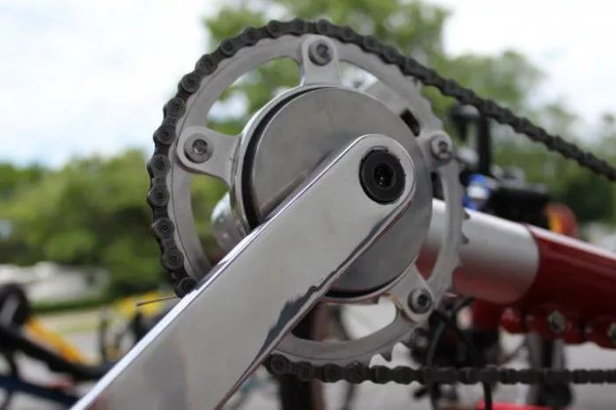

## Общие сведения о планетарных передачах

Планетарными называют передачи, имеющие зубчатые колеса с подвижными осями. Отличительной особенностью механизмов, включающих планетарную передачу (или передачи), является наличие двух или более степеней свободы. При этом угловая скорость любого звена передачи определяется угловыми скоростями остальных звеньев.

Наибольшее распространение получила простая одинарная планетарная передача (рис. 1), которая состоит из центрального колеса 1 с наружными зубьями, неподвижного центрального колеса 3 с внутренними зубьями; сателлитов 2 – колес с наружными зубьями, зацепляющихся одновременно с колесами 1 и 3 (на рис. 1 число сателлитов с = 3), и водила Н, на котором закреплены оси сателлитов. Водило соединено с тихоходным валом. В планетарной передаче одно колесо неподвижно (соединено с корпусом). Обычно внешнее центральное колесо с внутренними зубьями называют коронным (коронная шестерня или эпицикл), а внутреннее колесо с внешними зубьями – солнечным колесом (солнечная шестерня или солнце).

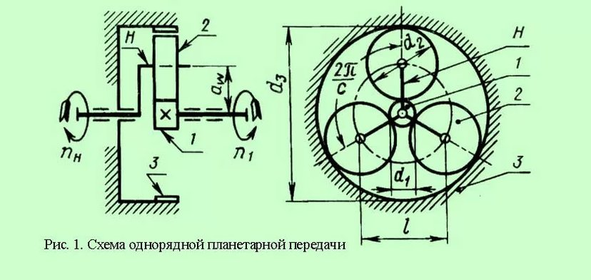

При неподвижном колесе 3 вращение колеса 1 вызывает вращение сателлитов 2 относительно собственных осей, а обкатывание сателлитов по колесу 3 перемещает их оси и вращает водило Н. Сателлиты таким образом совершают вращение относительно водила и вместе с водилом вокруг центральной оси, с. е. совершают движение, подобное движению планет. Поэтому такие передачи и называют планетарными.

При неподвижном колесе 3 движение передают чаще всего от колеса 1 к водилу Н, можно передавать движение от водила Н к колесу 1.

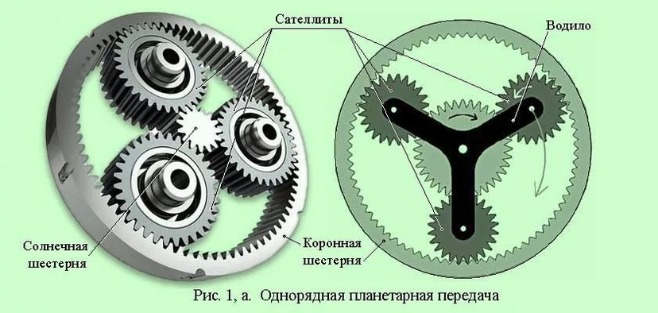

В планетарных передачах применяют не только цилиндрические, но и конические колеса с прямым или косым зубом.

Если в планетарной передаче сделать подвижными все звенья, т. е. оба колеса и водило, то такую передачу называют дифференциальной.С помощью дифференциального механизма можно суммировать движение двух звеньев на одном или раскладывать движение одного звена на два других. Например, в дифференциале заднего моста автомобиля движение от водила Н передают одновременно колесам 1 и 3, что позволяет при повороте одному колесу вращаться быстрее другого.

## Планетарная коробка передач: характеристики, принцип действия

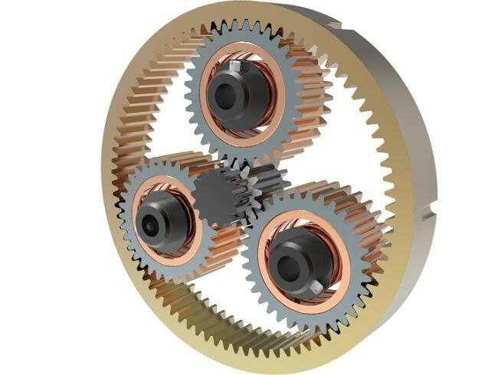

Планетарные механизмы относятся к наиболее сложным устройствам коробки передач. При небольших размерах конструкция характеризуется высокой функциональностью, что объясняет ее широкое применение в технологических машинах, велосипедной и гусеничной технике. На сегодняшний день планетарная коробка передач имеет несколько конструкционных исполнений, но основные принципы работы ее модификаций остаются прежними.

## Принципы работы планетарных коробок передач

Изменение передачи зависит от конфигурации размещения функциональных узлов. Значение будет иметь подвижность элемента и направления крутящего момента. Один из трех компонентов (водило, сателлиты, солнечная шестерня) фиксируется в неподвижном положении, а два других вращаются. Для блокировки элементов планетарной коробки передач принцип работы механизма предусматривает подключение системы ленточных тормозов и муфт. Разве что в дифференциальных устройствах с коническими шестернями тормоза и блокировочные муфты отсутствуют.

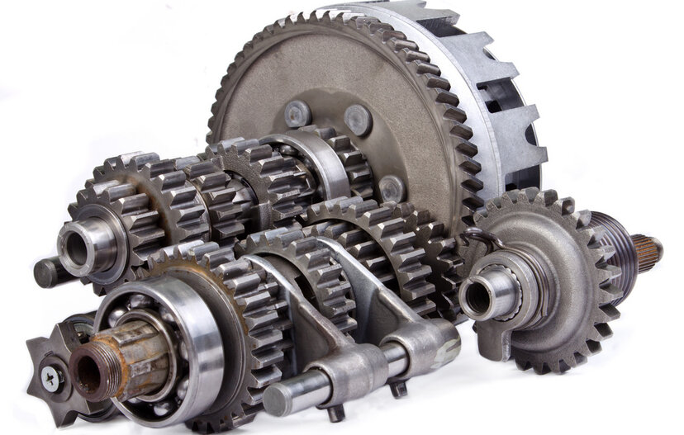

Понижающая передача может активизироваться по двум схемам. В первом варианте реализуется следующий принцип: останавливается эпицикл, на фоне чего рабочий момент от силового агрегата переправляется на базу солнечной шестерни и убирается с водила. В итоге интенсивность вращения вала будет понижаться, а солнечная шестерня прибавит в частоте работы. В альтернативной схеме блокируется солнечная шестерня устройства, а вращение передается от водила к эпициклу. Результат аналогичный, но с небольшим отличием. Дело в том, что передаточное число в данной рабочей модели будет стремиться к единице.

В процессе повышения передачи тоже может реализовываться несколько рабочих моделей, причем для одной и той же планетарной коробки передач. Принцип действия в простейшей схеме следующий: блокируется эпицикл, а момент вращения переносится с центральной солнечной шестерни и транслируется на сателлиты и водило. В таком режиме механизм работает как повышающий редуктор. В другой конфигурации будет блокироваться шестерня, а момент переправляется от коронной шестерни на водило. Также принцип действия схож с первым вариантом, но есть разница в частоте вращения. При включении заднего хода момент кручения снимется с эпицикла и будет передаваться на солнечную шестерню. При этом водило должно находиться в неподвижном состоянии.

## Особенности рабочего процесса

Принципиальным отличием планетарных механизмов от других видов коробок передач является уже упомянутая независимость рабочих элементов, что формулируется как две степени свободы. Это значит, что благодаря дифференциальной зависимости для вычисления угловой скорости одного компонента системы необходимо брать во внимание скорости двух других зубчатых узлов. Для сравнения, другие зубчатые коробки передач предполагают линейную зависимость между элементами в определении угловой скорости. Иными словами, угловые скорости планетарной «коробки» могут меняться на выходе независимо от динамических показателей на входе. При зафиксированных и неподвижных шестернях появляется возможность суммировать и распределять потоки мощности.

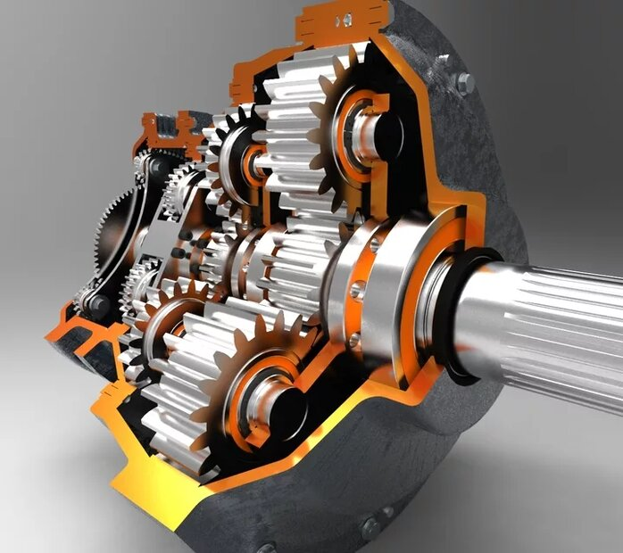

В простейших механизмах отмечается две степени свободы зубчатых звеньев, но работа сложных систем может предусматривать и наличие трех степеней. Для этого механизм должен иметь как минимум четыре функциональных звена, которые будут находиться в дифференциальной связке между собой. Другое дело, что такая конфигурация фактически будет неэффективна в силу низкой работоспособности, поэтому на практике применения и передачи с четырьмя звеньями сохраняют две степени свободы.

**Контрольные вопросы:**

1. **Назначение планетарных механизмов**

## Принципы работы планетарных коробок передач

## Особенности рабочего процесса

**Практические занятия 7.** Изучение систем управления станками

**Цель работы**: изучить конструкцию и системы управления станка

Станок имеет следующие основные узлы (рисунок 1):

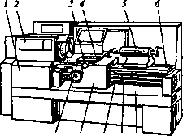

11 10 9 8 7

**Рисунок 1 - Токарно-винторезный станок*:1*— коробка подач; *2*— передняя (шпиндельная) бабка; *3*— поперечные салазки; *4 —*резцовая каретка; 5 — задняя бабка; *6*— направляющие; 7 — станина; *8*— ходовой винт; *9 —*ходовой вал; *10—*фартук; 11 — суппорт инструментальный станина7**,на которой монтируют все механизмы станка;

Рассмотрим еще один вариант станка:

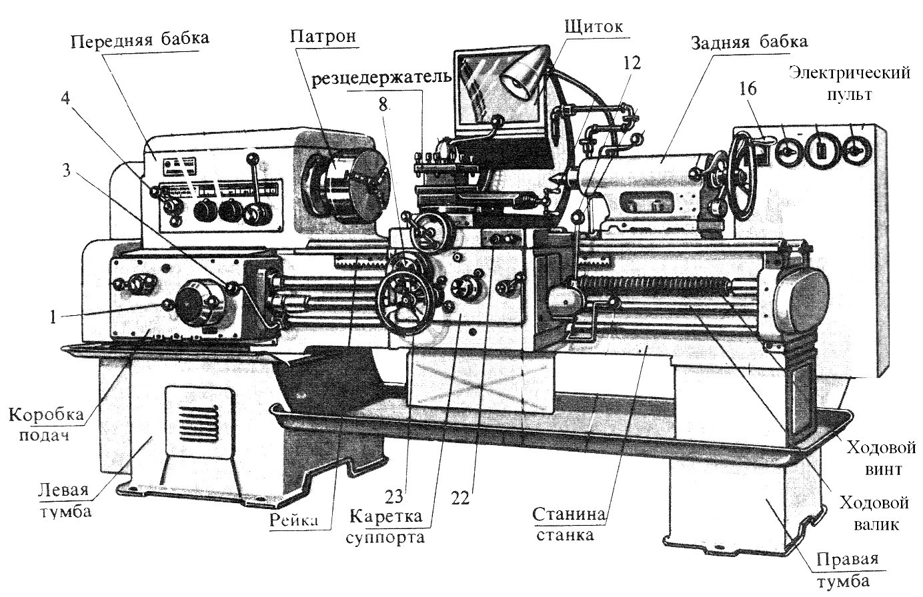

Станина (рисунок 2) изготовляется из высокопрочного модифицированного чугуна и имеет коробчатую форму с поперечными ребрами жесткости. По передним призматическим и задним плоским направляющим станины **перемещается каретка суппорта**, а по передним плоским и задним призматическим **перемещается задняя бабка.** Станина установлена на монолитном основании, одновременно служащем стружкосборником и резервуаром для охлаждающей жидкости.

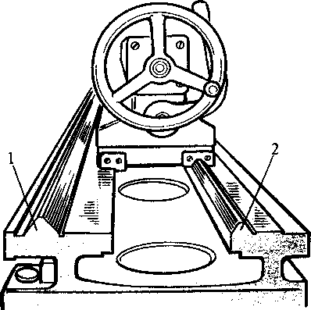

**Рисунок2 - Станина станка 16К20:**

1— передняя направляющая,

2 — задняя направляющая

* **передняя (шпиндельная) бабка 2,**представляющую собой литой чугунный корпус, внутри которого размещаются шпиндель, валы и зубчатые колеса механизма переключения частот вращения шпинделя **(коробка скоростей).**
* **шпиндель** — главный рабочий орган станка — представляет собой массивный пустотелый вал, изготовленный из легированной, стали. На переднем конце шпинделя выполнен посадочный конус, по которому базируются патроны для закрепления заготовок. Шпиндель установлен на двух опорах качения. Передняя опора представляет собой регулируемый двухрядный роликовый подшипник.
* **задняя опора** представляет собой радиально-упорный подшипник*.*Постоянный натяг в нем обеспечивают пружины 3, которые упираются в диск *1*и отжимают наружное кольцо *4*роликоподшипника. Опорные подшипники шпинделя регулирует слесарь-ремонтник.
* **коробка подач 1**, передающую движение от шпинделя к суппорту 11 с необходимым передаточным числом с помощью ходового винта *8*при нарезании резьбы или ходового вала *9*при обработке других поверхностей;
* **задняя бабка** **5**устанавливается на правом конце станины и перемещается по ее направляющим. Корпус может иметь поперечное смещение относительно плиты 2, что необходимо при обтачивании длинных конических поверхностей. Поперечное смещение производится винтом *3.*
* В отверстии корпуса движется **пиноль***4.*Винт подачи пиноли вращается при помощи маховичка 7. Заднюю бабку закрепляют на станине рукояткой *6*(рукоятка *21*). Для фиксации положения пиноли служит рукоятка *5.*Задняя бабка станка Установлена на аэростатической опоре (воздушной подушке), что значительно снижает Давление при передвижении задней бабки. В устройство, создающее «воздушную подушку, входит воздушный трубопровод.
* В **пиноли задней бабки** может быть установлен центр для поддержки обрабатываемой заготовки или осевой инструмент (сверло, развертка и т.п.) для обработки центрального отверстия в заготовке, закрепленной в патроне;

**Суппорт 11**(рисунок 3) служит для закрепления режущего инструмента в резцовой каретке и сообщения ему движения подачи. Суппорт состоит из нижних салазок (каретки), перемещающихся по направляющим станка. По направляющим нижних салазок в направлении, перпендикулярном линии центров, перемещаются поперечные салазки *3,*на которых расположена резцовая каретка 2с резцедержателями 4. Резцовая каретка смонтирована на поворотной части, которую можно устанавливать под углом к линии центров станка. Ручную подачу каретки осуществляют маховичком *27,*на вал которого насажен лимб продольной подачи. Одно деление лимба соответствует перемещению каретки на 1 мм, Для ускоренного перемещения каретки по направляющим станины или поперечных сала зок по направляющим каретки нажимают на кнопку *18*рукоятки *19*и ставят рукоятку в положение, соответствующее желательному направлению подачи. Тогда ходовой вал по лучит вращение от электродвигателя ускоренного хода. У станка 16К20П в суппорт встроен механизм автоматической подачи верхних салазок. Коническое зубчатое колесо 2=20 винта верхних салазок получает вращение от колеса z = 29 фартука через колесо 2=18, коническую пару *20:20,*колеса 2=20, 23, 30, 28, 36 и коническое колесо 2 = 20. При помощи этого устройства можно обрабатывать короткие конические поверхности (на длину не более хода верхних салазок) под любым углом уклона конуса с автоматической подачей верхних салазок.

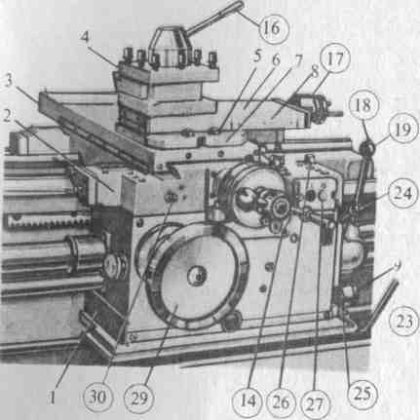

**Рисунок3 - Суппорт станка 16К20**

***1 —- фартук, 2*— *каретка, 3 — поперечные салазки, 4 — резцедержатель, 5*— *гайки прижима плиты, 6 — верхние салазки,*7 — *поворотная плита,*1*8*— *линейка верхних салазок, 9*— *регулировочная гайка предохранительного устройства***

* **Фартук** **10**- спереди каретки к суппорту прикреплен фартук — коробка, внутри которой находится механизм для преобразования вращательного движения ходового вала 9 и ходового винта 8 в прямолинейное поступательное движение суппорта. В фартуке расположено также предохранительное устройство (муфта Мп,), служащее для предохранения станка от перегрузки и автомати веского отключения подачи при достижении кареткой неподвижного упора, закрепленного на передней направляющей станине, или при достижении поперечным суппортом неподнижного упора, закрепленного на каретке. 0ри перегрузке в цепи движения подачи суппорт мгновенно останавливается, а с ним и вся кинематическая цепь фартука. Червячное колесо 2=21 также останавливается и притормаживает вращение четырехзаходного червяка, но так как ходовой вал *XX*и зубчатые колеса *30*—*32*—*30*продолжают вращаться, то червяк, скользя по скосам торцовых кулачков предохранительной муфты, отходит от муфты и передача вращения на реечную шестерню прекращается. Прижим червяка к муфте регулируют гайкой *9*, расположенной с правой стороны фартука. После срабатывания предохранительного устройства подачу включают рукояткой *25*. Предохранительное устройство позволяет вести работу по упорам с автоматической подачей при продольном и поперечном точении.
* **Резцедержатель станка 16К20**фиксируется и закрепляется на своей опоре при помощи конусного сопряжения. Фиксация в основных четырех положениях осуществляется подпружиненным шариком (фиксатором) *11,*расположенным в резцедержателе и заскакивающим в гнезда основания. При повороте резцедержателя рукояткой 7 (рукоятка *16*) вначале колпак *6*сходит по резьбе с центрального винта *5*опоры. Затем подпружиненные фрикционные колодки *10,*связанные со штифтами *8,*прижимаются к расточке колпака и таким образом передают вращение на резцедержатель. При зажиме вначале поворачивается колпак вместе с резцедержателем, а после фиксации резцедержателя колпак, преодолевая трение колодок, навинчивается на винт окончательно, надежно закрепляя резцедержатель.Конструктивное исполнение механизма фиксации четырехпозиционного резцедержателя обеспечивает высокую точность, надежность фиксации и виброустойчивость.
* **Ходовой винт** станка имеет трапецеидальную резьбу с шагом 12 мм. Винт сопрягается с разъемной гайкой, которая состоит из двух половинок (полугаек) *1*и *2*, расположенных в фартуке станка. Замыкание и размыкание полугаек осуществляется диском *3*со спиральными прорезями и пальцами *49*связанными с полугайками. При повороте рукоятки *24*прорези диска, воздействуя через пальцы *4*на полугайки, замыкают их на ходовом винте, что делает возможным нарезание резьбы.

**Техническими параметрами,**по которым классифицируют токарно-винторезные станки, являютсянаибольший диаметр D обрабатываемой заготовки или высота центров над станиной (равная 0,5 D, наибольшая длина Lобрабатываемой заготовки и масса станка.

Ряд наибольших диаметров обработки для токарно-винторезных станков имеет вид: 7) = 100, 125, 160, 200, 250, 320, 400, 500, 630, 800, 1000, 1250, 1600, 2000, ..., 4000 мм.

Наибольшая длина Lобрабатываемой детали определяется расстоянием между центрами станка. Выпускаемые станки при одном и том же значении D могут иметь различные значения L0

В зависимости от массы различают легкие токарные станки — до 500 кг (7)= 100...200 мм), средние — до 4 т (D = 250...500 мм)

**Контрольные вопросы**:

1. Станки токарной группы. Их назначение. Типы станков
2. Какие операции можно выполнять на станках токарной группы?
3. Как подразделяются токарные станки в зависимости от расположения шпинделя?
4. Наиболее часто используемые типы токарных станков
5. Устройство токарно – винторезного станка, основные узлы токарно – винторезного станка.
6. Назначение передней бабки, шпинделя, суппорта токарно – винторезного станка.
7. Назначение коробки подач токарно – винторезного станка.
8. Назначение резцедержателя, фартука, задней бабки.
9. В чем заключается сущность токарной обработки?

а) разновидности обработки резанием?

б) перечислить инструменты для токарной обработки

**Оформление результатов работы**

* Оформить отчёт о проделанной работе, который должен содержать: Вычерченную схему станка **16 К20**.
* Расшифрованный индекс станка **16 К20**.
* Краткое описание основных узлов станка, их конструкцию и назначение
* Сформулировать выводы по результатам работы.
* Сдать и защитить работу.

**Практические занятия 8.** Токарные полуавтоматы и автоматы . Токарные станки с ЧПУ.

Цель работы:дать характеристику токарным автоматам, полуавтоматам и станкам с ЧПУ

**Токарные автоматы и полуавтоматы с ЧПУ**

Токарный центр профильного точения с ЧПУ модели 11Б16ВФ4 (рисунок 3.10) представляет собой универсальный автомат, предназначенный для полной обработки деталей сложной конфигурации с двух сторон из калиброванного прутка диаметром до 16 мм в условиях мелкосерийного и серийного производства [21].

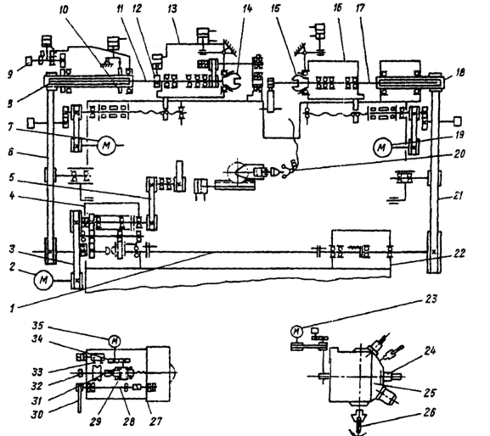

Рисунок ЗЛО - Принципиальная кинематическая схема автомата модели 11Б16ВФ4

Неподвижным инструментом выполняют традиционные токарные операции, а вращающимся - поперечное сверление отверстий, нарезание резьб метчиком, фрезерование пазов и лысок в продольном и поперечном направлениях.

Револьверная головка имеет 12 гнезд для хранения инструментов. Инструмент, расположенный в револьверной головке, получает вращение от главного привода. Для поддержания обрабатываемой детали при отрезке и закреплении обрабатываемой детали при ее обработке с другой стороны применяют противошпиндель.

Токарный полуавтомат АТПр-2М12СН (рисунок 3.11) предназначен для наружной и внутренней контурно-фасонной двухкоординатной обработки заготовок типа фланцев, дисков, колец, поршней, гильз, корпусов, валиков и других подобных деталей из стали и алюминиевых сплавов.

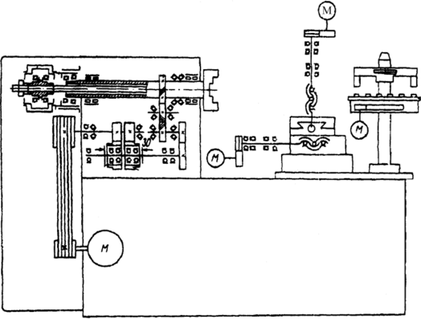

Рисунок 3.11 — Кинематическая схема полуавтомата АТПр-2М12СН

Технические данные токарного полуавтомата АТПр-2М12СН

Наибольшие допускаемые диаметры обрабатываемых заготовок, мм:

над станиной..................................................................400

над суппортом............................................................... 250

над верхним суппортом................................................. 210

Наибольшее продольное перемещение суппорта, мм....................230

Мощность привода шпинделя, кВт................................................ 8,3/10,2

Число скоростей шпинделя......................................................... 16

Частота вращения шпинделя, мин'1............................................ 70... 1780

Число режущих инструментов в магазинном устройстве.................... 12

Скорость движения подачи, мм/мин:

продольной.................................................................... 11... 1200

поперечной.................................................................... 0,5...600

Скорость быстрого перемещения суппорта, м/мин:

продольного................................................................... 4,8

поперечного................................................................... 2,4

Цена импульса суппорта, мм:

продольного................................................................... 0,010

поперечного................................................................... 0,005

Устройство ЧПУ...................................................................... Н22-1М

Масса полуавтомата, *кг*............................................................ 5000

Токарные полуавтоматы АТ320 (рисунок 3.12) в базовой модели АТ320МС имеют инструментальный магазин и автоматическую смену режущих инструментов. Они предназначены для двухкоординатной обработки по числовой программе фасонных контуров наружной и внутренней поверхностей, цилиндрических отверстий и подрезки торцов корпусных деталей.

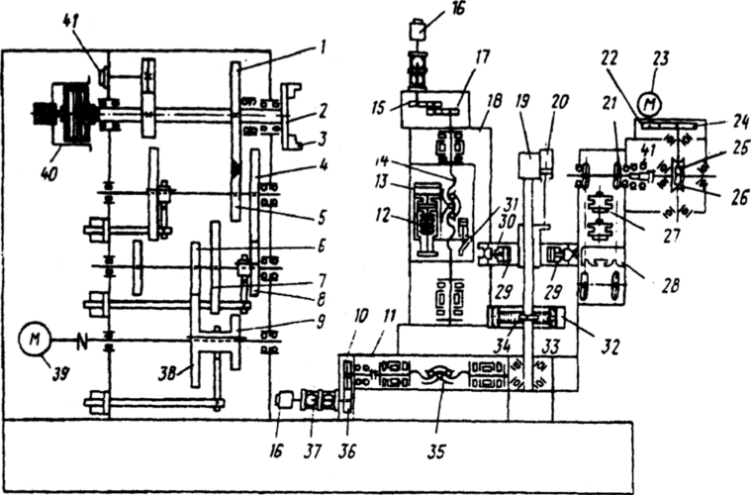

Рисунок 3.12 — Кинематическая схема полуавтоматов АТ320МС, АТ320МС1, АТ320МС2

Основные технические данные токарного полуавтомата АТ320МС Наибольшие допускаемые диаметры обрабатываемых заготовок, мм:

над станиной........................................................................ 500

над суппортом...................................................................... 320

Наибольшая длина обрабатываемых заготовок в патроне, мм.................... 245

Наибольшее перемещение суппорта, мм, в направлении:

продольном................................................................... 350

поперечном.................................................................... 335

Скорость движения рабочей подачи, мм/мин:

продольной............................................................................ 1...1200

поперечной............................................................................ 0,5...600

Скорость быстрых перемещений суппорта, м/мин:

продольного........................................................................... 4,8

поперечного........................................................................... 2,4

Цена импульса суппорта, мм,:

продольного........................................................................... 0,010

поперечного........................................................................... 0,005

Мощность привода шпинделя, кВт.......................................................... 20

Частота вращения шпинделя, мин'1....................................................... 10...2000

Число инструментов, шт.................................................................. 10

Устройство ЧПУ............................................................................ Н22-1М

Масса, *кг*........................................................................................ 7200

Токарный патронный полуавтомат с ЧПУ мод. 1П732РФЗ применяют для токарной обработки в патроне деталей сложной конфигурации. На нем выполняют обточку цилиндрических, сферических и конусных поверхностей, подрезку торцов, сверление, зенкерование (развертывание), нарезку резьбы. Полуавтомат состоит из станка в сборе с транспортером стружки, устройства ЧПУ и гидростанции. Суппорт станка, снабженный 12-позиционной револьверной головкой, позволяет выполнять автоматическую смену инструмента. Система программного управления обеспечивает выбор частоты вращения шпинделя и подачи суппорта, смену инструмента путем поворота револьверной головки, включение охлаждения. Путем механизации загрузки и централизации управления станок может включаться в ГПС соответствующего уровня автоматизации.

В состав РТК 1720ПФ30РМ входят токарный автомат с ЧПУ модели 1720ПФ30 (рисунок 3.13), встроенный в станок промышленный робот или робот напольного типа; тактовый стол; инструментальный магазин барабанного типа с набором сменных режущих блоков, автоматически устанавливаемых в револьверной головке станка при помощи промышленного робота; устройство ЧПУ; тара для стружки, отводимой конвейером из рабочей зоны станка. При работе данного РТК в составе ГПС он дополнительно оснащается устройством для активного контроля обрабатываемого изделия при помощи измерительной щуповой головки, установленной на инструментальном диске револьверного суппорта станка, а также устройствами для измерения и контроля инструментов с их автоматической заменой при износе или поломке.

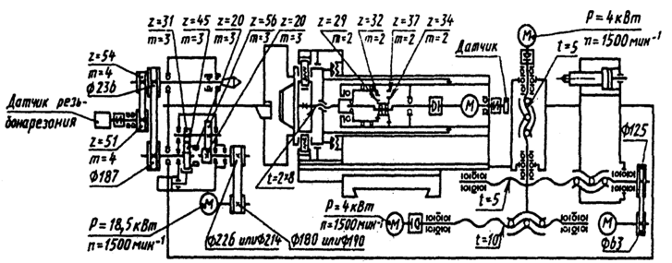

Рисунок 3.13 — Кинематическая схема станка РТК 1720ПФ30 с инструментальным магазином

Занимаемая площадь, м2.......................................................... 27

Техническая характеристика станка РТК 1720ПФ30

Наибольший диаметр обрабатываемой детали, мм......................... 400

Частота вращения шпинделя, мин"1............................................ 25...3150

Подача, мм/об:

продольная.................................................................. 0,01... 20

поперечная................................................................... 0,005... 10

Наибольшая длина обрабатываемой детали, мм........................... 750; 1000;

1500

Диаметр загружаемых деталей, мм:

наружный.................................................................... 50...250

внутренний.................................................................. 35...268

Наибольшая масса обрабатываемой детали, *кг*............................ 20

Наибольшая суммарная потребляемая мощность, кВт................... 37

Конструкция шпиндельного устройства и механизм привода главного движения станка мод. 1720ПФ30 показаны на рисунке 3.14.

На лицевой стороне консольной части станины 1 станка крепится кронштейн 2, на котором установлена шпиндельная коробка 3. Привод монтируется на поворотной плите, которая болтами крепится к основанию станка. На кронштейне 2 шарнирно установлен редуктор 4 механизма привода главного движения, связанный с электродвигателем поликлиновой ременной передачей со шкивом 5. Вращение от выходного вала 6 редуктора передается шпиндельной коробке 3 через ременную передачу с двумя поликлиновыми ремнями 7. Натяжение ременной передачи осуществляется качанием корпуса редуктора 4 на оси кронштейна 2 с помощью гидроцилиндра 8. Переключение диапазонов частот вращения шпинделя осуществляется гидроцилиндром 9.

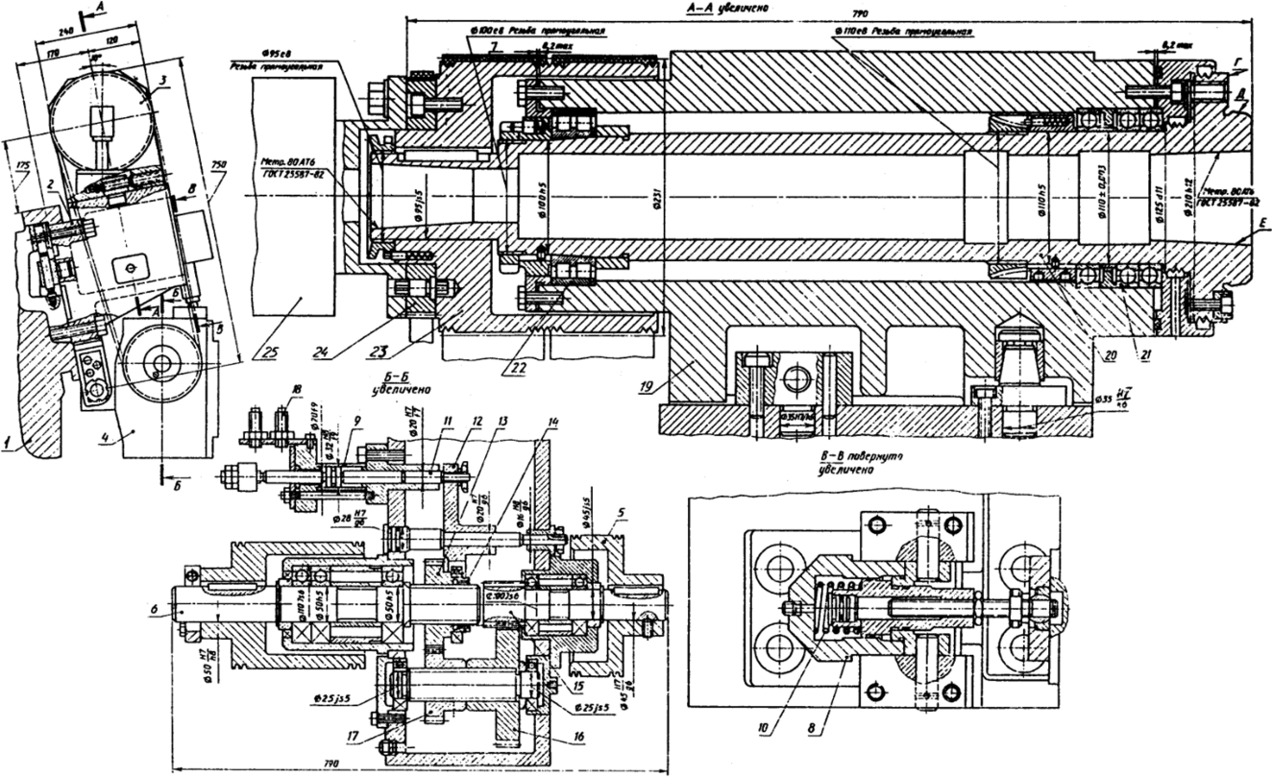

Рисунок 3.14 —Конструкции шпиндельного устройства и механизма привода главного движения станка 1720ПФ30

Токарный полуавтомат с ЧПУ мод. 1740РФЗ (рисунок 3.15) предназначен для обработки деталей в патроне или в центрах (таблица 3.6).

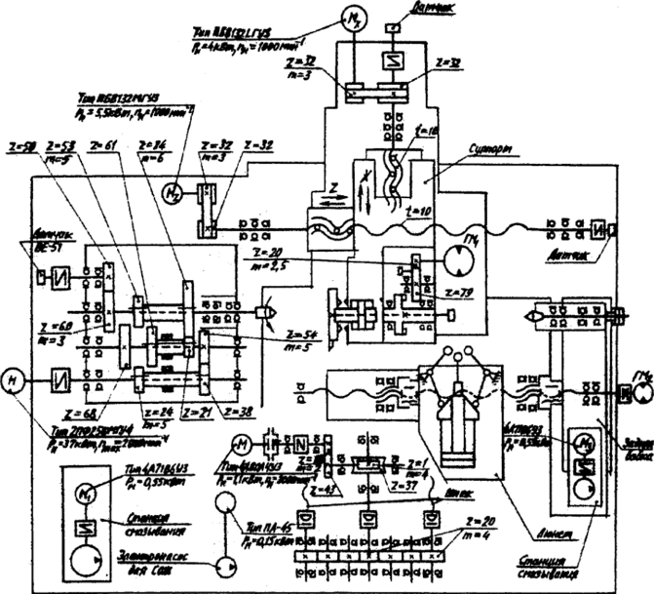

Рисунок 3.15 — Кинематическая схема станка 1740РФЗ

**Практические занятия 9.** Расчет и подбор чисел зубьев гитары токарно-винторезного станка для нарезания резьбы

**Цель работы**: изучить кинематику токарно-винторезного станка в связи с нарезанием различных видов резьб, ознакомиться с методами расчета сменных зубчатых колес гитары.

1. **Общие сведения**

Настройка токарного станка для нарезания резьбы заключается в том, чтобы обеспечить перемещение резца на величину шага (хода) резьбы за один оборот детали.

Настройка станков производится путем соответствующей установки рычагов на коробке подач, а при нарезании резьбы заданного шага, отсутствующего в коробке подач, пу­тем подбора сменных шестерен на гитаре станка.

Схема передачи движения от шпинделя станка к ходовому винту осуществляется через две группы шестерен.

Первая группа имеет постоянное передаточное отношение. Она служит для изменения направления вращения ходового винта. Обычно передаточное отношение этой группы равно 1.

Передаточное отношение второй группы можно изменять, устанавливая шестерни с различными числами зубьев. Известно, что передаточное отношение пары зубчатых колес, имеющих соответственно числа (ведущее колесо, от которого передается вращение; ведомое колесо, воспринимающее вращение), равно отношению числа зубьев ведущего колеса к числу зубьев ведомого.

***Если имеется две или более пар колес, то общее передаточное отношение будет равно произведению передаточных отношений каждой пары.***

В качестве сменных колес обычно применяются наборы шестерен, у которых числа зубьев кратны пяти: 20, 25, 30 и т. д. до 120, иногда наборы кратны трем: 21, 24, 27 и т. д. до 120.

В каждый набор входит шестерня со 127 зубьями, необходимая для нарезания дюймовых резьб на станках, имеющих ходовой винт с метрической нарезкой, и метрических резьб на станках, у которых ходовой винт с дюймовой резьбой.

При подсчетах необходимо, чтобы величина шага была выражена в одинаковых мерах длины, обычно в миллиметрах. Так, например, если шаг выражен в дюймах, то для перевода в миллиметры его необходимо умножить на 25,4; если указан не шаг, а число ниток на 1 градус, необходимо узнать шаг в дюймах, разделив на число ниток, и затем пере­вести в миллиметры, умножив на 25,4; если нарезается червяк, у которого известен модуль, то шаг определяют, умножением.

На практике применяются два способа подбора сменных зубчатых колес:

а) разложение передаточного отношения на сомножители

б) замена точного отношения приближенным.

Первый способ применяется тогда, когда отношение можно разложить на множители, кратные зубчатым колесам, имеющимся в наборе.

Второй способ применяется тогда, когда передаточное отношение не может быть осуществлено имеющимся набором колес. В этом случае точное отношение заменяется приближенным. При этом допускается некоторая ошибка.

Для подбора передаточного отношения гитары используются следующие наборы сменных зубчатых колёс:

1. «чётный» набор, содержащий зубчатые колёса с числом зубьев, кратным двум: 20, 22, 24, …, 118, 120;

2. «пятковый» набор, содержащий зубчатые колёса с числом зубьев, кратным пяти: 20, 25, 30, …, 115, 120.

1. **Задание:**
2. Посмотреть видео 1,2.
3. По исходным данным произвести подбор сменных зубчатых колес гитары станка.
4. Ответить на контрольные вопросы.
5. Сформулировать вывод.

Исходные данные для расчета

|  |  |  |  |  |
| --- | --- | --- | --- | --- |
| № варианта | Тип станка | Шаг резьбы, ***Sp*** мм | Шаг ходового винта, ***Sx*** мм | Передаточное отношение трензеля |
| 1 | 16К20 | 1 | 5 | 1 |
| 2 | 16К20 | 1,5 | 6 | 1 |
| 3 | 16К20 | 1,5 | 7,5 | 1 |
| 4 | 16К20 | 2 | 6 | 1 |
| 5 | 16К20 | 2 | 10 | 1 |
| 6 | 16К20 | 2,5 | 12,5 | 1 |
| 7 | 16К20 | 3 | 15 | 1 |
| 8 | 16К20 | 3,5 | 17,5 | 1 |
| 9 | 16К20 | 4 | 20 | 1 |
| 10 | 16К20 | 4,5 | 9 | 1 |

* 1. **Расчет сменных зубчатых колес**

а) Для расчета сменных зубчатых колес введем следующие обозначения:

Sp - шаг нарезаемой резьбы, мм;

Sx - шаг ходового винта, мм;

iтр = a/b - передаточное отношение трензеля;

i = (z1/z2)\*(z3/z4) - передаточное отношение сменных зубчатых колес.

Из схемы (рисунок 1) следует, что за один оборот шпинделя ходовой винт сделает 1об шп\* iтр\* i оборотов и переместив суппорт и резец на расстояние 1об шп\* iтр\* i \* Sx мм. Это перемещение резца за один оборот шпинделя равняется шагу резьбы Sp т.е. 1об шп\* iтр\* i \* Sx = Sp мм.

Так как в большинстве случаев a=b, т.е. передаточное отношение трензеля iтр равно единице, то из уравнения получим ***i = Sp/Sx, т.е. передаточное отношение сменных зубчатых колес равно шагу нарезаемой резьбы деленному на шаг ходового винта.***

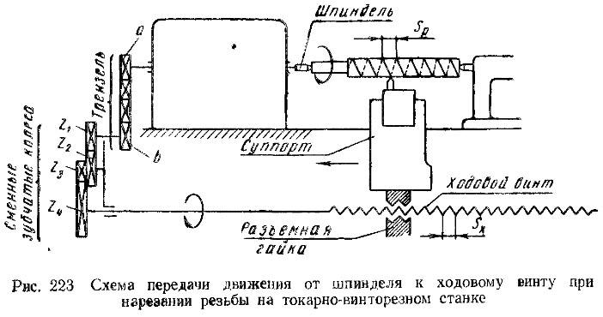

Рисунок 1 – Схема передачи движения от шпинделя к ходовому винту при нарезании резьбы на токарно-винторезном станке

б) Определим передаточное отношение сменных зубчатых колес по исходным данным:

**i = Sp/Sx**

Допустим, что на токарном станке с шагом ходового винта 6 мм требуется нарезать резьбу с шагом 2 мм. Для этого случая передаточное отношение сменных колес i = 2/6.

Следовательно, если соединить шпиндель и ходовой винт любой парой колес, передаточное отношение которых равно 2/6, то на детали получится резьба с шагом 2 мм.

Чтобы ***по передаточному отношению подобрать числа зубьев сменных колес***, нужно числитель и знаменатель дроби умножить на одно и тоже число таким образом, чтобы произведение получилось целым числом и равнялось числу зубьев, имеющихся в наборе сменных зубчатых колес. Например, если передаточное отношение i = 2/6, то умножая числитель и знаменатель соответственно на 10, 15 или 20, получим: i = 2\*10/6\*10 = 20/60, i = 2\*15/6\*15 = 30/90, i = 2\*20/6\*20 = 40/120.

Числа 20 и 60, 30 и 90, 40 и 120 обозначают соответственно числа зубьев отдельных пар сменных зубчатых колес, обеспечивающих получение на данном станке резьбы с шагом 2 мм. Нужно запомнить, что в числителе стоит число зубьев ведущего колеса, а в знаменателе - ведомого. Таким образом, колеса 20, 30 и 40 являются ведущими, а колеса 60, 90 и 120 - ведомыми.

Первое ведущее колесо из любой пары подобранных колес устанавливают на валу трензеля, а второе ведомое колесо из той же пары ставят на конец ходового винта.

Если требуемое передаточное отношение не может быть обеспечено одной парой колес, подбирают передачи с двумя, а иногда и тремя парами сменных колес. На рисунке 1 показана передача с двумя парами зубчатых колес.

в) Из набора зубчатых колес выбираем 2 зубчатые пары так, чтобы выдержать передаточное отношение, определенное в пункте б).

i = (z1/z2)\*(z3/z4)

**для этого** передаточное отношение разложим на множители: 1\*2/2\*3 и каждый множитель умножаем на одно и то же число (например на 20), чтобы получить число зубьев из стандартного ряда.

Выбираем из «пяткового» набора z1 = 20, z3 = 40, z2 = 40, z4 = 60

i = (z1/z2)\*(z3/z4) = 20/40 \* 40/60 = 800/2400 = 2/6

**2.2. Проверка правильности подсчета сменных зубчатых колес.**

Чтобы проверить правильность подсчета сменных колес, нужно полученное передаточное отношение умножить на шаг ходового винта, при этом результат умножения должен дать шаг нарезаемой резьбы; это следует из формулы: **Sp** = **i\*Sx**мм.

Если же по формуле будет получен шаг резьбы, не соответствующий требуемому, то это покажет, что подсчет сменных колес сделан неверно.

а) Проверим правильность подсчета колес в предыдущем примере, где i = 20/40 \* 40/60 и Sx =6 мм; Sp = i \* Sx = 20/40 \* 40/60 \* 6 = 2 мм, т.е. колеса подобраны правильно.

**2.3. Проверка сцепления сменных колес.** Подобранные расчетом колеса не всегда могут быть между собой сцеплены. Может случиться, что одно из них вплотную подойдет к пальцу гитары. Чтобы сменные зубчатые колеса можно было установить на гитаре, обеспечив их сцепление, необходимо выполнить следующее условие:

*Сумма чисел зубьев первой пары колес (z1+z2) должна быть больше числа зубьев второго ведущего колеса (z3) не менее чем на 15, а сумма чисел зубьев второй пары колес (z3+z4) должны быть больше числа зубьев первого ведомого колеса (z2) тоже не менее чем на 15.*

а) Проверим возможность сцепления колес, подобранных применительно к нашему примеру, где i = z1\*z2/z3\*z4 = 20/40 \* 40/60.

- Разность между суммой чисел зубьев первой пары колес z1+z2 = 20+40 = 60 и числом зубьев z3 = 40 больше 15 и равно 20.

- Сумма чисел зубьев второй пары колес z3+z4 = 40+60 = 100 также больше числа зубьев z2 = 40 (разность равна 60). Следовательно, сцепление колес возможно.

Если бы условия сцепления не были выдержаны, то нужно сначала поменять местами ведомые или ведущие колеса. Если и такая перестановка не удовлетворит условиям сцепления, необходимо заново сделать подсчет.

**Контрольные вопросы**

1. В чем заключается настройка токарного станка для нарезания резьбы?
2. Как производится настройка станков?
3. Для чего служит первая группа шестерен?
4. Как определяется передаточное отношение нескольких пар зубчатых колёс?
5. Какие наборы шестерен применяются в качестве сменных колес?

**Практические занятия 10.** Наладка токарно-винторезного станка для точения конусов, винторезного станка для нарезания резьбы

**Цель работы**: Изучение конструкции, методики настройки и наладки токарно-винторезного станка на нарезание резьбы резцом

### Задание:

1 Настроить станок на нарезание метрической однозаходной резьбы на заданный шаг двумя способами.

1.1С помощью механизмов коробки подач путем соответствующей установки рукояток управления станком.

* 1. Путем подбора сменных зубчатых колес гитары при отключенной коробки подач.

2 Настроить станок на нарезание резьбы повышенной точности

**Последовательность выполнения работы:**

1. Ознакомиться с заданием.
2. Изучить устройство станка, назначение рукояток управления. [1, с. 41]
3. Определить положение рукояток (1 и 5) управления коробки скоростей на требуемую частоту вращения шпинделя и зарисовать их расположение. [1, с. 44, таб. 2]
4. Изучить способы нарезания резьбы на станке резцом. [1, с. 48]
5. Настроить станок на нарезание резьбы заданного шага с помощью коробки подач.
6. Определить сменные зубчатые колеса гитары [1, с. 48, таб. 4] и начертить схему расположения колес в гитаре.
7. Определить положение рукояток управления при нарезании заданной резьбы и зарисовать их. [1, с. 49 таб. 5]
8. При помощи лаборанта установить рукоятки управления станком на заданную частоту вращения, заданный шаг.
9. Проверить числа зубьев колес, находящихся в зацеплении в гитаре.
10. Изучить наладку станка, установку и крепление заготовки, резца. Дать схему обработки.
11. После проверки настройки и наладки станка при помощи лаборанта нарезать резьбу. (2-3 прохода)
12. Проверить шаг нарезанной резьбы.
13. Настроить станок на нарезание резьбы заданного шага повышенной точности.
14. Подобрать сменные зубчатые колеса гитары [1, c. 53 таб. 7] и зарисовать схему установки колес.
15. Определить положение рукояток управления коробкой подач (она должна быть выключена) и зарисовать.

Обработка конусных поверхностей

1 Ознакомиться с заданием

2 Изучить настройку станка на обработку конусных поверхностей двумя способами:

2.1 Поворотом верхних салазок

2.2 Смещением центра задней бабки

Оборудование и инструмент

* 1. Токарно-винторезный станок 1К62
  2. Резьбовой резец
  3. Штангенциркуль
  4. Резьбомер

# Варианты заданий нарезания резьбы

|  |  |  |  |  |  |
| --- | --- | --- | --- | --- | --- |
| № Варианта | 1 | 2 | 3 | 4 | 5 |
| Шаг резьбы (мм) | 4 | 3 | 2 | 1,5 | 2,5 |
| Частота вращения шпинделя об/мин | 100 | 125 | 160 | 200 | 160 |

# Варианты заданий обработки конусных поверхностей

|  |  |  |  |  |  |  |  |
| --- | --- | --- | --- | --- | --- | --- | --- |
| № вар | Поворотом верхних салазок | | | Смещением задней бабки | | | |
| D | d | Н | D | d | L | Н |
| 1 | 200 | 150 | 125 | 180 | 170 | 340 | 250 |
| 2 | 185 | 140 | 120 | 205 | 190 | 250 | 200 |
| 3 | 350 | 200 | 200 | 255 | 230 | 270 | 220 |
| 4 | 240 | 170 | 180 | 250 | 240 | 280 | 250 |
| 5 | 300 | 175 | 150 | 280 | 250 | 290 | 260 |

**Практические занятия 11.** Анализ коробки скоростей радиально-сверлильного станка модели 2М55. Составление уравнения кинематического баланса и вычисление частот вращения шпинделя станка

**Цель работы:** составление уравнения кинематического баланса и вычисление частот вращения шпинделя станка

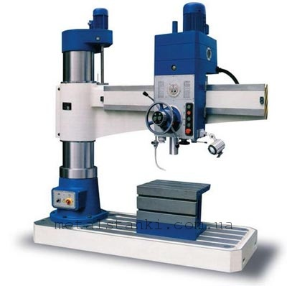

Радиально-сверлильный станок 2М55 получил широкое применение не только в ремонтных цехах, а и в крупносерийном производстве. На станке можно выполнять следующие виды работ:

* Сверление;
* Рассверливание;
* Зенкерование;
* Развертывание;
* Нарезку резьбы метчиком

С применением приспособления и специального инструмента, на станке возможно выполнять работы, характерные расточным станкам

### Устройство радиально-сверлильного станка 2М55

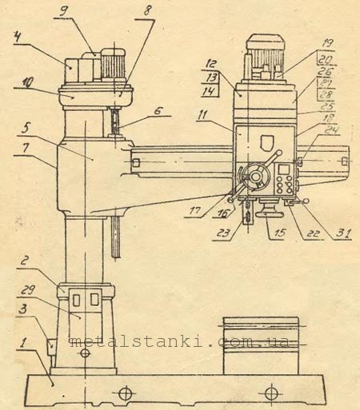

1. Плита
2. Цоколь
3. Система охлаждения
4. Токосъемник
5. Рукав
6. Механизм подъема
7. Механизм зажима рукава
8. Редуктор
9. Гидростанция
10. Зажим
11. Сверлильная головка
12. Муфта фрикционная
13. Коробка скоростей станка
14. Коробка подач станка
15. Червячный вал
16. Механизм подач станка
17. Ручное перемещения сверлильной головки
18. Зажим сверлильной головки
19. Гидропреселектор
20. Привод гидропреселектора
21. Гидравлическая панель
22. Командоконтролер
23. Шпиндельная бабка
24. Противовес
25. Насос
26. Главный цилиндр
27. Гидрокоммуникация
28. Система смазки
29. Электрооборудование для колонны
30. Электрооборудование для рукава
31. Электрооборудование для головки

### Органы управления радиально-сверлильного станка 2М55

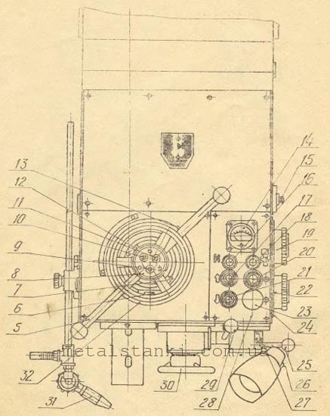

1. Выключатель электронасоса охлаждения
2. Вводной выключатель из [каталога ABB](https://ivva.ua/abb/m102);
3. Ускоренный подвод шпиндельной бабки и включения механической подачи
4. Включение упора для настройки необходимой глубины сверления
5. Блокировка механизма подачи при нарезании резьбы
6. Отжим сверлильной головки
7. Отжим колонны и головки
8. Зажим колонны и головки
9. Соединение лимба с механизмом подачи станка
10. Точная настройки лимба на необходимую глубину сверления
11. Указатель нагрузки
12. Рукоятка натяжения пружин противовеса
13. Сигнальная лампа
14. Управления подъемом рукава
15. Отключения шпиндельной бабки от коробки скоростей
16. Рукоятка предварительного набора скоростей
17. Пуск главного двигателя
18. Управление опусканием рукава и остановкой рукава при подъеме
19. Рукоятка предварительного набора подач
20. Кнопка «Общин стоп»
21. Управление пусковой реверсивной муфтой
22. Выключатель освещения
23. Рукоятка включения механической подачи
24. Маховик топкой ручной подачи шпинделя
25. Край включения охлаждающей жидкости
26. Маховик перемещения сверлильной головки

### Кинематическая схема радиально-сверлильного станка 2М55

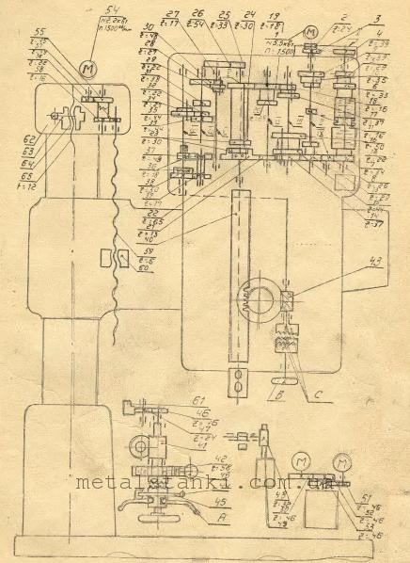

### Плита, цоколь и колона радиально-сверлильного станка

Фундаментная плита 1 – жесткая отливка, усиленная ребрами в продольных и поперечных направлениях. На поверхности плиты расположены Т-образные пазы, служащие для крепления стола, заготовок или специального приспособления.

На плите неподвижно крепится цоколь 5 , в котором на подшипниках 3 и 10 установлена колона 6. Колона является наиболее нагруженной деталью станки, поэтому выполнена из стальной трубы и имеет закаленную с маленькой шероховатостью рабочую поверхность, по который перемещается рукав.

Подшипник 3 установлен на конической шейке фланца 2 и затягивается гайкой 4

Для зажима колонны служит конусное кольцо 11, прочно посаженное на трубку. При затягивании винтовой пары 8, конусное кольцо перемещается с колонной вниз относительно стойки 9, плотно прижимаясь к конусному гнезду цоколя. Таким образом, происходит зажим колоны.

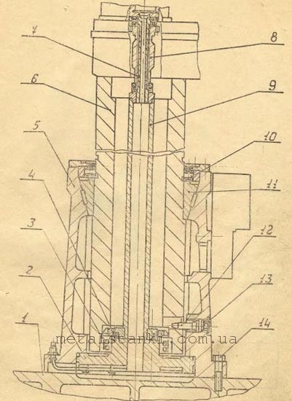

### Коробка скоростей сверлильного станка 2М55

Коробка скоростей сверлильного станка  предназначена для обеспечения частоты вращения шпинделя и располагается между фрикционной муфтой и шпиндельной бабкой.

С верхней муфтой коробка скоростей соединяется при помощи блок шестерен 3 и 4. С нижней муфтой – шестерней 29, закрепленной на валу 2, через паразитную шестерню 28.

При работе верхней муфты обеспечивается крутящий момент шпинделя по часовой стрелке. Нижней муфты – против часовой стрелки.

Опоры валок 2, 3, 4 и 5 устанавливаются в корпусе сверлильной головки 30. Осевое положение опор фиксируется при помощи стопорных колец.

Вал 5- полая чугунная гильза с внутренним шлицевым отверстием, которые входит в зацепление с хвостовиком шпинделя.

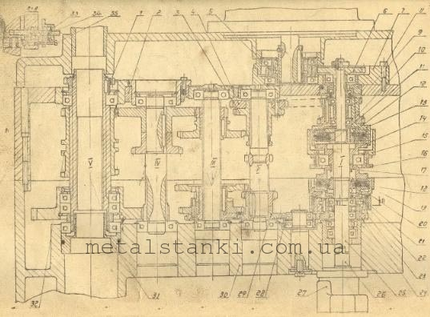

### Коробка подач сверлильного станка 2М55

Коробка подач сверлильного станка установлена между шпиндельной бабкой и механизмом подачи. Получает крутящий момент от шпинделя через шестерню 1 и шлицевое отверстие, в котором проходит вал 7.

Шест ступеней подач обеспечиваются за счет шестерни-двойчатки 4. Расположенной на валу 7.Еще  шесть ступеней подачи обеспечиваются при перемещении шестерни 3 в нижнее положение.

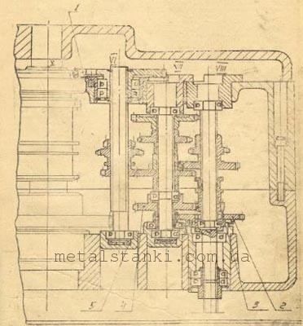

#### Техническая характеристика радиально-сверлильного станка 2М55

|  |  |
| --- | --- |
| ОСНОВНЫЕ ПАРАМЕТРЫ СТАНОКА 2М55 | ЗНАЧЕНИЯ ПАРАМЕТОВ |
| Наибольший диаметр сверления,мм | 50 |
| Вылет шпинделя от колоны,мм: |  |
| наибольший | 1600 |
| наименьший | 375 |
| Расстояние от торца шпинделя до плиты,мм: |  |
| наибольшее | 1600 |
| наименьшее | 450 |
| Количество скоростей шпинделя | 21 |
| Пределы скоростей шпинделя,мм/об | 20...2000 |
| Количество подач шпинделя | 12 |
| Пределы подач шпинделя,мм/об | 0,056...2,5 |
| Колона |  |
| Диаметр,мм | 31,5 |
| Зажим | гидравлический |
| Рукав |  |
| Наибольший ход рукава по колоне,мм | 750 |
| Скорость вертикального перемещения,м/мин | 1,4 |
| Шпиндель |  |
| Ход шпинделя,мм: |  |
| наибольший | 400 |
| на 1 оборот лимба | 122 |
| на 1 деление шкалы лимба | 1 |
| Габариты станка,мм |  |
| длина | 2665 |
| ширина | 1020 |
| высота | 3430 |
| Масса станка,кг | 4700 |

**Практические занятия 12.** Анализ коробки скоростей универсального консольно-фрезерного станка модели 6Р82

**Цель работы:** изучить конструкцию коробки скоростей универсального консольно-фрезерного станка модели 6Р82

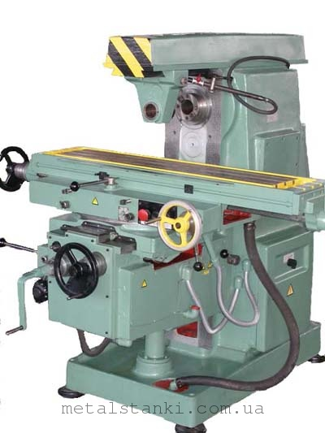

Консольно-фрезерный станок 6Р82 и 6Р82Г предназначен для обработки деталей из различных материалов (сталь, чугун, цветные материалы) дисковыми, концевыми, торцевыми и пальцевыми фрезами в условиях единичного и крупносерийного производства.

На фрезерном станке возможно обрабатывать детали различной конфигурации и сложности, вертикальные и горизонтальные плоскости, шпоночные пазы, зубья шестерен. Также возможно фрезерование различных спиралей при помощи поворота стола вокруг своей оси на 45 градусов.

Технологические возможности фрезерного станка могут быть расширены с использование делительных головок, поворотного стола или накладной фрезерной головки.

Класс точности станка - Н- нормальный.

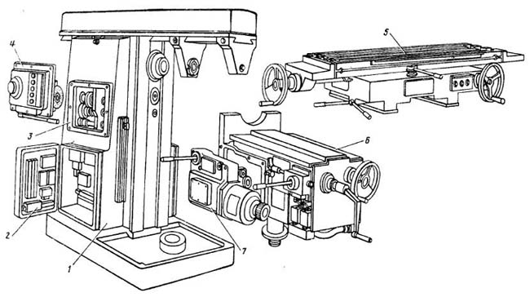

### Устройство фрезерного станка 6Р82

1. Станина;
2. Электрооборудование;
3. Коробка скоростей;
4. Коробка переключения;
5. Стол и салазки;
6. Консоль;
7. Коробка подач.

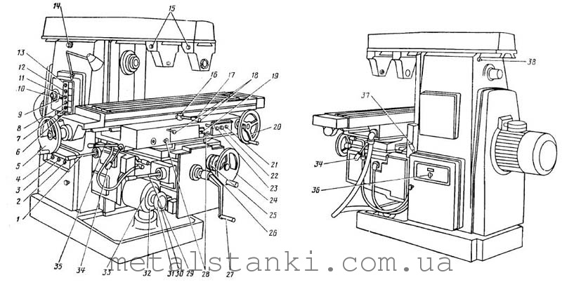

### Органы управления фрезерного станка 6Р82

1. Ручка включения поперечной и вертикальной подачи;
2. Переключатель ввода;
3. Переключатель насоса системы охлаждения;
4. Переключатель частоты вращения шпинделя;
5. Маховик ручного продольного перемещения шпинделя;
6. Рукоятка переключения скоростей вращения шпинделя;
7. Кнопка Стоп;
8. Кнопка Пуск шпинделя;
9. Стрелка-указатель скоростей шпинделя;
10. Указатель скоростей шпинделя;
11. Кнопка Быстро стол;
12. Кнопка Импульс шпинделя;
13. Переключатель освещения;
14. Ручное перемещение хобота;
15. Зажим серьги;
16. Звездочка  механизма автоматического цикла;
17. Ручка включения продольных перемещений стола;
18. Зажим стола;
19. Переключатель ручного автоматического управления продольными перемещениями стола;
20. Маховик ручного продольного перемещения стола станка;
21. Кнопка Быстро стол;
22. Кнопка Пуск шпинделя;
23. Кнопка Стол;
24. Маховик ручных перемещений стола станка;
25. Лимб механизма перемещений стола станка;
26. Кольцо-нониус;
27. Ручка ручных вертикальных перемещений стола;
28. Зажим поворотных салазок;
29. Ручка включения вертикальных и поперечных подач шпинделя;
30. Кнопка фиксации грибка переключения подач стола;
31. Грибок переключения подач стола;
32. Указатель подач;
33. Стрелка-указатель подач стола;
34. Ручка зажима салазок на направляющих консоли;
35. Ручка включения продольной подачи стола;
36. Переключатель автоматического или ручного управления круглого стола;
37. Ручка зажима консоли на станине станка;
38. Зажим хобота на станине станка.

### Кинематическая схема консольно-фрезерного станка 6Р82

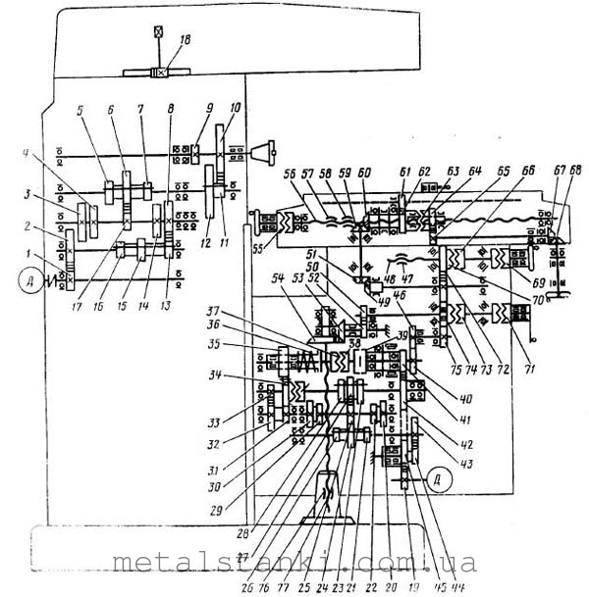

### Коробка скоростей консольно-фрезерного станка 6Р82

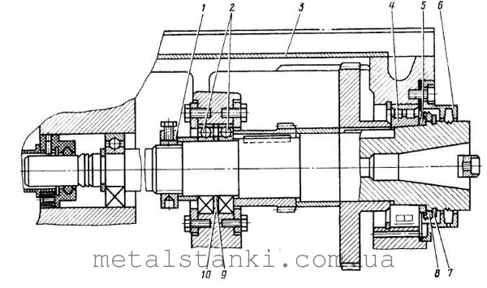

Коробка скоростей консольно-фрезерного станка смонтирована в чугунном корпусе станины. Соединение коробки скоростей с валом осуществляется при помощи упругой муфты.

Шпиндель коробки скоростей представляется собой трехопорный вал, точность которого определяется подшипниками 2 и 4. Третий подшипник предназначен для поддержания хвостовика шпинделя.

Регулировка осевого зазора осуществляется подшлифовкой колец 9 и 10. Повышенный люфт(зазор) в переднем подшипнике устраняется подшлифовкой полуколец 5 и подтягиванием гайки 1.

Смазка коробки скоростей осуществляется с помощью плунжерного насоса, производительностью 2л/мин. Остальные элементы коробки скоростей станка смазываются с помощью разбрызгивающего масла, поступающего из отверстий трубки, расположенной над коробкой скоростей станка.

#### Коробка переключения скоростей фрезерного станка 6Р82

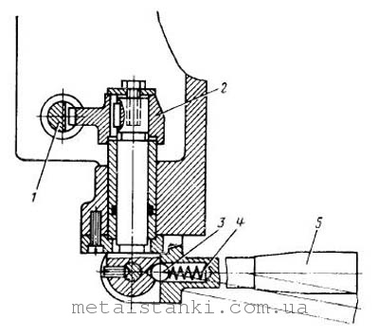

Коробка переключения скоростей фрезерного станка 6р82 позволяет выбрать требуемую скорость вращения без последовательных промежуточных ступеней.

Рейка передвигается с помощью рукоятки 5, посредством сектора 2 через вилку 10 перемещает в осевом направлении валик 3 с диском переключения 9. Диск переключения поворачивается при помощи указателя скоростей 11 через коническую передачу 2 и 4. На диске расположены отверстия определенного размера, расположенных напротив штифтов реек 5 и 7, зацепляющихся попарно с шестерней 6.

Регулировка пружины 13 осуществляется пробкой 14 с учетом фиксации лимба и нормального усилия при его повороте.

Ручка 5 во включенном положении удерживается с помощью пружины 4 и шарика 3. Также шип рукоятки входит в сопряжение с пазом фланца.

Зазор к конической передачи не должен превышать 0,2мм, за счет этой величины, диск может провернуться до 1 мм.

### Коробка подач фрезерного станка

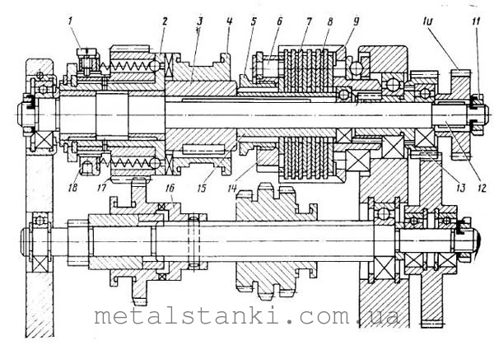

Коробка подач обеспечивает получение рабочих подач (S) и ускоренных перемещений стола, консоли и салазок.

В результате вращение блоков, получаемые скорости передаются на вал 12 через шариковую предохранительную муфту 4 и втулку 3, соединенной шпоночным соединением с кулачковой муфтой 4 и выходным валом 12.

Диски фрикционной муфты через один связаны с корпусом фрикциона и втулкой 15, которая соединена шпонкой с  валом 12.

При нажатии кулачковой муфты 4 на торец втулки 5 и далее на гайку 14, диски 7 и 8 сжимаются и передают крутящий момент валу 12 и шестерни 10.

Коробка переключения подач фрезерного станка.

Коробка переключения подач состоит в узле коробки подач. Принцип работы аналогичный принципу работы коробке переключения скоростей.

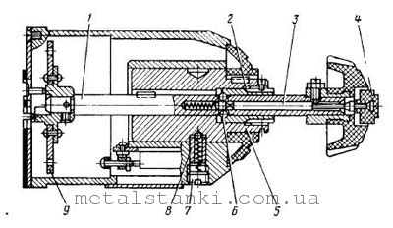

Для предотвращения осевого смещения диска 9 (рис.)  валик 1 запирается во включенном положении при помощи двух шариков 6 и втулкой 2. Попадая в кольцевую проточку валика 3, шарики освобождают от фиксации валик 1 при нажатии на кнопку 4.

Фиксация поворота диска переключения 9 осуществляется шариком 8 через фиксаторную втулку 5, связанную шпонкой с валом 1.

### Техническая характеристика консольно-фрезерного станка 6Р82,6Р82Г

|  |  |
| --- | --- |
| ОСНОВНЫЕ ПАРАМЕТРЫ СТАНКА 6Р82 | ЗНАЧЕНИЯ ПАРАМЕТРОВ |
| Размеры рабочей поверхности,мм: |  |
| ширина | 320 |
| длина | 1250 |
| Число Т-образных пазов | 3 |
| Наибольшее перемещение стола,мм: |  |
| продольное | 800 |
| поперечное | 240 |
| Расстояние от горизонтального шпинделя до  рабочей поверхности,мм: |  |
| наименьшее | 30 |
| наибольшее | 400 |
| Расстояние от оси шпинделя до хобота,мм | 155 |
| Цена одного деления шкалы поворота стола,град | 1 |
| Перемещение стола за один оборот лимба,мм: |  |
| продольное | 6 |
| вертикальное | 2 |
| Наибольшая масса обрабатываемой детали,кг | 250 |
| Торможение шпинделя | есть |
| Габаритные размеры станка,мм |  |
| длина | 2305 |
| ширина | 1950 |
| высота | 1670 |
| масса, кг | 2900 |

**Практические занятия 13.** Наладка универсальной делительной головки консольно-фрезерного станка при нарезании зубчатого колеса

Основные положения

Одной из важнейших функций делительной головки является нарезание с её помощью прямозубых, винтовых и червячных зубчатых колёс. Приступая к работе необходимо ознакомиться с элементами зубчатого колеса (рис. 1).

*Делительная (начальная) окружность*dд (в мм), по которой происходит качение зубчатой пары без скольжения – для нормального зуба и угла профиля  

*Шаг зацепления*t, мм – расстояние между одноимёнными сторонами двух соседних зубьев, измеренное по дуге делительной окружности. Шаг зацепления равен сумме толщины зуба и ширины впадины:

t= S+ SB**.**

Толщина зуба S и ширина впадины SBпо дуге делительной окружности нормального колеса теоретически равны.

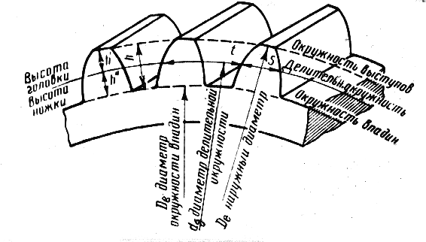

Рис. 1. Элементы цилиндрического зубчатого колеса

*Модуль зацепления* m, мм. Из определения шага следует, что длина делительной окружности зубчатого колеса равняется:

❐ ·dД**=**t·z,     где zчисло зубьев.

Следовательно,

dД = t·z /  .

Шаг зацепления t, так же как и длина окружности dД, включает в себя трансцендентное (не удовлетворяющее никакому алгебраическому уравнению с целыми коэффициентами) число  , а поэтому шаг – число так же трансцендентное. Для удобства расчётов и измерения зубчатых колёс в качестве основного расчётного параметра принято рациональное число t /  , которое обозначают буквой m и измеряют в мм:

m = t /  ,

тогда dД = m·z или m = dД / z.

Модулем зацепления m называется часть диаметра делительной окружности, приходящаяся на один зуб. Модуль является основной характеристикой размеров зубьев и его значения регламентированы ГОСТ.

*Высота головки и ножки зуба*

Делительная (начальная) окружность рассекает зуб по высоте на головку h' и ножку h" .  
Для создания радиального зазора С

h" = h' + C, мм.

Для нормального (некорригированного) зацепления

h' = m, мм; h" = 1,2m, мм.

*Высота зуба* h = h' + h" = 2,2m, мм.

*Наружный диаметр* зубчатого колеса измеряется по окружности выступов и определяется:

De = dД + 2h' = m·z + 2m = m(z + 2).

1.1. Сущность метода копирования при нарезании зубьев зубчатых колёс

Метод копирования заключается в образовании зубьев фасонным инструментом (модульными фрезами), профиль режущей части которого в осевой плоскости соответствует профилю впадины зуба (рис. 2, в).

Основные схемы обработки зубьев по методу копирования модульными дисковыми и пальцевыми (применяются реже) фрезами показаны на рис. 2, б и 2, а.

Заготовку устанавливают на оправке делительной головки. Для нарезания зубьев на заготовке колеса необходимы три движения (рис. 2):

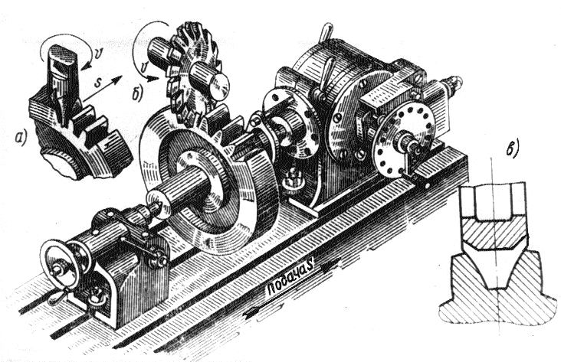

Рис. 2. Обработка впадины зуба по методу копирования

1. Главное движение – вращение фрезы.  
2. Движение подачи – относительное перемещение инструмента вдоль образующей зуба.  
3. Движение деления – периодичекий поворот заготовки на один зуб после обработки очередной впадины.

Обычно нарезание зубьев производится дисковыми модульными фрезами (рис. 3), имеющими затылованные зубья, обеспечивающие сохранение профиля зуба при переточке по передней поверхности.

Так как профиль зуба колеса зависит от модуля и числа зубьев, то для каждого модуля надо было бы иметь специальную фрезу для каждого числа зубьев. На практике обычно пользуются наборами фрез различного профиля (набор из 8, 15 или 27 фрез) для каждого модуля. Каждая фреза набора имеет свой номер и предназначена для нарезания ряда значений числа зубьев. Для набора из 8 фрез (наиболее распространённого) предусмотрено следующее распределение фрез между числами зубьев изготовляемых колёс (табл. 1).

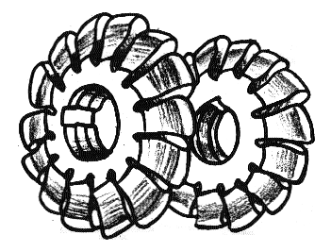

Рис. 3. Дисковые модульные фрезы

Таблица 1

Набор из восьми дисковых модульных фрез

|  |  |  |  |  |  |  |  |  |
| --- | --- | --- | --- | --- | --- | --- | --- | --- |
| № фрезы | 1 | 2 | 3 | 4 | 5 | 6 | 7 | 8 |
| Интервал чисел зубьев нарезаемых колёс | 12–13 | 14–16 | 17–20 | 21–25 | 26–34 | 35–54 | 55–134 | 135 и более |

Профиль каждой фрезы набора изготовлен по наименьшему числу зубьев интервала (например, у фрезы № 2 по Z = 14), следовательно, наибольшая погрешность получается при изготовлении колёс с наибольшим числом зубьев каждого интервала. Кроме погрешности, связанной с неточностью инструмента, всегда имеет место погрешность в работе делительной головки.

Метод копирования применяется только в индивидуальном и иногда в мелкосерийном производстве.

**Практические занятия 13.** Наладка универсальной делительной головки

консольно-фрезерного станка при нарезании зубчатого колеса

**Цель работы:** получить навыки исполнения наладки универсальной делительной головки консольно-фрезерного станка при нарезании зубчатого колеса

**Наладка станка**

Заготовку зубчатого колеса закрепляют на оправке гайкой. Оправку зажимают в трёхкулачковом патроне, который навинчивается на шпиндель делительной головки. Второй конец оправки поддерживают задней бабкой (рис. 2).

Соответствующую дисковую модульную фрезу крепят на оправке шпинделя станка и устанавливают ее по центру заготовки. Для этого стол поднимают до тех пор, пока центр оправки заготовки не окажется на одном уровне с нижней частью фрезы. Затем стол передвигают в поперечном направлении до тех пор, пока центр оправки заготовки не совпадёт с вершиной зуба фрезы. После этого стол опускают и подводят заготовку под фрезу (продольной подачей) так, чтобы лист тонкой бумаги, помещённый между ними, закусывался. После этого заготовку отводят от фрезы, сообщая столу продольную подачу, и поднимают стол на глубину фрезерования, производя отсчёт по лимбу.

Прежде чем приступить к нарезанию зубьев, необходимо проверить наладку и настройку станка. Режимы резания – скорость резания и подача находятся по таблицам для обработки данного материала.

Глубина резания равна высоте зуба t = h.

**Универсальные делительные головки**

Делительные головки являются важными принадлежностями консольно-фрезерных станков, особенно универсальных, и применяются при необходимости фрезерования граней, пазов, шлицев, зубьев колёс и инструментов, расположенных под определённым углом друг относительно друга. Их можно использовать для простого и дифференциального деления.

Для подсчёта требуемого угла поворота шпинделя 1 делительной головки (рис. 4), а следовательно и оправки 7 с закреплённой на ней обрабатываемой

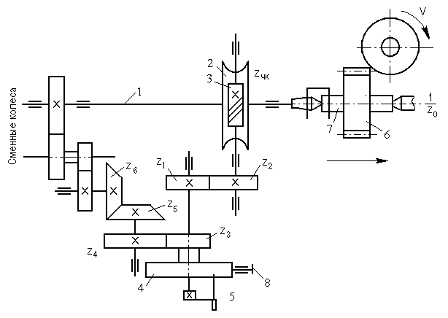

Рис. 4. Кинематическая схема универсальной делительной головки

Деталью 6, служит делительный диск (лимб) 4, имеющий с обеих сторон несколько рядов отверстий, расположенных на концентрических окружностях. Отверстия на диске предназначены для фиксации рукоятки А в определённых положениях при помощи стержня фиксатора 5.

Передача от рукоятки к шпинделю делительной головки осуществляется по двум кинематическим цепям.

При дифференциальном делении освобождается стопор 8, крепящий лимб к корпусу делительной головки, отключается червячная пара 2, 3 и при вращении рукоятки с лимбом передача к шпинделю осуществляется по цепи:

https://msun.ru/dir/kaf_tm/books/pats/lab7/Image89.gif ,

где iсм – передаточное отношение сменных зубчатых колёс.

При простом делении сменные зубчатые колёса отключены, лимб неподвижен, стержень фиксатора утоплен в рукоятке, при вращении которой движение к шпинделю передаётся по цепи:

https://msun.ru/dir/kaf_tm/books/pats/lab7/Image90.gif .

Характеристикой делительной головки N называется величина обратная передаточному отношению червячной пары (обычно N = 40).

3.1. Настройка делительной головки на простое деление

При настройке делительной головки на простое деление сменные зубчатые колёса удаляются и уравнение кинематической цепи настройки имеет следующий вид:

https://msun.ru/dir/kaf_tm/books/pats/lab7/Image91.gif ,

где Z0 – число делений , которые необходимо выполнить;

а – число отверстий на соответствующей расчёту концентрической окружности делительного диска 4;

в – число отверстий, на которые перемещается рукоятка А;

Zчк– число зубьев червячного колеса;

К – число заходов червяка.

Из уравнения следует:

https://msun.ru/dir/kaf_tm/books/pats/lab7/Image92.gif ,

где Zчк = 40; К = 1; Z1 = Z2, отсюда:

https://msun.ru/dir/kaf_tm/books/pats/lab7/Image93.gif.

К делительной головке (УДГД–160) прилагается делительный диск, имеющий по семь концентрических окружностей с отверстиями на каждой стороне.

Число отверстий делительного диска:

на одной стороне – 16, 19, 23, 30, 33, 39 и 49;

на другой стороне – 17, 21, 29, 31, 37, 41 и 54.

Максимальный диаметр обрабатываемой детали – 160 мм.

*Пример настройки*

Настроить делительную головку для обработки зубчатого колеса Z0 =34:

https://msun.ru/dir/kaf_tm/books/pats/lab7/Image94.gif.

Следовательно, для осуществления данного деления необходимо произвести один полный оборот рукоятки и на окружности с числом отверстий 17 повернуть рукоятку на угол, соответствующий 3+1 отверстиям, и зафиксировать её в этом положении.

Для установки рукоятки с фиксатором на требуемую окружность делительного диска (рис. 5) нужно отпустить зажимную гайку, повернуть рукоятку так, чтобы стержень фиксатора попал в отверстие окружности, и вновь закрепить гайку.

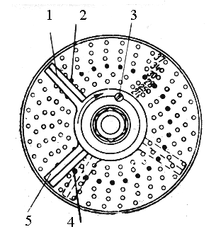

Рис. 5. Делительный диск (лимб)

Для отсчётов делений пользуются раздвижным сектором, состоящего из двух линеек 1 и 5, зажимного винта 3 для крепления их под требуемым углом и пружинной шайбы, удерживающей сектор от произвольного поворота.

После определения необходимой окружности на делительном диске и расчётного числа отверстий, на которое следует переставить фиксатор, сектор устанавливают так, чтобы число отверстий между линейками было на единицу больше числа, полученного при подсчёте (позиции 2 и 4), и поворачивают его сразу после перестановки фиксатора. Сектор должен находиться в данном положении до следующего деления, причём подводить его к отверстию следует плавно и осторожно так, чтобы фиксатор, снятый с предохранителя, вошёл в отверстие под действием пружины.

Если рукоятка переведена дальше требуемого отверстия, её отводят назад на четверть или полуоборота и вновь доводят до соответствующего отверстия. Для точности деления рукоятку с фиксатором следует вращать всегда в одном направлении.

Число оборотов рукоятки при простом делении приведено в прил. 1, при дифференциальном делении – в прил. 2.

3.2. Контроль размеров зуба

Нарезав первый зуб, необходимо измерить его толщину штангенциркулем или штангензубомером и высоту зуба – глубомером.

Толщина зуба S = m·a**,**

где m– модуль зубчатого колеса в мм;  
a– поправочный коэффициент (табл. 2).

Таблица 2

Зависимость величины поправочного коэффициента от числа зубьев

|  |  |  |  |
| --- | --- | --- | --- |
| Число зубьев | a | Число зубьев | А |
| 12–13  14–16  17–20  21–25 | 1,0514  1,0440  1,0362  1,0292 | 26 – 34  35 – 54  55 – 134  135 и более | 1,0237  1,0176  1,0112  1,0047 |

**Порядок выполнения работы**

1. Изучить методические указания для выполнения лабораторной работы.
2. Выполнить эскиз обрабатываемой детали (зубчатого колеса) по заданным параметрам и вычертить схему наладки делительной головки на обработку прямых зубьев в соответствии с рис. 4.
3. На схеме наладки и эскизе зубчатого колеса указать конкретные значения всех исходных данных.
4. Рассчитать настройку делительной головки на простое деление окружности заготовки и определить номер дисковой модульной фрезы.
5. Произвести наладку станка:

a) настроить делительную головку на деление окружности заготовки – установить фиксатор рукоятки на нужную окружность делительного диска и раздвинуть сектор на требуемое число отверстий;

б) закрепить на оправке заготовку зубчатого колеса, установить оправку и закрепить один конец её в патроне делительной головки, а другой поджать центром задней бабки, закрепить пиноль, проверить индикатором биение цилиндрической поверхности заготовки (наружный диаметр);

в) проверить установку заготовки зубчатого колеса по отношению к фрезе, чтобы геометрическая ось вращения фрезы располагалась над серединой цилиндрической части заготовки в диаметральной плоскости, где предстоит нарезать зубья, а геометрическая ось вращения заготовки детали находилась в средней плоскости фрезы (диаметральное сечение её ширины);

г) установить на станке необходимые элементы режима резания – глубину резания, частоту вращения шпинделя и величину продольной подачи стола (минутной).

1. Произвести обработку детали.
2. Произвести обмер толщины и высоты зуба.
3. Оформить отчёт.

**Содержание отчёта**

1. Название работы.  
2. Цель работы.  
3. Эскиз детали (с приведением расчёта параметров зубчатого колеса) и кинематическая схема делительной головки.  
4. Расчёт настройки делительной головки на простое деление.  
5. Расчёт элементов режима резания (глубины резания t, мм; подачи S, мм/об; скорости резания V, м/мин).  
6. Краткие выводы по выполненной работе.

**Контрольные вопросы для самопроверки**

1. Каковы основные элементы зубчатого колеса?
2. В чём заключается сущность метода копирования при нарезании цилиндрических зубчатых колёс?
3. Какие движения участвуют в образовании зуба при нарезании?
4. Как выбираются дисковые модульные фрезы для обработки заданного числа зубьев?
5. Как настроить станок на заданные режимы резания?
6. Назначение, устройство и кинематическая схема универсальной делительной головки.
7. Что такое характеристика делительной головки?
8. В чём заключается сущность метода простого деления и расчёт деления окружности на заданное количество частей?
9. Каков порядок наладки станка и делительной головки на обработку цилиндрических зубчатых колёс с прямым зубом?
10. Как проверяется наладка станка, делительной головки, обрабатываемой детали и инструмента перед нарезанием зубьев?
11. В чём заключается контроль качества выполненной работы по нарезанию зубчатого колеса?

Приложение 1

Число оборотов рукоятки делительного диска при простом делении

|  |  |  |  |  |  |  |  |
| --- | --- | --- | --- | --- | --- | --- | --- |
| Число частей, на которое требуется разделить деталь | Число полных оборотов рукоятки | Число отверстий, отсчитываемых сектором на окружности делительного диска | Число отверстий на выбранной окружности делительного диска | Число частей, на которое требуется разделить деталь | Число полных оборотов рукоятки | Число отверстий, отсчитываемых сектором на окружности делительного диска | Число отверстий на выбранной окружности делительного диска |
| 2  3  4  5  6  7  8  9  10  11  12  13  14  15      16  17  18  19  20  21  22 | 20  13  13  13  10  8  6  6  6  5  5  5  4  4  3  3  3  3  2  2  2  2  2  2  2  2  2  2  2  2  1  1 | -  11  10  13  -  -  22  20  26  35  15  -  24  -  21  13  10  3  42  18  22  20  26  8  15  27  6  12  2  -  19  27 | -  33  30  39  -  -  33  30  39  49  21  -  54  -  33  39  30  39  49  21  33  30  39  16  30  54  17  54  19  -  2  33 | 23  24  25  26  27  28  29  30  31  32  33  34  35  36  37  38  39  40  41  42 | 1  1  1  1  1  1  1  1  1  1  1  1  1  1  1  1  1  1  1  1  1  1  1  1  -  - | 17  22  20  26  18  21  26  21  9  11  11  10  13  9  4  7  3  7  3  6  3  1  1  -  40  20 | 23  33  30  39  30  39  54  49  21  29  33  30  39  31  16  33  17  49  21  54  37  19  39  -  41  21 |

Приложение 2

Число оборотов рукоятки делительного диска при дифференциальном делении

|  |  |  |  |  |  |  |  |
| --- | --- | --- | --- | --- | --- | --- | --- |
| Число частей, на которое требуется разделить деталь | Число отверстий, на которое требуется повернуть рукоятку | Число отверстий на выбранной окружности делительного диска | Число зубьев сменных шестерён | | | | Число паразитных шестерён |
| На шпинделе | 1-ый промежуточный | 2-ой промежуточный | На валу привода делительного ди ска |
| а | б | В | Г |
| 43  44  45  46  47  48  49  50  51  52  53  54  55  56  57  58  59  60  61  62  63  64  65  66  67  68  69  70  71  72  73  74  75 | 48  30  48  20  25  25  40  24  24  30  24  40  24  35  15  22  20  22  22  26  36  22  20  22  10  24  20  28  10  28  28  12  12  28  30  12  28  20  16 | 54  33  54  23  30  30  49  30  30  39  30  54  33  49  21  33  29  33  33  39  54  33  31  33  16  39  33  49  17  49  49  21  21  49  54  21  49  37  30 | 80  -  -  -  50  -  -  -  40  -  60  -  -  -  -  60  -  40  -  -  -  40  -  60  -  -  -  60  -  40  -  -  40  40  -  60  60  -  - | 30  -  -  -  -  -  -  -  -  -  -  -  -  -  -  -  -  -  -  -  -  -  -  -  -  -  -  -  -  -  -  -  -  -  -  -  -  -  - | 40  -  -  -  -  -  -  -  -  -  -  -  -  -  -  -  -  -  -  -  -  -  -  -  -  -  -  -  -  -  -  -  -  -  -  -  -  -  - | 60  -  -  -  60  -  -  -  50  -  25  -  -  -  -  30  -  60  -  -  -  60  -  30  -  -  -  35  -  70  -  -  70  70  -  35  35  -  - | -  -  -  1  -  -  -  2  -  2  -  -  -  -  1  -  1  -  -  -  2  -  2  -  -  -  1  -  1  -  -  2  2  -  2  2  -  - |

**Практические занятия 14.** Изучение конструкции резьбофрезерного станка модели 5Б63

**Цель работы:** Изучение конструкции резьбофрезерного станка модели 5Б63

В машиностроении нарезание резьбы производят на токарно-винторезных, винторезно-токарных, сверлильных станках, но в основном на резьбообрабатывающих станках, которые по классификатору относят к пятой группе. Основными типами резьбообрабатывающих станков являются резьбонарезные, резьбофрезерные, гайконарезные, резьбо- и червячно-шлифовальные станки.

Методов нарезания резьб много: резцом на токарно-винто резных станках (наружных и внутренних резьб различного профиля); метчиком на сверлильных станках; плашкой гре­бенками; резьбонарезными головками; накаткой; фрезерованием.

Образование резьбы способами нарезания и фрезерования производят: для наружной резьбы — резьбовыми резцами, винторезными головками, гребенчатыми и дисковыми резьбовыми фрезами, круглыми плашками; для внутренней резьбы — резцами, метчиками и гребенчатыми фрезами. Вихревые головки используют при нарезании одно- и многозаходных винтов и червяков в условиях крупносерийного производства.

Способ накатывания наружной резьбы плоскими плашками применяют на резьбонакатных станках и резьбонакатных автоматах.

**Резьбонарезные и резьбофрезерные станки** и полуавтоматы, гайконарезные автоматы предназначены для нарезания наружной и внутренней резьбы.

Станки мод. 5Б63, 5Б63Г, 5Б64, 5Б65 используют как [резьбофрезерные](http://www.bibliotekar.ru/spravochnik-53/39.htm) полуавтоматы, а остальные модели станков, характеристики которых приведены в этой таблице — как резьбонарезные. По конструктивному исполнению станки мод. 2054М, 2056, 2Е056 — вертикальные резьбонарезные, остальные — горизонтальные резьбонарезные полуавтоматы.

Технические параметры резьбо- и червячно-шлифовальных станков относятся к шлифованию наружных резьб, в знаменателе — к шлифованию внутренних резьб. Полуавтоматы мод. 5П822 и 5П821 повышенной точности предназначены для шлифования только наружной цилиндрической резьбы без конусного шлифования.

Полуавтомат мод. 5897 и специальный станок мод. МВ139 предназначены для шлифования резьбы на метчиках.

На станке модели5Д822В производят шлифование внутренних резьб.

Полуавтомат мод. 5К881 и станки мод. 5887, 5887В используют как червячно-шлифовальные. Степень точности шлифования червяков на станке мод. 5К881 следующая:

•          5 для однозаходных червяков

•          6 для многозаходных

•          4 для однозаходных.

Резьбофрезерование - один из наиболее производительных методов - выполняется на специализированных резьбофрезеных станках. Для фрезерования используют дисковые и групповые фрезы.

*Фрезерование дисковой фрезой* (рисунок 1, *а)* применяют для нарезания длинных резьб, например на ходовых винтах Фре за *1* получает главное вращательное движение *Dr,* заготовка *2 —* движение круговой подачи *DSlip.* Фреза устанавливается на полную глубину профиля резьбы, а ее ось — по отношению к оси вращения заготовки под углом а, равным углу подъема винтовой линии нарезаемой резьбы. За один оборот заготов­ки фреза получает продольную подачу на шаг нарезаемой резьбы.



*Рисунок 1 Схемы для фрезерования дисковой (а) и групповой (б) фрезой: 1 – фреза, 2 – заготовка, α – угол установки оси фрезы.*

*Фрезерование групповой фрезой* (рисунок 1, *б)* применяют для нарезания коротких наружных и внутренних резьб. Групповая фреза 1 получает главное вращательное движение Д.. Во время обработки ось фрезы расположена параллельно оси обрабаты­ваемой детали. Заготовка *2* получает движение круговой пода­чи *DSkp.* Фрезу подводят к заготовке и сообщают ей движение радиальной подачи *DSp,* осуществляя врезание на полную глу­бину профиля резьбы при одновременной продольной подаче за един оборот заготовки на шаг нарезаемой резьбы. После наре­зания резьбы фреза отводится и возвращается в исходное поло­жение. Ширина групповой фрезы должна быть больше длины нарезаемой резьбы на 2 — 3 шага.

Этот способ рекомендуется применять для неответственных резьб (обычно крепежных с шагом до 6 мм), поскольку профиль резьбы получается менее точным, чем при резьбофрезеровании дисковой фрезой. Преимущество этого способа — его высокая производительность: нарезание резьбы выполняют примерно за 1,2 оборота заготовки.



*Рисунок 2 - Кинематическая схема резьбофрезерного полуавтомата:*

*1 – групповая фреза, 2 – фрезерная головка, 3 – рукоятка ручного перемещения фрезерной головки, 4 – кулачок радиального перемещения фрезы, 5 – кулачок продольного перемещения фрезерной бабки.*

Резьбофрезерный полуавтомат. На рисунке 2 представлена кинематическая схема полуавтомата, предназначенного для фрезерования коротких наружных и внутренних резьб группо­выми фрезами в серийном и массовом производстве.

**Станки для вихревого нарезания резьбы**

Вихревое нарезание резьбы применяется в условия серий­ного производства преимущественно для скоростного нареза­ния длинных ходовых виттов металле режущих станков. Главное вращательное движение сообщаемся вихревой резцовой голов­ке. Продольная подача настраивается на шаг нарезаемой резь­бы. Скорость круговой подачи изделия (нарезаемого ходового винта) соответствует частоте вращения шпинделя 4...40об/мин. Глубина резания равна высоте профиля нарезаемой резьбы.

Специальный станок для вихревого нарезания резьбы создан на базе токарно-винторезного станка для скоростного нарезания резьбы на длинных ходовых винтах. Обработку ве­дут с использованием резцовой (вихревой) головки 1. Резцо­вая головка смонтирована на поперечном суппорте 2, кото­рый вместе с кареткой *3* перемешается по направляющим ста­нины. Резцовую головку устанавливают на угол подъема на­резаемой резьбы, поворачивая вокруг оси *б, и в* этой поло­жении закрепляют. На заданную глубину резания ее переме­щают винтом 5.

При нарезании резьбы реечное зубчатое колесо *z =* 12 *(т* = в 2 мм) кнопкой *8* выводят из зацепления с рейкой.

Перемещение резцовой головки вручную производят при помощи рукояток *4* и *9.* Вращение рукоятки *9* передается зубча­той паре 20/60 и реечному колесу *z =* 12, которое сообщает карет­ке с резцовой головкой продольное движение. Рукояткой *4* вра­щают винт, который перемещает суппорт с резцовой головкой *в* поперечном направлении.

Включение ускоренного хода карелки сблокировано с разъ­емной маточной гайкой 7 ходового винта: перед включением ус­коренного хода (от двигателя МЗ) половинки гайки разводятся, освобождая ходовой винт.

**Резьбошлифовальные станки**

**Принцип работы.** Шлифование резьбы применяют при из­готовлении резьбонарезного инструмента, резьбовых калибров, накатных роликов , ходовых винтов, червячных фрез в мелкосе­рийном и серийном производствах. При шлифовании резьбы используют однониточные и многониточные абразивные круги.



*Рисунок 3 - Шлифование резьб однониточным (а) и многониточным (б, в) кругом:*

*1 – шлифовальный круг, 2 – заготовка, α – угол поворота оси шлифовального круга*.

**Универсальный резьбошлифовальный полуавтомат.**

Полуавтомат, показанный на рисунке 3, предназначен для шлифова­ния однониточным и многониточным шлифовальным кругом наружных резьб на метчиках, калибрах, накатных роликах, резь­бовых групповых фрезах, червяках и червячных фрезах, ходовых винтах. Шлифование зубьев модульных дисковых фрез, метчи­ков и червячных фрез осуществляется на станке с одновремен­ным затылованием. Передняя *1* и задняя *6* бабки смонтированы на столе *9,* ко­торый перемещается по направляющим качения станины *13.*

*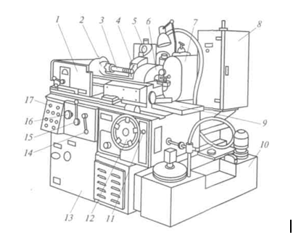*

Рисунок 4 - Общий резьбошлифовального станка:

1 – передняя бабка, 2 – патрон, 3 – заготовка, 4 – шлифовальный круг, 5 – механизм правки, 6 – задняя бабка, 7 – шлифовальная бабка, 8 – шкаф электрооборудования, 9 – стол, 10 – гидростанция, 11 – рукоятка быстрого отвода и привода шлифовальной бабки, 12 – маховик, 13 – станина, 14 – рукоятка включения и реверсирования перемещения стола, 15 – рукоятка, 16 – лимб, 17 – пульт управления станком.

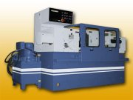

Рисунок 5 - Станок резьбошлифовальныйуниверсальный 5К822В

**Назначение и классификация резьбообрабатывающих станков**

В машиностроении нарезание резьбы проводят на токарно-винторезных, токарных, сверлильных станках, но в основном на резьбообрабатывающих станках, которые по классификатору (см. табл. 1.5) относят к пятой группе. Основными типами резьбообрабатывающих станков являются резьбонарезные, резьбофрезерные, гайконарезные, резьбои червячно-шлифовальные станки.

Технические характеристики наиболее распространенных моделей резьбонарезных и резьбофрезерных станков и полуавтоматов приведены в табл. 1, гайконарезных автоматов — в табл. 2, а резьбои червячно-шлифовальных станков — в табл. 3.

Таблица 1. **Резьбонарезные и резьбофрезерные станки и полуавтоматы**

|  |  |  |  |  |  |
| --- | --- | --- | --- | --- | --- |
| Параметр | Модели станков | | | | |
| 5991  5991П | 5993  5993П | 5994  5994П | 2054М | 2056 |
| Диаметр нарезаемой резьбы | М4…М16 | М12…М42 | М24…М76 | (М6) | (М18) |
| Шаг нарезаемой резьбы, мм | 0,75… 2 | 1,75…4 | 3…6 | 0,4…1,25 | 1…3,5 |
| Частота вращения шпин  деля инструмента, с–1 | 1,5…8,33 | 0,75…4,16 | 0,26…1,5 | 3,73…37,33 | 1,86…18,66 |
| Скорость рабочего перемещения каретки, мм/мин | 300…450 | 300…450 | 250…450 | — | — |
| Масса, кг | 980  1060 | 1350  1350 | 1470  1900 | 310 | 450 |
| Параметры | Модели станков | | | | |
| 2Е056 | 5Б63 | 5Б63Г | 5Б64 | 5Б65 |
| Диаметр нарезаемой резьбы, мм | (М18) | (М80) | (М80) | (М15) | (М200) |
| Шаг нарезаемой резьбы, мм | 0,5…3 | (5) | (5) | (6) | (6) |
| Наибольшая длина нарезаемой резьбы, мм | — | 50 | 50 | 75 | 75 |
| 2Е056 | 5Б63 | 5Б63Г | 5Б64 | 5Б65 |  |
| Частота вращения шпин  деля инструмента, с–1 | 1,86…18,66 | 2,66…41,66 | 1,33…10,50 | 1,05…16,66 | 0,83…13,33 |
| Частота вращения шпинделя заготовки, с–1 | — | 0,005…0,266 | 0,005…0,166 | 0,002…0,133 | 0,001…0,083 |

Примечание. В скобках приведены наибольшие диаметр и шаг резьбы.

Таблица 2. **Гайконарезные автоматы**

|  |  |  |  |  |
| --- | --- | --- | --- | --- |
| Параметр | Модель станка | | | |
| 2061 | 2062 | 2063 | 2064 |
| Диаметр нарезаемой резьбы, мм | М3…М5 | М6…М10 | М12…М20 | М24…М30 |
| Частота вращения шпинделя, с–1 | 6,66…37,33 | 4,66…15 | 1,66…9,33 | 1,76…5,58 |
| Производительность, шт./ч | 4500…6500 | 1980…4000 | 950…1900 | 480…880 |
| Мощность электродвигателя, кВт | 0,6 | 1,1 | 3 | 5,5 |
| Масса, кг | 295 | 370 | 640 | 985 |

Резьбонарезные и резьбофрезерные станки и полуавтоматы (см. табл. 1), гайконарезные автоматы (см. табл. 2) предназначены для нарезания наружной и внутренней резьб.

Станки мод. 5Б63, 5Б3Г, 5Б64, 5Б65 (см. табл. 1) используют как резьбофрезерные полуавтоматы, а остальные модели, характеристики которых приведены в этой таблице, — как резьбонарезные. По конструктивному исполнению станки мод. 2054М, 2056, 2Е056 — вертикальные резьбонарезные, остальные — горизонтальные резьбонарезные полуавтоматы.

Все гайконарезные автоматы, технические характеристики которых приведены в табл. 2, — двухшпиндельные и предназначены для нарезания правой метрической и дюймовой резьб в шестигранных гайках.

Технические параметры резьбои червячно-шлифовальных станков, представленные в числителе табл. 3, относятся к шлифованию наружных резьб, в знаменателе — к шлифованию внутренних резьб. Полуавтоматы мод. 5П822 и 5П821 повышенной точности предназначены для шлифования только наружной цилиндрической резьбы без затылования и конусного шлифования. Полуавтомат мод. 5897 и специальный станок мод. МВ139 предназначены для шлифования резьбы на метчиках. На станке мод. 5Д822В шлифуют внутренние резьбы. Полуавтомат мод. 5К881 и станки мод. 5887, 5887В используют как червячно-шлифовальные, причем степень точности шлифования червяков на станке мод. 5К881 — 5 для однозаходных червяков и 6 для многозаходных, на мод. 5887 и 5887В степень точности — 4 для однозаходных и 5 для многозаходных червяков.

**Контрольные вопросы**

1. Какие методы резьбофрезерования, режущий инструмент для их реализации и способы установки этого инструмента вы знаете?

2. Какие движения следует настроить на резьбофрезерном станке, чтобы нарезать резьбу?

3. Каковы особенности конструкции резьбовой фрезы, применяе­мой на станках с ЧПУ?

4. Как устанавливаются однониточные и многониточные шлифо­вальные круги при резьбошлифовании длинных и коротких резьб?

5. Какие изделия обрабатываются на резьбошлифовальном станке?

6. Как согласуются движения шлифовального круга и обрабатыва­емой детали при шлифовании затылованной резьбовой поверхности на резьбошлифовальном станке с ЧПУ?

**Практические занятия 15.** Изучение конструкции горизонтально-протяжного станка 7Е56

**Цель работы:** изучить конструкцию горизонтально-протяжного станка 7Е56

Станок протяжной горизонтальный **7Б56** производился начиная с 1981 года. Станок снят с производства. В настоящее время заводом выпускаются более совершенные горизонтальные протяжные автоматы и полуавтоматы: 7А523, 7А534, 7А545, 7555.

Горизонтально-протяжной станок **7Б56** предназначен для обработки методом протягивания предварительно обработанных или черновых сквозных отверстий различной геометрической формы и размеров деталей из черных и цветных металлов и сплавов. При помощи специальных приспособлений можно обрабатывать наружные поверхности.

Протяжной станок **7Б56** отличается большой производительностью, высокой точностью обработки.

Наиболее эффективно использование станка **7Б56** — в массовом и крупносерийном производстве. Простота переналадки станка позволяет применять его в мелкосерийном и единичном производстве.

По согласованию с заказчиком станок поставляется как в универсальном исполнении, так и со специальными приспособлениями и инструментом для обработки одной или нескольких определенных деталей.

### Конструктивные особенности горизонтально-протяжного станка ****7Б56****:

* Гидравлический привод
* Бесступенчатое регулирование скорости рабочего и обратного ходов
* Механизированный подвод и отвод протяжки на всей длине резания
* Повышенная жесткость и виброустойчивость, позволяющие работать во всем диапазоне рабочих скоростей и тяговых усилий, сохраняя при этом хорошую чистоту обработанной поверхности и высокую стойкость режущего инструмента
* Централизованная принудительная смазка трущихся поверхностей
* Фильтрация масла в гидросистеме
* Сигнализация с помощью электроконтактного манометра о затуплении режущего инструмента
* Размещение пусковой и предохранительной электроаппаратуры на поворотной панели в отдельно стоящем электрошкафу облегчает ее обслуживание и увеличивает срок службы
* Высокая надежность работы электрооборудования благодаря применению бесконтактных путевых переключателей, слаботочной электроаппаратуры управления и электромагнитов постоянного тока
* Возможность встраивания станка в автоматическую линию

Станок аттестован по первой категории качества.

Шероховатость обработанных поверхностей Rz20—Ra 0,63 мкм.

Класс точности станка Н по ГОСТ 8—77.

Корректированный уровень звуковой мощности LpA не превышает 108 дБА.

Проектная организация — Минское специальное конструкторское бюро протяжных станков.

### Основные технические характеристики горизонтального протяжного станка 7Б56

* Номинальное тяговое усилие - **200** кН (20 тс)
* Наибольшая длина рабочего хода салазок - **1600** мм
* Диаметр отверстия в планшайбе - **130** мм
* Скорость рабочего хода - **1,5 ÷ 11,5** м/мин
* Мощность электродвигателя привода главного движения - **30** кВт
* Масса станка - **5,2** т

## 7Б56 Габарит рабочего пространства протяжного станка

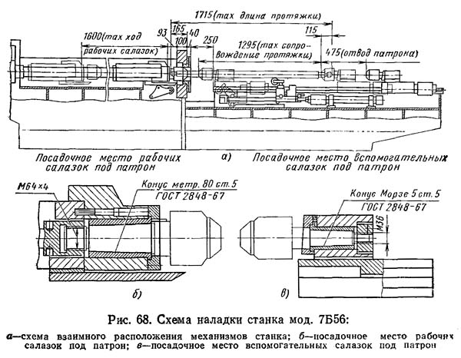

Габарит рабочего пространства горизонтального протяжного станка 7Б56

## 7Б56 Фото горизонтального протяжного станка

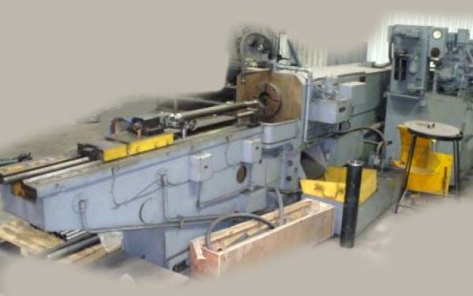

Фото горизонтального протяжного станка 7Б56

## 7Б56 Расположение составных частей протяжного станка

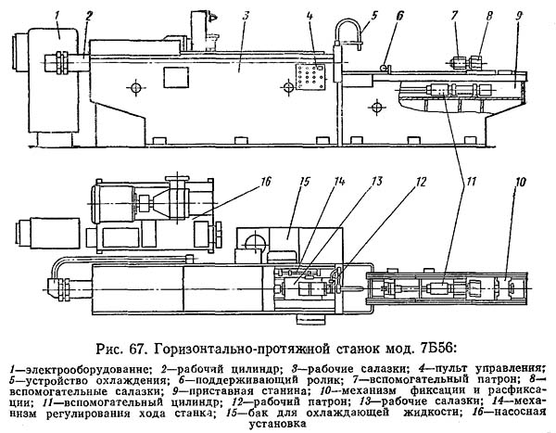

Фото горизонтального протяжного станка 7Б56

### 7Б56 основные узлы протяжного станка

1. электрооборудование
2. рабочий цилиндр
3. рабочие салазки
4. пульт управления
5. устройство охлаждения
6. поддерживающий ролик
7. вспомогательный патрон
8. вспомогательные салазки
9. приставная станина
10. механизм фиксации и расфиксации
11. вспомогательный цилиндр
12. рабочий патрон
13. рабочие салазки
14. механизм регулирования хода станка
15. бак для охлаждающей жидкости
16. насосная установка

**Основная станина** служит для размещения главных частей станка: рабочего цилиндра и рабочих салазок, соосность которых обеспечивается постельными планками, приваренными внутри станины на всей ее длине. В передней части станину замыкает массивная опорная плита, в которой выполнено точное отверстие, строго соосное с рабочим цилиндром станка. Это отверстие используется для установки опорной планшайбы станка. Около опорной плиты предусмотрен склиз, по которому стружка с охлаждающей жидкостью попадает в приемный ящик, расположенный рядом с баком для охлаждающей жидкости. В передней части основной станины, внизу имеется механизм поддерживающего ролика. Его назначение — поддерживать протяжку, когда ее задний хвостовик выходит из вспомогательного патрона. Поддержка осуществляется вплоть до конца обратного хода рабочих салазок, когда задний хвостовик протяжки снова входит во вспомогательный патрон. В механизме предусмотрено регулирование с помощью пружинного устройства для работы с протяжками разного диаметра.

**Рабочие салазки** связывают шток рабочего цилиндра с рабочим патроном. Для установки рабочего патрона в них предусмотрена переходная втулка с конусным посадочным отверстием. Конструкция рабочих салазок позволяет передавать нагрузку непосредственно со штока гидроцилиндра на рабочий патрон с помощью специальной муфты и стяжки (рис. 68). Рабочие салазки, выпускаемых, горизонтально-протяжных станков перемещаются по одной плоской и по одной V-образной направляющим станины, что повышает геометрическую точность станка. В салазках предусмотрены привернутые направляющие планки, позволяющие производить компенсацию износа в направляющих. В нижней части салазок имеется копир для опускания поддерживающего ролика в основной станине, когда рабочие салазки подходят к опорной плите.

**Механизм регулирования хода станка** смонтирован в верхней части основной станины. Он выполнен в виде двух валиков, угловой поворот которых включает и выключает конечные выключатели, управляющие работой гидросистемы станка. Эти выключатели находятся снаружи основной станины в специальном корпусе. Настройкой положения закрепляемых на валиках кулачков обеспечиваются требуемые величины рабочего и замедленного ходов, а также величину замедленного хода и крайнее положение рабочих салазок в конце обратного хода. Поворот кулачков происходит под воздействием копира, укрепленного на рабочих салазках.

**Приставная станина** предназначена для монтажа механизмов, обеспечивающих подвод и отвод протяжки. Движения подвода и отвода сообщаются одновременно поддерживающему ролику 6 (см. рис. 67) и вспомогательным салазкам 8 от вспомогательного цилиндра 11. В конце подвода протяжки, когда поддерживающий ролик опускается в проем приставной станины, механизм 10 фиксации и расфиксации обеспечивает расцепление вспомогательных салазок от механизма подвода и отвода. Это позволяет вспомогательным салазкам сопровождать протяжку до конца резания, что становится возможным благодаря тому, что поддерживающий ролик 6 утоплен. В конце обратного хода вспомогательные салазки с помощью механизма фиксации и расфиксации вновь жестко соединяются с механизмом подвода и отвода.

После этого начинается отвод протяжки, в начале которого поддерживающий ролик поднимается и становится опорой протяжки. Ее задний хвостовик закреплен во вспомогательном патроне.

При протягивании с сопровождением протяжки станок мод. 7Б56 работает в режиме полного полуцикла. Взаимодействие рассмотренных механизмов станка при этом отражено в табл. 21. При работе в режиме простого полуцикла исключаются из работы механизмы, расположенные в приставной станине. Последовательность действий при этом сохраняется полностью. Режим простого полуцикла применяется обычно при работе мелкими протяжками, например, шпоночными.

Наладочные размеры, определяющие возможности станка с точки зрения длины протяжки и длины, на которой обеспечивается сопровождение инструмента приведены на рис. 68.

## 7Б56 Гидравлическая схема протяжного горизонтального станка

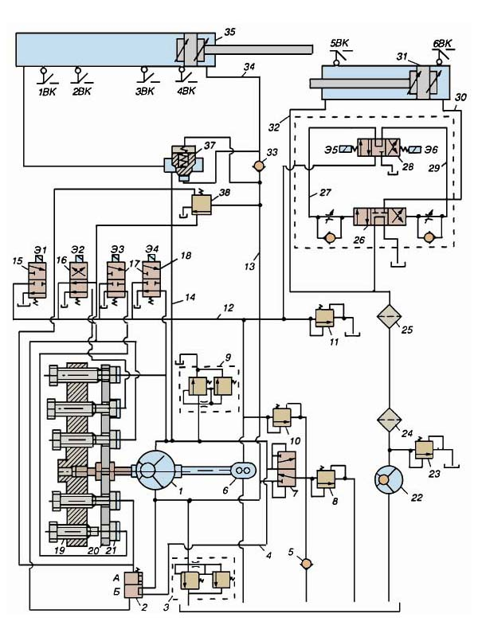

Гидравлическая схема протяжного горизонтального станка 7Б56 (Рис.153)

[Гидравлическая схема станка 7Б56. Смотреть в увеличенном масштабе](http://mail.stanki-katalog.ru/info3/spr_7b56_gidro3_b.jpg)

Гидропривод (рис. 153) осуществляет рабочие и вспомогательные движения исполнительных органов станка в рабочем цикле.

Протяжка подводится и отводится вспомогательным гидроцилиндром 31, который питается от пластинчатого насоса 22 через фильтр грубой и тонкой очистки 24 и 25. В исходном положении управляющий распределитель 28 находится в средней позиции. Масло от шестеренчатого насоса управления 6 подведено под оба торца гидрораспределителя 26, что удерживает его также в среднем положении. При этом правая часть гидроцилиндра 31 изолирована, а левая — соединена со сливом.

Нажатие кнопки «Пуск цикла» включает электромагнит Э6. Распределитель 28 переключается влево, соединяя магистрали 12 и 29 между собой, а трубопровод 27 со сливом, масло подается под правый торец гидрораспределителя 26, передвигая его влево. Трубопроводы 30 и 32 оказываются соединенными между собой и насосом 22. Давление в обеих полостях цилиндра 31 одинаково, площадь правой, бесштоковой полости больше, чем левой, — поршень движется влево и протяжка проводится к левому патрону. Масло из левой полости цилиндра перетекает в правую полость, увеличивая поток насоса 22.

Рабочий цилиндр 35 получает масло от радиально-поршневого реверсивного насоса 1. При рабочем ходе напорной является магистраль 13—33—34, а сливной 36—37—14. Часть сливающегося масла питает насос; избыток сбрасывается через клапанную коробку 7 и напорный золотник 8. При обратном ходе масло от насоса поступает через трубопроводы 14 и 36. Масло, вытекающее из цилиндра, не может пройти через обратный клапан 33 и перетекает из правой в левую части цилиндра через обратный клапан 37. Из бака масло забирается через обратный клапан 5 и клапанную коробку 7.

В исходном положении обе полости насоса 1 соединены трубопроводом 4 через переливной клапан 2 в позиции Б. Это предотвращает самопроизвольное движение салазок при неточной настройке нулевого положения насоса. Перед движением салазок клапан 2 переводится в положение А и полости насоса разъединены. В зависимости от направления (вправо — влево) смещения статора относительно ротора всасывающая и нагнетательная полости насоса меняются назначением, а следовательно, изменяется скорость перемещения салазок.

Различные смещения статора устанавливают при наладке регулировочными винтами 19, которые служат упорами для штоков поршней 21. Положение диска 20 и связанного с ним статора определяется одним поршнем 21. При включении электромагнита 31, переключающего распределитель 15, происходит рабочий ход, который ускоряется при дополнительном включении 32, вызывает обратный ход, который замедляется при включении электромагнита 34. Порядок и момент переключения электромагнитов зависят от расстановки конечных выключателей. Предохранительные клапаны 3 и 9, напорные золотники 10, 11, 23 и 38 сбрасывают часть масла на слив при повышении давления в определенных магистралях до значения, большего, чем давление при настройке.

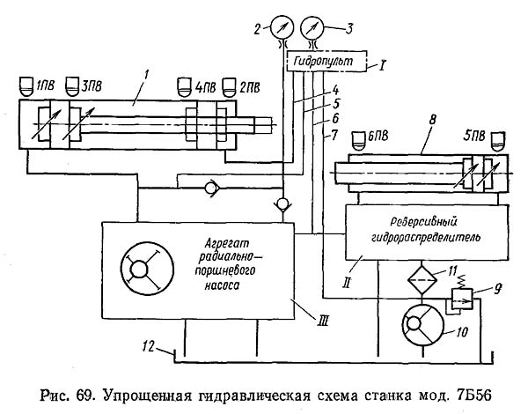

Гидравлическая схема протяжного горизонтального станка 7Б56 представлена на

(рис. 69).

Две наклонные стрелки на условном обозначении рабочего 1 и вспомогательного 8 цилиндров означают, что они имеют регулируемое торможение (замедление) в конце хода при движении в обоих направлениях. Все гидравлические агрегаты станка смонтированы на баке 12 емкостью 1250 л. Толстыми линиями на рис. 69 показаны линии связей всасывания, напора и слива. Линии связи управления показаны тонкими линиями. Линии связи управления 4—7 позволяют контролировать давление в узловых точках гидравлической схемы. Давление контролируется с помощью манометра 3, к которому через гидропульт I последовательно подключается любая из перечисленных линий связи управления. Линия 4 позволяет контролировать давление в штоковой полости рабочего цилиндра при рабочем ходе; линия 5 — в бесштоковой полости рабочего цилиндра при обратном ходе; линия 6 — в линиях управления работой гидроагрегатов; линия 7 — в линии напора вспомогательного цилиндра. Кроме манометра 5 в гидравлической схеме станка предусмотрен управляющий электроконтактный манометр 2: Этот манометр» настраивают на давление, увеличенное примерно на 30% по сравнению с давлением в начале работы новым или заточенным инструментом. При затуплении протяжки максимальное давление в штоковой полости будет возрастать. Когда прирост давления достигнет 30%, что соответствует предельно-допустимой величине затупления, электроконтактный манометр включает сигнальную лампочку на пульте управления 4 (см. рис. 67) станка. Это сигнал к переточке или смене протяжки, чтобы исключить поломку инструмента и предупредить появление брака.

Вспомогательный цилиндр получает привод от лопастного насоса 10 (см. рис. 69), который под давлением подает масло через фильтр 11 к реверсивному гидрораспределителю управления. Предохранительный клапан 9 позволяет поддерживать давление на заданном уровне.

Агрегат III радиально-поршневого насоса включает в себя кроме самого насоса всю необходимую аппаратуру управления, позволяющую регулировать производительность насоса при переходе с обычного на замедленный ход и наоборот, менять направление движения штока, поддерживать давление в полостях рабочего цилиндра на заданном уровне.

Конечные выключатели 1ПВ—6ПВ дают команды на срабатывание золотников (распределителей) в системах управления движением рабочего и вспомогательного цилиндров. Станок может работать в режиме полного или простого полуцикла, а также в наладочном режиме

## Схема протяжной операции горизонтального станка 7Б56

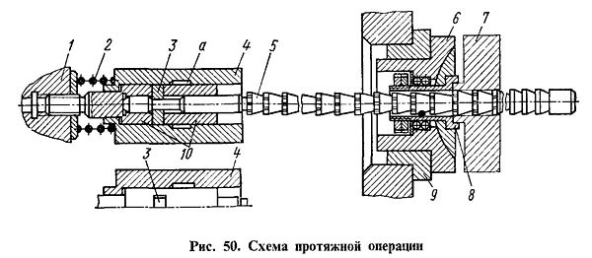

Схема протяжной операции горизонтального станка 7Б56 представлена на рис.50

Движение протяжки осуществляется с помощью гидропривода, имеющего два насоса. Один из них производительностью 200 л/мин служит для подачи масла в основной (рабочий) гидроцилиндр, другой - производительностью 25 л/мин - подает масло во вспомогательный гидроцилиндр. Гидропривод позволяет осуществлять три цикла работы: полный цикл, простой цикл и наладочный. Работу на полном цикле производят длинными протяжками (1200-1300 мм) с задним хвостовиком. Протяжку устанавливают хвостовиком во вспомогательный патрон, получающий движение от штока вспомогательного цилиндра. Протяжка перемещается, поддерживаемая роликом, к рабочему патрону. Патрон захватывает передний хвостовик протяжки» перемещает ее вместе со вспомогательным патроном до его раскрытия от копира, осуществяет рабочий и обратный хода, после которых вспомогательный патрон захватывает задний хвостовик протяжки и отводит ее в исходное положение.

Простой цикл применяют при использовании коротких протяжек. В этом случае протяжку закрепляют вручную в патроне, смонтированном на салазках, получающих горизонтальное перемещение от основного гидроцилиндра по направляющим станины. Перемещения вспомогательных салазок при этом цикле не происходит.

Наладочный режим используют при настройке станка. Этот режим включает необходимые для подготовки процесса протягивания движения инструмента.

Станок работает как полуавтомат, но при оснащении его автоматизированными приспособлениями для подачи и съема деталей может работать в автоматическом цикле и может быть встроен в автоматические линии. Применяется станок в крупносерийном и массовом производстве, а с учетом простой переналадки его можно использовать и в единичном и мелкосерийном производстве.

Одна из схем протягивания показана на рис. 50. Хвостовик протяжки 5 пропускают через отверстие обрабатываемой детали 7 и втулку 8 приспособления 6, установленного в опорной плите 9.

Левый конец протяжки закрепляют в автоматическом патроне, состоящем из корпуса 4, специальной втулки 10 с внутренним диаметром, соответствующим протяжке, и двух сухарей 3. В показанном положении пружина 2, распирая деталь 1, связанную со штоком силового цилиндра, и корпус 4, сдвигает сухари 3, вследствие чего последние захватывают хвостовик протяжки.

Когда протяжка перемещается влево, происходит обработка отверстия. Во время холостого хода протяжка возвращается в исходное положение.

Корпус 4, подойдя к приспособлению 6, упирается в него и останавливается.

Шток поршня и муфта 1, продолжая движение и сжимая пружину 2, сдвигают втулку 10 вправо, сухари 3 попадают в выточку а, и движение прекращается. Теперь хвостовик протяжки можно свободно вытащить из отверстия втулки 10, вставить в следующую деталь и, установив снова, начинать обработку.

Станок работает с полным и простым циклом. При полном цикле прямого хода осуществляется подвод протяжки, замедленный рабочий ход, настроенный рабочий ход — замедленный рабочий ход при работе калибрующих зубьев и стоп. При обратном ходе осуществляется замедленный ход и отвод протяжки. Простой цикл отличается от полного отсутствием подвода и отвода протяжки.

Полный цикл станка предусматривает:

1. быстрый подвод протяжки к рабочему патрону и захват ее
2. замедленный ход с большей скоростью (которая обеспечивает полное использование мощности привода)
3. замедленный рабочий ход (для получения требуемой шероховатости при работе калибрующих зубьев протяжки)
4. раскрытие вспомогательного патрона и вывод протяжки из детали
5. остановка станка для выгрузки детали
6. обратный ход рабочих салазок после повторного нажатия кнопки «Пуск цикла»
7. захват заготовки вспомогательным патроном в начале обратного хода
8. замедление скорости в конце обратного хода и раскрытие рабочего патрона
9. отвод протяжки вспомогательными салазками
10. останов

**Практические занятия 16.** Изучить конструкцию хонинговальных станков

**Цель работы**: изучение конструкции хонинговальных станков на примере**3К833**

### Общие сведения

### Обозначение хонинговального станка 3К833

**3** - шлифовальный станок (номер группы по классификации ЭНИМС)

**К** – серия (поколение) станка (Г, К)

**8** – притирочные, полировальные, доводочные, хонинговальные, полировальные станки (номер подгруппы по классификации ЭНИМС)

**33** – исполнение станка

Полуавтомат хонинговальный вертикальный **3К833** предназначен для хонингования - окончательной отделки отверстий в гильзах, блоках, шатунах двигателей внутреннего сгорания и других деталях.

Обработка отверстий на станке производится преимущественно алмазными брусками.

Хонинговальный полуавтомат **3К833** может быть использован на авторемонтных и металлообрабатывающих предприятиях.

Полуавтомат **3К833** предназначен для окончательной обработки зеркала цилиндров двигателей внутреннего сгорания, пневмоцилиндров и гидроцилиндров, отверстий шатунов, шестерен и других деталей в автомобилестроении, тракторостроении, станкостроении и других областях народного хозяйства.

Механизмы станка осуществляют по циклу одновременное возвратно-поступательное и вращательное движения инструмента — хона и радиальную подачу брусков, обеспечивающую увеличение по диаметру рабочей части инструмента в процессе обработки.

Станок **3К833** снабжен отсчетным устройством, позволяющим по ходу иглы разжима обеспечивать косвенный контроль диаметра обрабатываемого отверстия.

На станке применена электрогидравлическая система разжима инструмента со следящей системой за мощностью на валу шпинделя (инструмента).

Работа механизма разжима в ступенчатом режиме обеспечивается регулируемым дозатором. Цикл обработки может включать в себя этап «выхаживание» (прекращение вертикальной подачи), который повышает точность и чистоту обработки.

**Хонингование** - один из методов высокоточной обработки отверстий и валов.

**Хонингование** - это отделочная операция, при которой съем металла с обрабатываемой поверхности детали осуществляется хонинговальными брусками, где в качестве резцов выступают абразивные или алмазные зерна.

**Хонингование** - это достаточно производительный процесс. Скорость съема припуска при хонинговании может достигать 2000 см³ в час, что соизмеримо с чистовым точением и шлифованием. При этом хонингование обеспечивает минимальную шероховатость поверхности и цилиндричность отверстия до долей микрона.

В шпинделе хонинговального станка закрепляется режущий инструмент — **хонинговальная головка (хон)**, оснащенная мелкозернистыми абразивными брусками. **Главное движение инструмента хонинговального станка - вращательное**, создаётся отдельным электродвигателем или гидротурбиной, а **движение подачи (прямолинейное, возвратно-поступательное)** — обычно гидроприводом.

Кроме того, имеется **механизм радиальной подачи абразивных брусков** в хонинговальной головке, который обеспечивает быстрый подвод брусков к обрабатываемой поверхности, а также автоматическую компенсацию их износа во время работы.

Наиболее распространены полуавтоматические хонинговальные станки для хонингования сквозных и глухих отверстий.

Различают хонинговальные станки по расположению шпинделя:

* вертикальные хонинговальные станки
* горизонтальные хонинговальные станки
* наклонные хонинговальные станки

Различают хонинговальные станки по количеству шпинделей:

* одношпиндельные хонинговальные станки
* многошпиндельные хонинговальные станки

Различают хонинговальные станки по виду обрабатываемых отверстий:

* станки для внешнего хонингования
* станки внутреннего хонингования

Различают хонинговальные станки по степени автоматизации:

* универсальные хонинговальные станки
* полуавтоматические хонинговальные станки
* автоматические хонинговальные станки

### Процесс хонингования

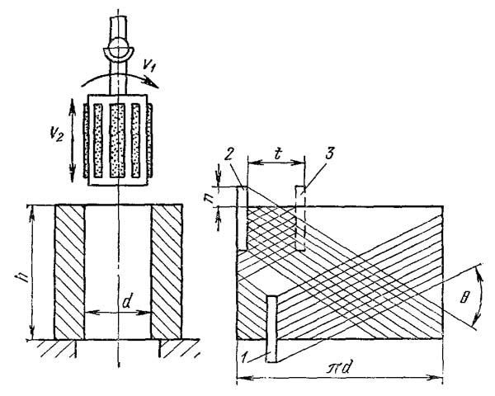

При хонинговании регулируются следующие параметры:

* Cкорость вращения шпинделя V1 исходя из выбранной окружной скорости Vо
* Скорость V2 и глубина возвратно-поступательного движения исходя из выбранного угла встречи рисок θ
* Усилие подачи брусков на разжим в хонинговальной головке исходя из необходимой производительности обработки

Cкорость вращения шпинделя определяется в соответствии с материалом и диаметром обрабатываемых отверстий и выбранной окружной скоростью.

V1 = (1000 \* Vо) / π \* d

где:

V1 - скорость вращения шпинделя

Vо - окружная скорость (60..70 м/мин для чугуна и 45..60 м/мин для стали)

d - диаметр обрабатываемого отверстия

Инструмент при хонинговании оказывает на обрабатываемую поверхность несоизмеримо меньшее удельное давление, чем при шлифовании, и поэтому структура поверхностного слоя подвержена меньшим изменениям.

Незначительное удельное давление позволяет обрабатывать тонкостенные детали с высокой точностью.

При хонинговании в зоне резания температура неизмеримо меньше, чем при шлифовании, что также имеет меньшее влияние на структуру поверхностного слоя.

При хонинговании происходит автоматическое исправление отклонений отверстия от правильной геометрической формы, что позволяет получить более точное отверстие, чем при шлифовании.

За счет более широкой номенклатуры хонинговальных брусков по сравнению со шлифовальными кругами имеется возможность точнее решить задачу по достижению технических требований.

При хонинговании возможно создание определенного микрорельефа поверхности, а именно: необходимый угол встречи рисок, определенное соотношение опорных поверхностей и впадин (плосковершинное хонингование), вскрытие графитовых зерен в чугуне и достижение наименьшей шероховатости поверхности. Все это недостижимо при шлифовании или расточке.

Есть группы деталей, которые подлежат только хонингованию, например, цилиндры штанговых насосов, у которых соотношение длины и диаметра отверстий 100 и более. При обработке цилиндров в блоках автомобильных двигателей хонингованию также нет альтернативы, т.к. требуется создание определенного микрорельефа маслоудерживающей поверхности и вскрытие графитовых зерен.

## Общий вид хонинговального станка 3К833

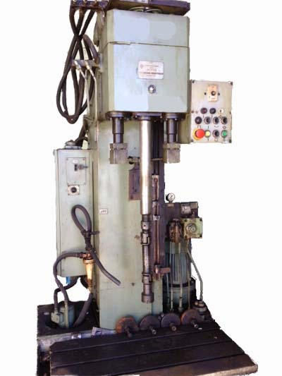

Фото хонинговального станка 3к833

## Расположение составных частей хонинговального станка 3К833

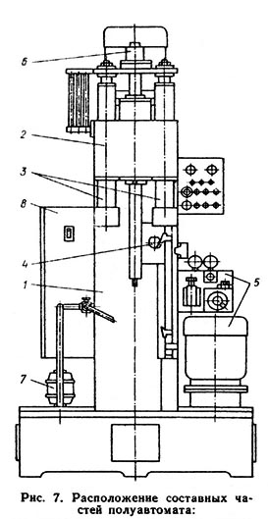

Расположение составных частей станка 3к833

### Перечень составных частей хонинговального станка 3К833

1. основание станка - 3К833.10.000
2. привод вращения шпинделя - 3K833.20.000
3. гидроцилиндр - 3К833.30.000
4. механизм управления станком - 3К833.40.000
5. гидроузлы - 3К833.50.000
6. цилиндр разжима хонинговальной головки - 3K833.60.000
7. охлаждение станка - 3К833.80.000
8. электрооборудование станка - 3К833.90.000
9. ограждение - 3К833.85.000

## Расположение органов управления хонинговальным станком 3К833

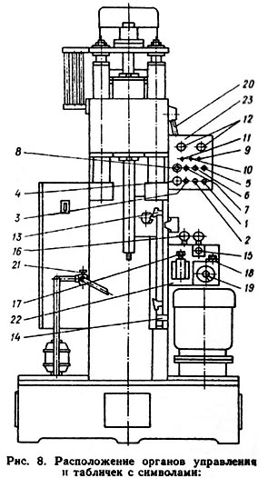

Расположение органов управления станком 3к833

### Перечень органов управления хонинговальным станком 3К833

1. кнопка (включение гидропривода)
2. кнопка (ЦИКЛ ПУСК)
3. кнопка (вывод шпинделя вверх)
4. кнопка (СТОП)
5. кнопка (разжим брусков хонголовки)
6. кнопка (вращение шпинделя)
7. кнопка (короткие хода шпинделя)
8. переключатель АВТОМАТ-НАЛАДКА
9. сигнальная лампа (разжим брусков хонголовки)
10. сигнальная лампа (шпиндель вверху)
11. сигнальная лампа (СЕТЬ)
12. реле времени цикла
13. кулачки управления возвратно-поступательным движением
14. кулачок (СТОП)
15. золотник включения манометра
16. манометр (контроль давления)
17. регулировка давлений в гидросистеме разжима брусков
18. регулировка давления в гидросистеме возвратно-поступательного движения
19. регулировка скорости возвратно-поступательного движения
20. рукоятка переключения скоростей
21. кран подачи СОЖ
22. табличка
23. табличка

## Кинематическая схема хонинговального станка 3К833

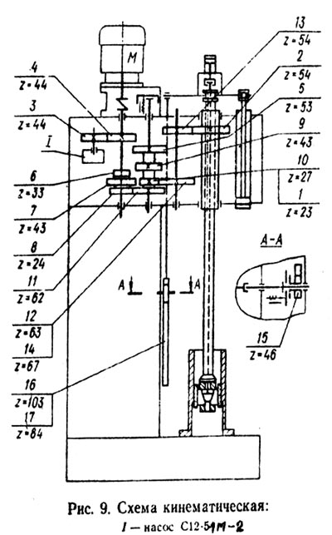

Кинематическая схема станка 3к833

## Устройство и работа составных частей полуавтомата 3К833

**Основание станка** состоит из плиты фундаментной и колонны.

**Плита фундаментная** коробчатой формы, внутренняя полость которой является резервуарами для охлаждающей жидкости и рабочего масла. На зеркале плиты имеются продольные Т-образные пазы, дающие возможность закреплять приспособления.

**Колонна** — литая стойка коробчатой формы, на которой монтируются все основные узлы полуавтомата, с правой стороны имеется окно, закрытое крышкой 3, через которое открывается доступ к трубопроводам и механизму управления.

### Привод вращения шпинделя

**Корпус привода вращения** — литой коробчатой формы, внутри которой монтируются три шлицевых вала с шестернями, гильза с подвижной пинолью, два гидроцилиндра возвратно-поступательного движения, система смазки.

Изменение чисел оборотов шпинделя обеспечивается подвижным блоком шестерен, который удерживается через упорный подшипник вилкой, вилка в свою очередь фиксируется на направляющей штанге подпружиненным шариком.

**Коробка скоростей** связана с электродвигателем эластичной муфтой и имеет торможение посредством электромагнитной муфты.

**Шпиндель** спроектирован по принципу «подвижная пиноль». Шпиндель-пиноль получает возвратно-поступательное движение от двух гидроцилиндров 2, расположенных в одной плоскости с осью шпинделя. Пиноль находится внутри гильзы 3, которая получает вращательное движение от привода вращения и передает на пиноль через бронзовую шпонку 4. Таким образом, шпиндель-пиноль получает возвратно-поступательное и вращательное движение, необходимое для осуществления процесса хонингования. Гильза 3 установлена на подшипниках качения.

В качестве нижней опоры принят двухрядный роликовый подшипник 5 с регулируемым радиальным зазором. Верхняя опора состоит из двух радиально-упорных подшипников 6, воспринимающих осевое усилие. Осевое усилие, необходимое для хонингования, от гидроцилиндров 2 передается на пиноль 1 через соединительную плиту 7 и упорные подшипники 8. С плитой 7 посредством кронштейна 9 связан шток 10, за который цепляется рейка механизма управления.

### Гидроцилиндр

Привод возвратно-поступательного движения состоит из двух гидроцилиндров 2.

Штоки цилиндров крепятся к плите 7, на которой закреплен шпиндель 1. При подаче рабочей жидкости в верхнюю или нижнюю полости цилиндров осуществляется ход штоков, а, следовательно, и движение шпинделя вверх или вниз.

Механизм управления служит для регулирования хода шпинделя при возвратно-поступательном движении, вывода шпинделя в исходное положение и осуществления хонингования короткими ходами. Зубчатая рейка 1 (рис. 12) жестко связана с пинолью посредством штока 10 (рис. 11), кронштейна 9 и соединительной плиты 7. На рейке 1 (рис. 12) в Т-образном пазу закреплены кулачки 2 и 3 управления, воздействующие на рычаг 4, поворачивая его. Рычаг 4 сопрягается с валом 5, который посредством двухшарнирной муфты связан с валом управления гидропанели.

Вал 5 может быть в зацеплении с движением рейки помимо кулачков через зубчатое колесо 6, при включении электромагнитной муфты 7. В этом случае полуавтомат работает короткими ходами, длина которых не регулируется. На рейке 1 закрепляется кулачок 8 СТОП, который воздействует на бесконтактный выключатель 9, останавливает шпиндель в исходном положении. На валу 5 закреплен лепесток 10, воздействующий на бесконтактный выключатель 11 включения разжима брусков и отсчета числа двойных ходов.

### Гидроузлы

С задней стороны колонны с применением притычной гидроаппаратуры, на подпанельных плитах установлены гидропанель возвратно-поступательного движения, четыре парораспределители с электроуправлением, редукционный клапан и фильтр тонкой очистки масла.

С правой стороны колонны установлены: насосная установка, гидропульт с контрольно-регулирующей аппаратурой. Гидропульт, вынесенный на правую боковую сторону полуавтомата, в сочетании с электропультом обеспечивает удобство управления полуавтоматом.

### Цилиндр разжима хонинговальной головки

Механизм разжима служит для создания радиального перемещения брусков хонголовки и давления на них.

Механизм имеет рабочий поршень, гидроцилиндр и систему толкателей, которые в свою очередь связаны с системой толкателей хонголовки. Встроенный низковольтный контакт контролирует сжатие брусков хонголовки.

## Хонинговальная головка 6- брусковая к станку 3К833

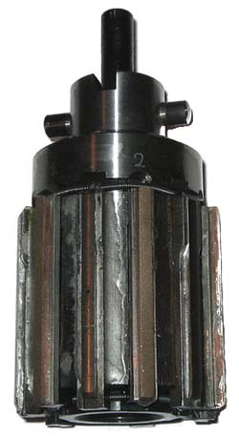

Хонинговальная головка станка 3к833

Хонинговальная головка (хон) представляет собой цилиндр, в котором вмонтированы хонинговальные бруски, перемещающиеся с точностью до 0,01 мм.

Бруски могут быть как абразивными, так и алмазными.

Стандартная хонинговальная головка к хонинговальным станкам моделей 3Г833 и 3К833 применяется для обработки внутренних цилиндрических отверстий путём совмещения вращательного и возвратно-поступательного движения головки с закрепленными на ней раздвижными абразивными брусками с обильным орошением обрабатываемой поверхности смазочно-охлаждающей жидкостью. Она закреплена на специальном шарнирном устройстве шпинделя хонинговального станка и одновременно совершает вращательное и возвратно-поступательное движение.

Позволяет получить отверстия с отклонением от цилиндричности до 5 мкм и шероховатостью поверхности Ra = 0.63 ÷ 0.04.

**Практические занятия 17.** Наладка цепи деления зубодолбежного станка

**Цель работы**: произвести наладку цепи деления зубодолбежного станка

**Общие сведения**

Зубодолбежный полуавтомат модели 5А140 предназначен для нарезания цилиндрических зубчатых колес методом обкатки заготовок долбяком.

Полуавтомат позволяет вести обработку колес внутреннего и наружного зацепления с минимальным модулем 8 мм, диаметром обработки до 500 мм.

Рабочий цикл позволяет вести автоматическое переключение режимов резания между проходами. Полуавтомат выполняется в соответствии с нормами точности по ГОСТ 658-78.

3.1 Требования к заготовке

Центрование заготовки на станке должно выполнятся по посадочным диаметрам Н6. Непараллельность торцов заготовки, по которым производится зажим, относительно опорного торца должно быть не более 0, 008-0,0012мм, в соответствии с торцовым биением, шероховатость обработки 0,63 – 1,25.

3.2 Принцип работы и компоновка станка

Полуавтомат работает методом обкатки инструмента и изделия. Для осуществления обкатки предусмотрена кинематическая связь вращения инструмента и изделия, которая настраивается сменными колесами гитары деления.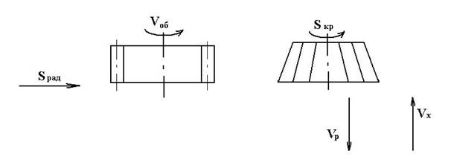

Рис. 1- Принципиальная схема работы станка

Процесс резания осуществляется возвратно-поступательным движением инструмента. Полуавтомат имеет вертикальную компоновку, т. е. ось изделия и инструмента расположены вертикально.

Установка на межцентровое расстояние и врезание на глубину зуба производится столом с изделием, который перемещается гидроцилиндром. Стол имеет ускоренный подвод к инструменту. Полуавтомат может работать в наладочном и полуавтоматическом режимах. Предусмотрена возможность многопроходной обработки деталей.

Для изменения круговой подачи (скорости обкатки инструмента и изделия) установлен электродвигатель постоянного тока, который системой автоматического регулирования получает питание от электромашинного усилителя с автоматическим переключением подачи по циклу обработки изделия. За счет 3-х скоростного электродвигателя главного привода по циклу обработки может также производиться автоматическое изменение чисел двойных ходов инструмента в минуту. Радиальное врезание на глубину зуба осуществляется клиновой ползушкой, которая перемещается гидроцилиндром.

Общая величина врезания, а также врезание по проходам настраивается упорами. Регулирование подачи врезания осуществляется дросселем.

Отвод при холостом ходе инструмента осуществляет шпиндель инструмента. Путем смещения стойки относительно оси стола можно осуществлять вышеуказанный отвод под углом.

Для отсчета одного оборота изделия на станке установлен электронный счетчик импульсов с индикацией позволяющий производить регулировку дуги обката. При обработке зубчатых колес с внутренним зацеплением в конце цикла предусмотрен автоматический вывод инструмента вверх.

Для [выверки](https://pandia.ru/text/category/viverka/) заготовки и приспособления в процессе наладки имеется ускоренное вращение стола. Все переключения во время работы полуавтомата в пределах одного рабочего цикла, осуществляют автоматически.

3.3 Схема кинематическая (рис. 2)

а) Цепь главного движения.

Главное движение резания осуществляется от трехскоростного электродвигачерез пару цилиндрических шестерен 17-16; пару сменных шесте­рен А-Б; пару конических шестерен 13-14, переда­чу зубчатым ремнем 12-11 на приводной вал I, кото­рый через кулисный механизм передает возвратно-поступательное движение шпинделю инструмента П.

Число оборотов приводного вала соответствует числу двойных ходов инструмента в минуту. Число двойных ходов в цикле может изменяться электродви­гателем, а при настройке за счет сменных зубчатых колес А-Б. На конце приводного вала I имеется ползушка, несущая камень кулисы, которая через винт 37 устанавливается эксцентрично, за счет че­го регулируется ход штосселя при долблении.

б) Цепь круговых подач.

Круговая подача осуществляется от электродви­гателя постоянного тока 19 через цилиндрические зубчатые колеса 20-21; 35-34; 30-31-33-32; 24-25--28-29 и через червячную передачу 26-27 на шпин­дель инструмента П.

Круговая подача в цикле может изменяться за счет регулирования частоты вращения электродвига­теля.

Реверс круговой подачи осуществляется за счет изменения вращения электродвигателя круговой пода­чи.

в) Цепь деления.

Цепь деления служит для кинематической связи вращения инструмента и изделия.

Кинематическая связь от шпинделя инструмента к шпинделю изделия осуществляется от червячной па­ры суппорта 27-26 посредством цилиндрических колес 29-28-25-24; 32-33-51-30; конических пар 23-22; 48-49; гитары сменных колес а-в-c-d; цилиндричес­кой пары 2-1 и червячной пары шпинделя 42-43.

Для изменения направления вращения изделия, необходимого для обработки колес внутреннего зацеп­ления, в гитару деления вводится промежуточное па­разитное колесо 7.

г) Цепь отвода инструмента при холостом ходе.

Отвод инструмента при холостом ходе осуществ­ляется качательным движением суппорта.

Качательное движение осуществляется от кула­ка 36 через ролик 38, толкатель 41, который пово­рачивает эксцентриковый вал, и через тягу, соеди­ненную с корпусом суппорта.

д) Цепь ускоренного вращения изделия.

Уско­ренное вращение шпинделя изделия осуществляется от электродвига через цепную передачу 4-6, цилиндрические колеса 2-1, червячную передачу 42-43.

При работе цепи ускоренного вращения шпинде­ля изделия остальная часть кинематики отключается размыканием колес гитары деления.

е) Цепь настройки межцентрового расстояния.

Межцентровое расстояние между осью инструмента и изделия выдерживается за счет упора гайки 47 через пиноль IX в клиновую ползушку 5. Регулировка меж­центрового расстояния осуществляется перемещением гайки 47 по винту 44 вращением за квадрат вала X через червячную передачу 45-46.

ж) Цепь ручного проворота приводного вала шпинделя.

Ручной проворот приводного вала осуществляет­ся вращением квадрата вала Ш через цилиндрические зубчатые колеса 8-9-10.

з) Цепь привода инструмента в верхнее положе­ние.

Вывод шпинделя инструмента осуществляется гидроцилиндром через реечную передачу 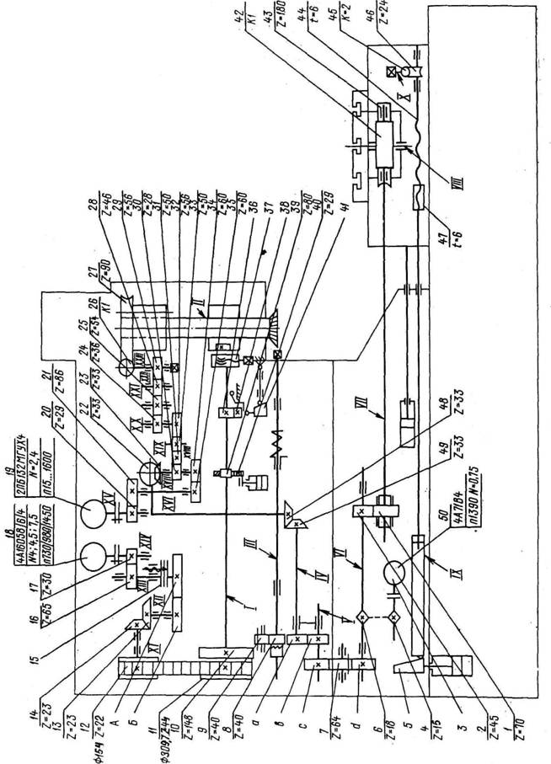

Рис.2 Кинематическая схема

Таблица 1- Перечень электроаппаратов на пульте управления

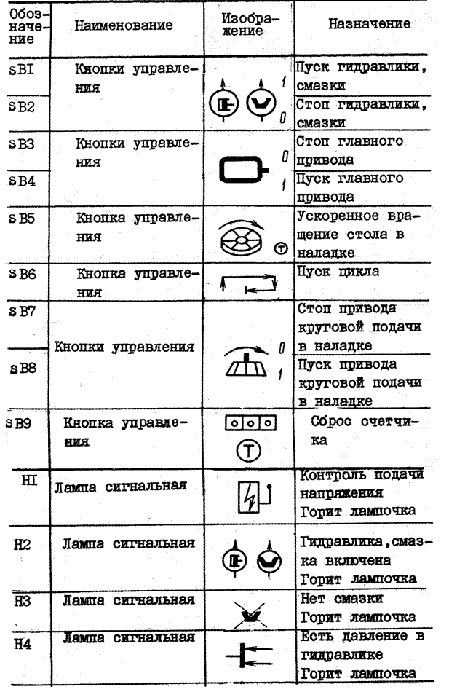

Продолжение таблицы 1

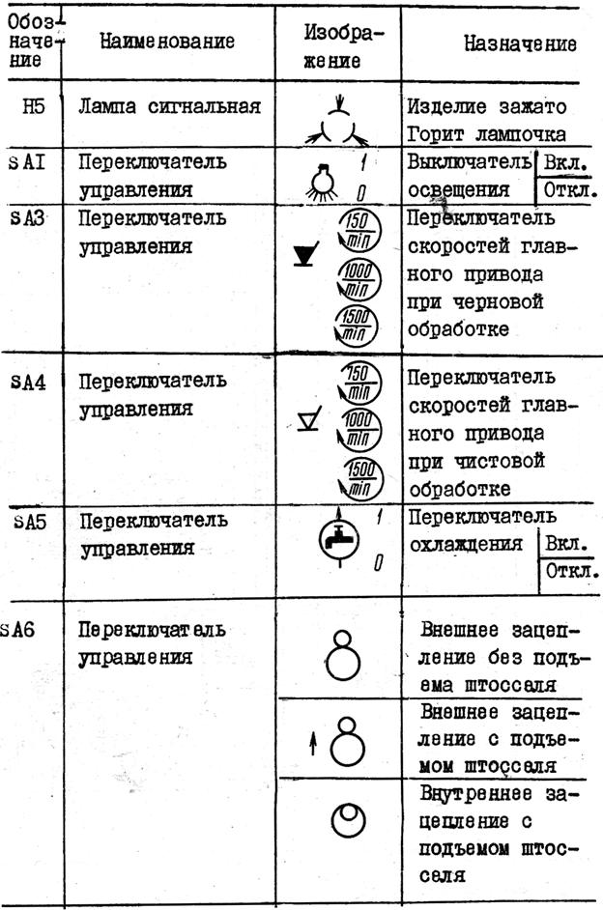

Продолжение таблицы 1

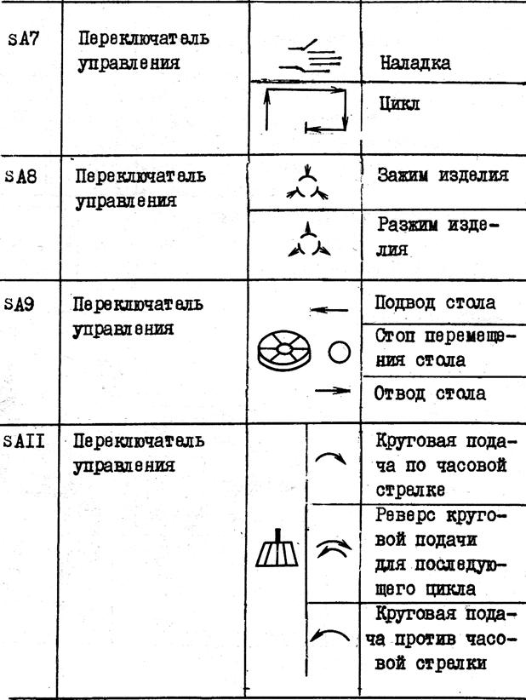

Продолжение таблицы 1

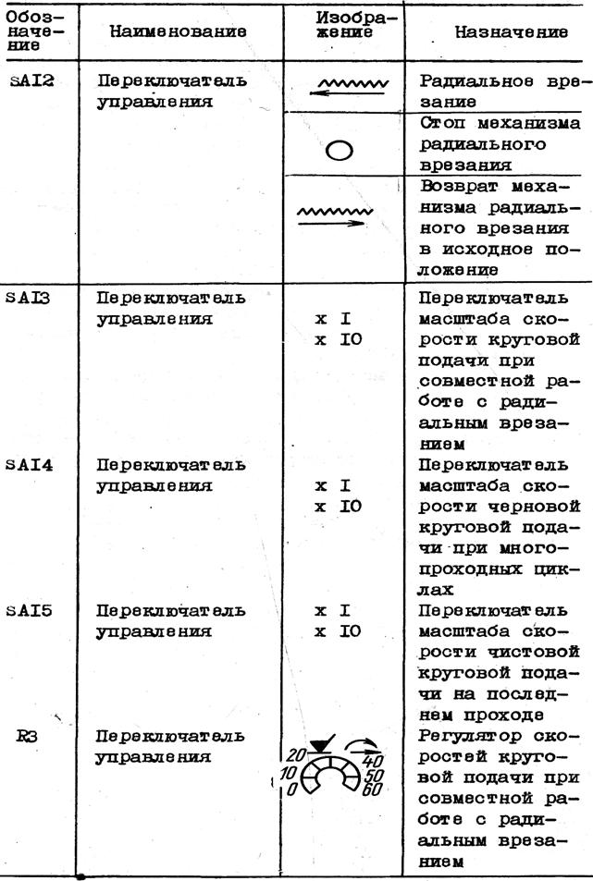

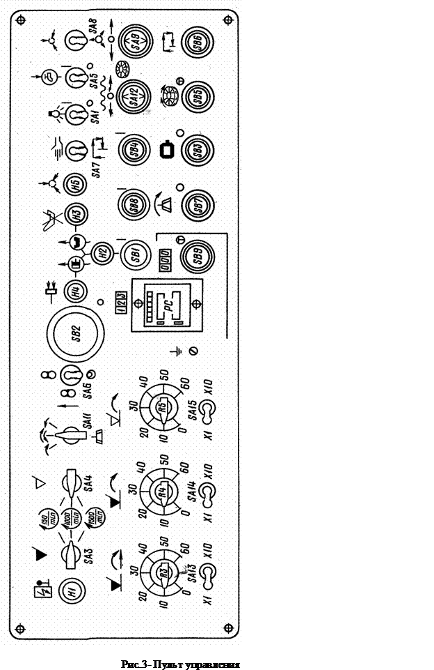

3.4 Описание цикла работы полуавтомата

3.4.1 Полуавтоматический цикл обработки

Перед началом работы необходимо включить вводной автоматический выключатель, который находится на боковой стенке электрошкафа. Все механизмы должны находиться в исходном положении:

-  стол находится в отведенном положении;

-  ползушка механизма врезания находится в исходном положении;

-  шпиндель инструмента находится в верхнем положении (произведен сброс отсчета);

-  квадрат 29 включения ручного проворота приводного вала, должен быть в исходном положении, т. е. колесо 26 должно быть выведено из зацепления с венцом 27.

Для включения полуавтоматического цикла необходимо:

Переключатель SB7 на пульте управления поставить в положение «вкл» или «выкл».

Переключатель SB6 поставить в положение «вкл» или «выкл».

В зависимости от вида зажимного устройства (гидравлическое или ручное) переключатель SB8 поставить в соответствующее положение. Переключатель SB5 - охлаждение поставить в положение «1» Переключатель SB3; SB4 ставятся в нужное положение чисел двойных ходов для чернового и чистого долбления. Переключатель SB10 круговой подачи ставится в нужное положение.

-  Переключатель SB11 направление круговой подачи установить в необходимое положение.

-  Регуляторами скорости круговой подачи SB13, SB14, SB15 установить необходимую скорость круговой подачи при черновой и чистовой обработке.

Переключатель перемещения стола SB9 имеет три положения. Указанный переключатель позволяет подвести стол в рабочее положение, после чего можно начать цикл доработки, переключатель при этом должен находиться в положении «подвод». При этом после окончания обработки, стол не отходит в исходное положение. Если же требуется, чтобы полуавтоматический цикл начинался с подвода стола и заканчивался возвращением стола в исходное положение, переключатель SB9 должен находиться в положении «отвод».

Кнопкой SK1 включить привод гидравлики и смазки, при этом загорается сигнальная лампа Н2. Сигнальные лампы Н4 и НЗ не должны быть включены. Пуск цикла осуществляется нажатием кнопки SK6.

3.4.2 Последовательность работы механизмов

а) механизм радиального врезания приводят в исходное положение;

б) происходит сброс счетчика, если имелся отсчет импульсов;

в) происходит зажим заготовки гидропатроном;

г) стол с изделием идет вперед до срабатывания конечного выключателя на  
станине;

д) включается главный привод, радиальное врезание и привод круговой подачи;

е) при радиальном врезании перемещается клиновая ползушка, приводя во  
вращение диск с упорами, которые воздействуют на соответствующие  
выключатели.

ж) по достижению необходимой глубины врезания первого прохода упор на диске нажимает на конечный выключатель, дается команда на выключение счетчика одного оборота стола и электродвигателя круговой подачи по заданной черновой скорости.

Происходит обкат заготовки - 1 проход.

з) после отсчета одного оборота стола счетчик импульсов дает команду на выключение радиального врезания и переключение (или выключение, если предусмотрена работа радиального врезания без круговой подачи) двигателя круговой подачи - начинается второе врезание, которое будет происходить, пока упор на диске не нажмет на конечный выключатель, выключается счетчик одного оборота стола. Происходит обкат заготовки - 2 проход.

Далее цикл повторяется в зависимости от числа черновых проходов.

и) при последнем радиальном врезании немного раньше, чем срабатывает основной выключатель проходов, сработает конечный выключатель чистового прохода, который дает команду на переключение с черновой скорости на чистовую и черновой круговой подачи на чистовую. После конца радиального врезания включается импульсный счетчик одного оборота и пойдет последний обкат.

к) после отсчета одного оборота дается команда на выключение электродвигателей главного привода, привода круговой подачи и электродвигателя охлаждения, начинается реверс радиального врезания.

л) после конца реверса радиального врезания включается механизм вывода шпинделя в верхнее положение (если происходит обкатка колеса с внутренним зубом).

м) после срабатывания механизма вывода шпинделя в верхнее положение, стол отходит в исходное положение, нажимается конечный выключатель и происходит сброс счетчика.

**4 ПРИМЕРЫ РАСЧЕТОВ**

4.1 Пример расчета главного и вспомогательных движений

Главное движение:

https://pandia.ru/text/80/144/images/image009_11.gif

https://pandia.ru/text/80/144/images/image010_9.gif , (1)

где n – число двойных ходов долбяка в минуту;

V – средняя скорость резания, м/мин;

L - длина хода долбяка.

Движение обкатывания:

При повороте долбяка на https://pandia.ru/text/80/144/images/image011_10.gif часть заготовка повернется на https://pandia.ru/text/80/144/images/image012_7.gif часть оборота

https://pandia.ru/text/80/144/images/image013_8.gif

https://pandia.ru/text/80/144/images/image014_7.gif, (2)

где а + b=120;

zД - число зубьев долбяка;

c = 2zД или c = zД

Кинематический баланс цепи круговой подачи:

За один ход долбяк должен снять слой металла соответствующий величине круговой подачи Sкp.

https://pandia.ru/text/80/144/images/image015_8.gif

Передаточное число, характеризующее коробку подач определяется по формуле:

https://pandia.ru/text/80/144/images/image016_7.gif (3)

Набор сменных зубчатых колес гитары деления:

24, 30, 30, 32, 36, 38, 40, 40, 44, 45, 46, 48, 50, 51, 52, 54, 55, 56, 57, 58, 59, 60, 61, 62, 64, 65, 66, 67, 68, 70, 70, 71, 72, 73, 73, 75, 76, 78, 79, 80, 80, 82, 83, 84, 85, 86, 88, 89, 90, 90, 91, 92, 94, 96, 97, 98, 100, 100, 101, 102, 103, 104, 106, 107, 108, 109, 112, 113, 114, 115, 116, 118, 120.

4.2 Пример настройки станка 5140

Дано:

V = 15 м/мин - скорость резания, м/мин;

b = 32мм – ширина зубчатого венца нарезаемого колеса; Δ = 3мм – длина врезания и перебега;

m = 2мм – модуль;

DД = 100мм – диаметр долбяка;

Sкр =0,21 мм/дв. х - круговая подача;

Sрад = 0,024 мм/дв. х – радиальная подача;

Z = 80 – число зубьев зубчатого колеса.

*Решение:*

Цепь главного движения по формуле (1):

https://pandia.ru/text/80/144/images/image010_9.gif,

где L = b + 2Δ = 32 + 6 = 38мм

https://pandia.ru/text/80/144/images/image017_7.gif

n ст = 172 дв. х/мин

Цепь деления и обкатки:

https://pandia.ru/text/80/144/images/image018_7.gif (4)

https://pandia.ru/text/80/144/images/image019_8.gif

https://pandia.ru/text/80/144/images/image020_7.gif

Должно выполняться условие

А + В > C + 15; C + Д > В + 15

50 + 20 > 24 + 15

24 + 40 > 20 + 15

Цепь круговой подачи:

https://pandia.ru/text/80/144/images/image021_7.gif (5)

А2 + В2 = 89 А2 = 0,769∙В2 https://pandia.ru/text/80/144/images/image022_6.gif

А2 = 39 https://pandia.ru/text/80/144/images/image023_8.gif

Величина врезания долбяка

H = 2.25∙m = 4.5мм

4.3 Пример настройки зубодолбежного станка

Дано:

z = 50; m =2; V = 20м/мин; b = 20мм; Δ = 3мм;

Sкр = 0,21мм/дв. х; zД = 50; Sрад = 0,048мм/дв. х.

*Решение:*

L = b + 2Δ = 20 + 2∙3 = 26мм

https://pandia.ru/text/80/144/images/image024_7.gifдв. х./мин.

По станку n = 359 дв. х./мин.

Круговая подача

DД = m∙zд = 2∙50 = 100мм

https://pandia.ru/text/80/144/images/image025_8.gif

А2 + В2 = 89; А2 = 0.769∙В2; В2 = 89/1.769 = 50; А2 = 39; https://pandia.ru/text/80/144/images/image023_8.gif

Цепь деления и обкатки

https://pandia.ru/text/80/144/images/image026_7.gif

Величина врезания долбяка

h = 2,25∙m = 4,5мм

**5 СОДЕРЖАНИЕ ОТЧЕТА**

5.1 Цель работы

5.2 Оборудование и материалы

5.3 Назначение, принцип работы станка, описание кинематической схемы (по указанию преподавателя)

5.4 Эскиз наладки на обработку детали

5.5 Произведение всех производственных расчетов

**6 КОНТРОЛЬНЫЕ ВОПРОСЫ**

6.1 Этапы наладки станка на обработку детали

6.2 Метод обкатки, метод копирования обработки зубчатых колес

6.3 Назначение, компоновка и движения в станке 5А140

6.4 Меры безопасности при работе на станке

6.5 Классификация станков зубообрабатывающей группы

**Практические занятия 18.** Наладка зубофрезерного станка на нарезание зубьев цилиндрического зубчатого колеса

**Цель работы**: получить навыки наладки зубофрезерного станка на нарезание зубьев цилиндрического зубчатого колеса

## Установка скорости резания

Скорость резания выбирают, исходя из конкретных условий зубофрезерования, и указывают в технологической карте. По требуемой скорости резания наладчик подбирает сменные зубчатые колеса гитары главного движения, используя номограмму (рис. 123).

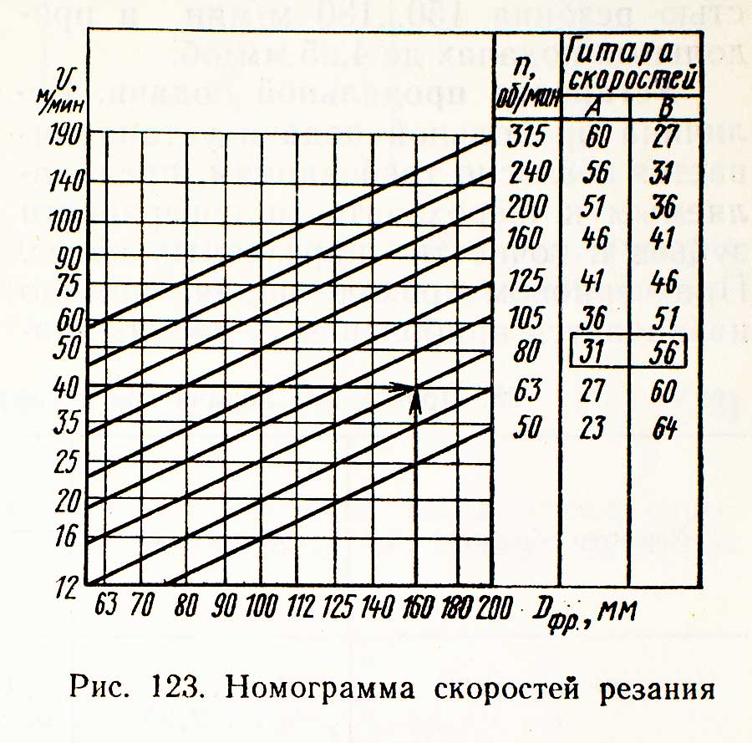

Например, если колесо нарезать фрезой диаметром 160 мм со скоростью резания 40 м/мин, то фреза должна вращаться с частотой 80 об/мин. При этом гитара скоростей будет состоять из зубчатых колес с числами зубьев 31 и 56, т. е. A/B = 31/56.  
Если числовые значения диаметра фрезы и настраиваемой скорости резания не встречаются непосредственно на жирной линии графика, то для расчета чисел зубьев гитары выбирают его ближайшую линию. Коробка гитары главного движения на станке располагается с передней стороны станины. Сменные зубчатые колеса обеспечивают настройку девяти значений частоты вращения фрезы (50, 63, 80, 105, 125, 160, 200, 240, 315 об/мин), что в зависимости от ее диаметра соответствует скоростям резания 16 ... 190 м/мин.

Валы под сменные колеса гитары имеют постоянное межосевое расстояние, поэтому наладчик только устанавливает и закрепляет сменные колеса на валах, не заботясь о зазоре в зацеплении.

В руководстве по эксплуатации станка приведена таблица рекомендуемых скоростей резания при обработке зубчатых колес из различного материала фрезами из быстрорежущей стали. Так, например, для чугуна при черновой обработке скорость резания рекомендуется выдерживать в пределах 16...20 м/мин, а для стали средней твердости — 25...28 м/мин.

При работе фрезами, изготовленными из кобальтовых и ванадиевых сталей, скорость резания можно увеличивать на 30...40%. На зубофрезерных станках, обладающих высокой жесткостью, она может достигать 80...120 м/мин.

Значительное повышение скорости резания достигается при работе твердосплавными фрезами различной конструкции. Например, при использовании фрез, оснащенных зубьями из твердого сплава марки Т14К8 или ТТ20К9, зубчатое колесо можно нарезать со скоростью резания 150...180 м/мин и продольных подачах до 4...5 мм/об.

## Установка продольной подачи

Величина продольной подачи устанавливается согласно требованиям, предъявляемым к шероховатости поверхности зубьев и точности нарезаемых колес. При черновом проходе подача обычно назначается наибольшей величины, которая допускается на станке, и может доходить до 4 ... 6 мм/об. При чистовом проходе величина подачи выбирается в пределах 0,8... 1,5 мм/об. В руководствах по эксплуатации станков, а также в различных справочниках приводятся таблицы рекомендуемых подач в зависимости от модуля и числа зубьев нарезаемых колес, материала заготовки и других факторов.

### Табл. 1. Продольные подачи при зубофрезеровании сталей марок 45 и 40Х

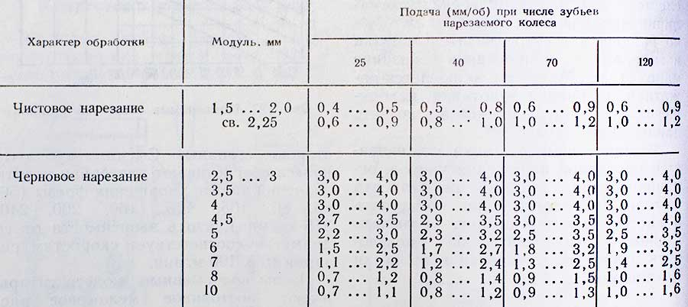

В табл. 1 приведены рекомендуемые величины подач при нарезании колес из стали марок 45 и 40Х. Для рассматриваемого примера (т = 6, z=30) выбираем подачу по режиму чернового нарезания, среднюю между столбцами для 25 и 40 зубьев и по верхнему ее пределу, т. е. 2,6 мм/об. По табл. 2 устанавливаем, что ближайшему значению подачи, равному 2,5 мм/об, соответствуют сменные зубчатые колеса гитары подач с числами зубьев 53 и 43, т. е. a2/b2 = 53/43. Коробка гитары подач расположена сзади станка. Сменные зубчатые колеса устанавливают на цилиндрические шейки валов с постоянным положением осей. Если зубчатое колесо нарезают правозаходной фрезой, то сменные колеса устанавливают на валы I и III (рис. 124), а если левозаходной фрезой, то на валы II и III. При этом направление вращения вала III изменяется на противоположное за счет зубчатых колес, находящихся внутри коробки между валами I и II.

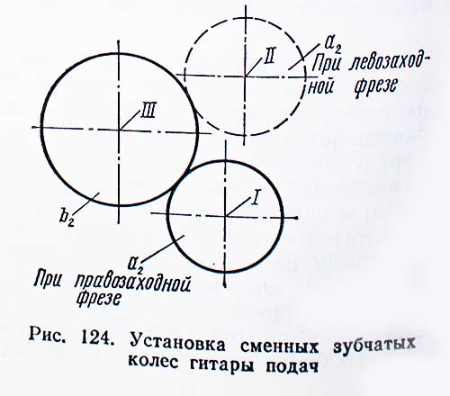

### Табл. 2. Настройка подач.

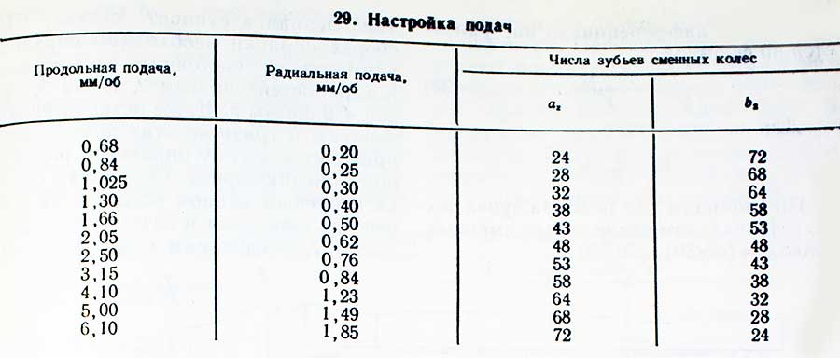 

## Настройка гитары деления

Настройкой гитары деления обеспечивается связь между фрезой и заготовкой. Гитара деления располагается с левой стороны суппортной стойки под крышкой 6 (см. рис. 118). Сменные забча-тые колеса подбирают по таблице, помещаемой в руководстве по эксплуатации станка. Таблица составлена для нарезания зубчатых колес с числами зубьев 12...200.

### Формула настройки гитары деления:

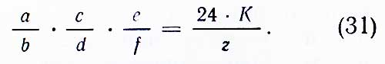

В рассматриваемом примере наладки для обработки зубчатого колеса Z = 30, по таблице руководства, устанавливаем, что сменные колеса гитары деления имеют числа зубьев а = 40, d = 50, а постоянная пара e/f = 54/54. Из формулы (31) видим, что зубчатые колеса с и Ь можно выбрать с любыми равными числами зубьев, обеспечивающими сцепляемость колес гитары, например 70 и 70. Тогда на концы валов гитары (рис. 125) нужно установить следующие сменные колеса.

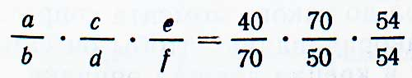

Особый случай наладки представляет собой нарезание колес с простым числом зубьев свыше 100 (например, 101, 103, 107 и т. д.). При этом приходится использовать гитару дифференциала и гитару подач. Формула гитары деления в знаменателе содержит дополнительный член Δz, который в расчетах выбирается произвольной дробной величиной, но не более 1/10, чтобы общее выражение, обеспечило настройку гитары имеющимися сменными колесами.

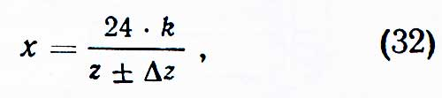 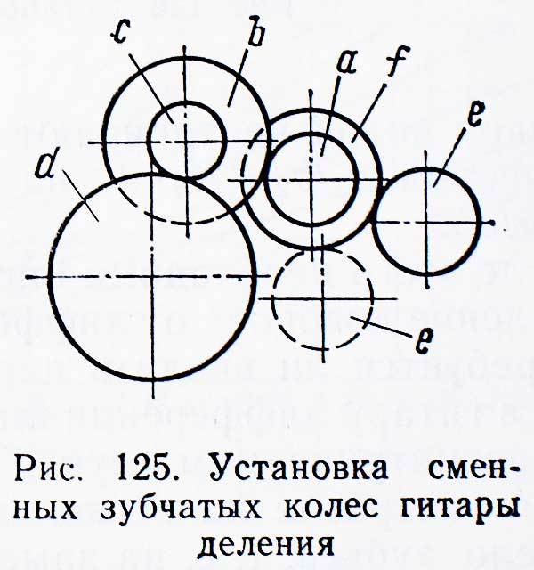

Разберем пример настройки кинематических цепей при нарезании колеса с числом зубьев 127 однозаходйой фрезой. Примем Δz = +1/5, тогда гитара деления примет вид

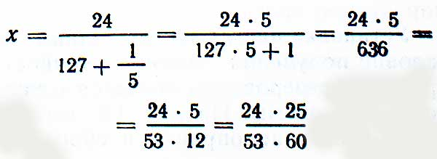

### Гитара дифференциала настраивается но формуле

φ = 15\*Δz/k (формула 33)  
Для нашего случая φ = 15\*1/5 = 3  
По таблицам для подбора зубчатых колес находим числа зубьев сменных колес φ= (45/30)\*(70/35)

Гитару подач настраивают сменными колесами а2/b2 = 48/48 на подачу 2,05 мм/об  
После этого необходимо определить направление доворота от дифференциала и требуется ли вводить паразитное колесо в гитару дифференциала. В рассматриваемом случае гитара деления настроена на несколько большее число зубьев, т. е. на замедленное деление, следовательно, доворот заготовки нужно производить в сторону основного вращательного движения.

Практически это делается так. При настроенных гитарах деления, дифференциала и подач включают ускоренный ход каретки суппорта и наблюдают за направлением доворота заготовки. Если доворот происходит в противоположное требуемому направлению, то в гитару дифференциала устанавливают паразитное колесо.

## Установка инструмента

Одним из условий получения высокой точности при зубофрезеровании является точная установка фрезы. На рис. 126 изображена фрезерная оправка в сборе, у становленная в суппорт станка.

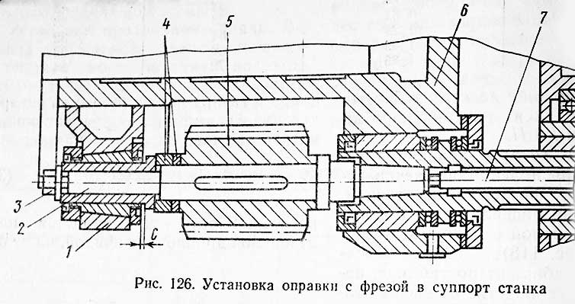

При сборке оправки необходимо обращать внимание на состояние прилагаемых поверхностей оправки 2, гайки 3, колец 4 и фрезы 5. Даже незначительные забоины и грязь на этих поверхностях приводят к изгибу оправки и радиальному биению фрезы. Собранная оправка конусным концом вставляется в отверстие шпинделя и затягивается шомполом 7, следующим образом.

Сначала шомполом крепко втягивают оправку в отверстие шпинделя, придерживая ее от проворота. При этом обращают внимание на положение оправки в пазу шпинделя. Следует учесть, что буртики оправки служат только для предохранения ее от проворота, в то время как крутящий момент передается за счет момента трения, образующегося на конусе после затяжки оправки шомполом. Поэтому буртики оправки в общем не должны касаться поверхностей паза.

Когда оправка насажена, немного выворачивают шомпол, уменьшая натяжение, но не выталкивая оправку. При этом обращается внимание на то, чтобы оправка не была ослаблена в конусе. Затем снова умеренно затягивают шомпол до такого момента сопротивления заворачиванию, чтобы он сам держался и крепко держал оправку. Несоблюдение описанных приемов приводит к дополнительной затяжке оправки в шпинделе под действием сил упругой и тепловой деформации, поэтому в дальнейшем извлечение оправки из конусного отверстия шпинделя будет затруднено.

После того, как шомпол 7 будет окончательно завернут, устанавливают подшипник 1, поддерживающий свободный конец оправки, и закрепляют его на корпусе суппорта с зазором с = 2...3 мм от буртика втулки. Установленную в шпиндель фрезу проверяют на радиальное биение по контрольным ее буртикам.

Периодически также проверяют радиальное биение посадочной и торцовое биение опорной поверхностей оправки. Контроль производят индикатором, закрепляемым на корпусе суппорта. Допускаемые биения в зависимости от точности нарезаемого зубчатого колеса приведены в табл. 3.

### Табл. 3. Допускаемые величины биения оправки и фрезы

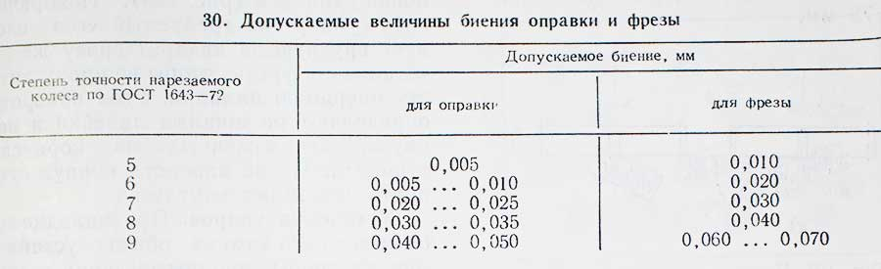

Установленную в шпиндель фрезу необходимо так расположить относительно центра стола, чтобы по возможности лучше использовать ее режущие кромки и обеспечить правильное профилирование нарезаемого зубчатого колеса.

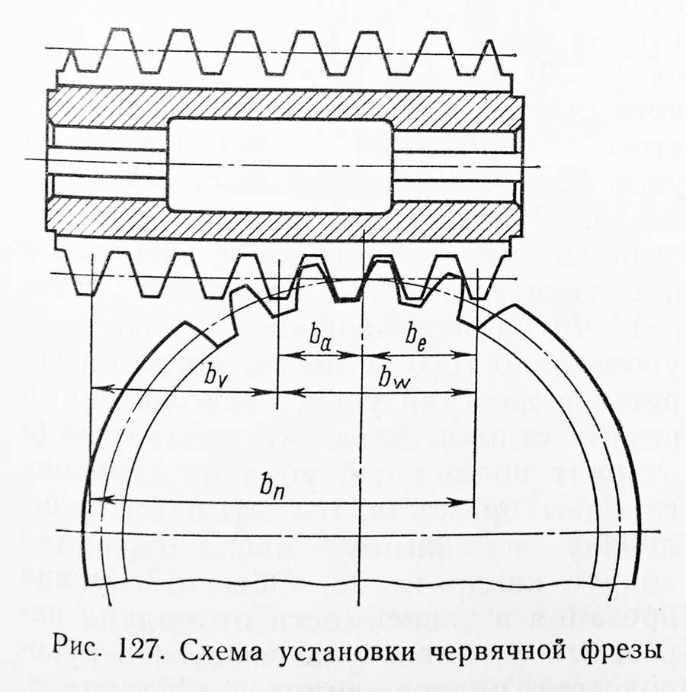

На рис. 127 приведена схема установки червячной фрезы, где be — длина входной части фрезы (начиная от первого полного зуба), bа — длина выходной части фрезы, bw — длина участка фрезы, участвующего в профилировании зубьев нарезаемого колеса, bv — длина, на которую можно передвинуть фрезу в осевом направлении при последующих нарезаниях зубчатых колес. По графику (рис. 128) определяются величины be и bа в долях шага фрезы в зависимости от числа нарезаемых зубьев z и угла их наклона β. Найденное значение умножается на величину одного шага, т. е. на πm, где π = 3,1416, m — модуль нарезаемого колеса, мм. Начало полного зуба будет находиться приблизительно на одной четверти шага от опорного торца фрезы, следовательно, вся активная ее длина bn определяется общей длиной L фрезы за вычетом половины шага. Тогда величина возможной передвижки определяется по формуле:  
bv — bn — bw  
или  
bv = L — πm\*(be + ba + 0.5) (формула 34)

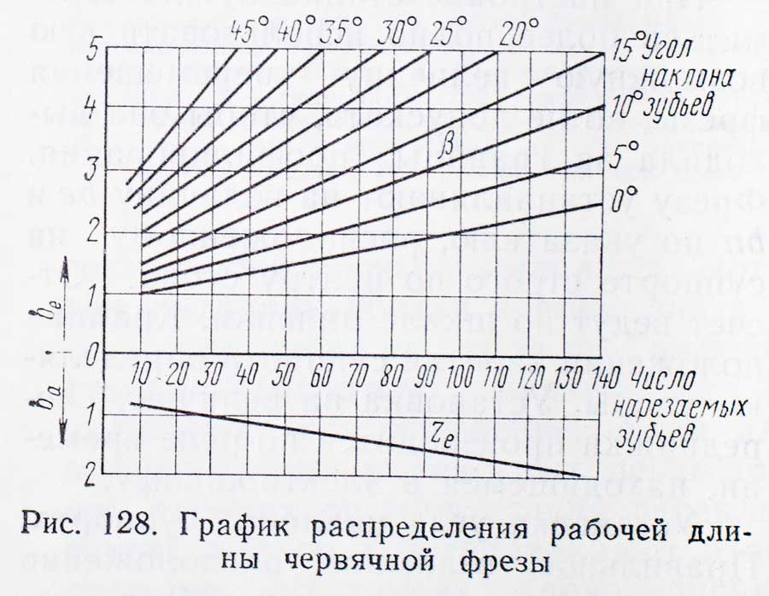

В рассматриваемом нами случае при нарезании прямозубого колеса модуля т = 6 мм, с числом зубьев z=30, фрезой диаметром 125 мм и длиной L = 112 мм, возможная величина передвижки будет составлять bv = 112 — 3,14\*6\*(1,25+1,05+0,5) = 78 мм.

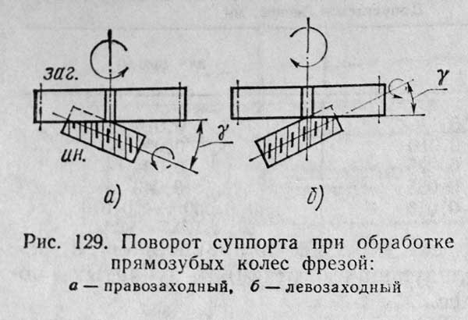

При настройке станка нужно стремиться более полно использовать всю возможную величину перемещения фрезы, но не допускать, чтобы она выходила за границы профилирования. Фрезу устанавливают на величину be и bп по указателю, расположенному на суппорте строго по центру стола. Отсчет ведут по шкале линейки. Крайние положения каретки суппорта определяют упоры. Установка на величину передвижки производится по реле времени, находящемся в электрошкафу.

## Установка угла наклона суппорта

Правильное взаимное расположение витков червячной фрезы и зубьев нарезаемого колеса оказывает влияние как на точность обработки, так и на сам процесс зубофрезерования. Если фреза по углу установлена неправильно, то на нарезаемом колесе получается ошибка профиля, изменяются углы резания, смешаются в разные стороны линии резания. Для нарезания зубчатых колес применяют червячные фрезы с правым и левым направлением витков (правозаходные и левозаходные). При установке суппорта учитывают тот угол подъема витков, который маркирован на корпусе фрезы. Если этот угол на корпусе фрезы не обозначен, то его можно вычислить по формуле

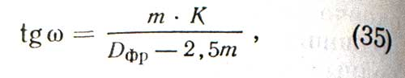

где ω — угол подъема витков фрезы.

При обработке прямозубого колеса могут встретиться два варианта установки суппорта (рис. 129). Поворачивать суппорт на требуемый угол следует вручную за квадрат сразу же за установкой фрезы, чтобы не пропустить эту операцию наладки. Угол поворота определяют по шкалам линейки и нониуса, расположенных на корпусах суппорта. После поворота корпус суппорта зажимают винтами.

## Установка упоров

При наладке зубофрезерного станка обычно устанавливают упоры глубины врезания и длины фрезерования. На станке упоры стола, обеспечивающие нужную глубину врезания, устанавливают в следующем порядке. Вращая квадрат 19 (см. рис. 118), подводят стол до соприкосновения заготовки с фрезой. После этого стол отводят от фрезы на 0,5 мм и в этом положении устанавливают упор 20, который выключает быстрый подвод стола в полуавтоматическом режиме работы. Затем, вращая тот же квадрат 19, отводят стол еще на 15...20 мм для обеспечения свободного съема и установки изделия и в этом положении устанавливают упор 22, выключающий быстрый отвод стола. После этого снова подводят стол до соприкосновения с заготовкой и в этом положении вращают квадрат 18 («перемещение подвижного упора») до того момента, когда он упрется в жесткий упор, расположенный внутри станка. Этим же квадратом 18 отводят подвижный упор на величину глубины врезания, отсчитывая эту величину по лимбу, расположенному вокруг квадрата 18. Обычно глубина врезания в зависимости от модуля нарезаемого колеса указывается в руководствах и справочниках. Например, для колеса модуля 6 мм она составляет 13,6 мм.  
После установки упоров врезания стол отводят в правое исходное положение нажатием на пульте управления кнопки отвода стола.  
Следующей операцией наладки является установка упоров длины фрезерования. Перед началом работы фреза должна быть установлена так, чтобы в подведенном к заготовке положении она не касалась тела заготовки. Зазор должен составлять примерно 2...3 мм. Увеличенные зазоры повышают время зубофрезерования, поэтому обычно их делают наименьшими.

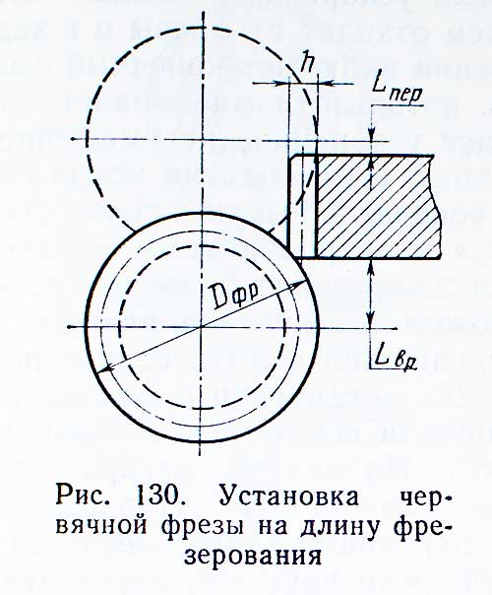

На рис. 130 показана установка фрезы относительно заготовки при попутном методе фрезерования. Величина врезания Lвр обычно приводится в справочниках и руководствах, но может быть определена по формуле

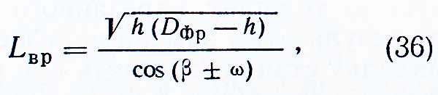

где h — глубина фрезерования, мм.  
Величина перебега:

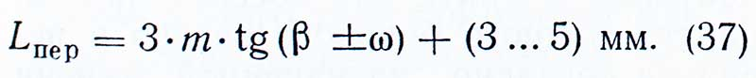

При обработке прямозубых колес при β = 0° величина перебега составляет 3...5 мм.  
Исходя из найденных величин перебега и врезания, устанавливают упоры конечных положений каретки с суппортом.

## Установка переключателей на пульте управления

До начала работы на станке необходимо включить линейный выключатель, расположенный на стенке электрошкафа. При этом подводится напряжение к пусковой аппаратуре, управляемой кнопками и переключателями с пульта управления 7

[УСТРОЙСТВО И НАЛАДКА ЗУБОФРЕЗЕРНЫХ СТАНКОВ](https://gidromash.com.ua/ustroystvo_zubofrezernykh_stankov) На пульте управления станка 5М324А (рис. 131) кнопки и переключатели обозначены символами, которые наладчик обязан хорошо знать. Перед началом работ по наладке станка поворотом выключателя 11 включается его освещение, затем для осуществления наладочных перемещений рабочих органов станка переключатель циклов 7 устанавливают в положение «Наладка» (поворачивают вправо). Затем необходимо нажатием на кнопку 12 «Пуск гидронасоса» включить в работу насосы гидравлики и смазки. Контроль за включением гидравлики ведется по загоранию сигнальной лампы 15.

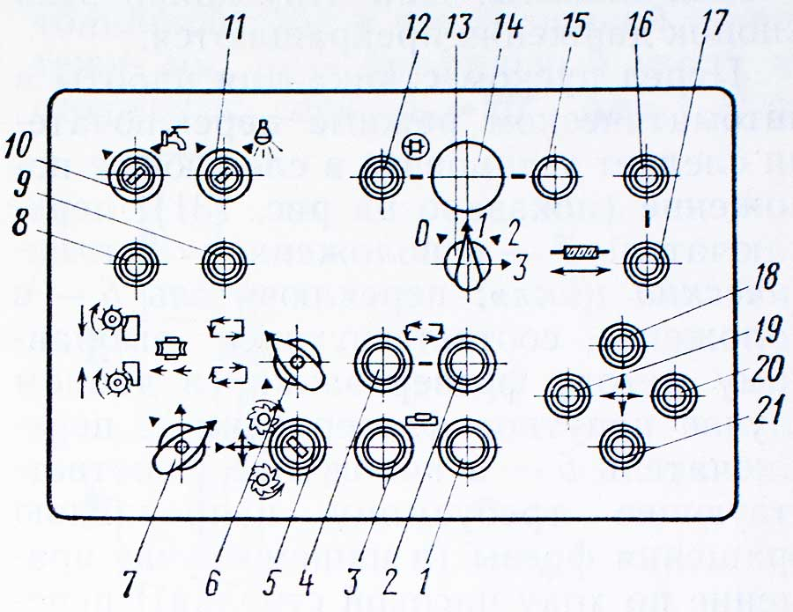

### Рис. 131. Пульт управления зубофрезерного станка 5М324А:

1 — «Стоп главного привода», 2 — «Стоп цикла», 3 — «Пуск главного привода», 4— «Пуск цикла», 5 — вращение фрезы, 6 — метод фрезерования, 7 — переключатель циклов работы, 8, 9 — сигнальные лампы включения подачи, 10 — охлаждение, 11 — освещение, 12 — гидронасос, 13 — передвижка фрезы, 14 — «Стоп гидронасоса», 15, 16 — сигнальные лампы, 17 — осевая передвижка фрезы. 18, 21 — ускоренный ход суппорта, 19, 20—ускоренный ход стола

Выключение работы гидронасоса производится кнопкой 14 красного цвета. В процессе наладки можно проверить вращение фрезы нажатием на кнопки 3 и 1 — «Пуск» и «Стоп» главного привода. От кнопок 18 и 21 включается перемещение каретки вверх и вниз при настройке на длину фрезерования. Кнопками 19 и 20 включается быстрое перемещение стола при установке упоров глубины врезания. Кнопкой 17 включается перемещение фрезы вдоль ее оси; во время перемещения загорается сигнальная лампа 16. Стол, суппорт и фреза перемещаются лишь в том случае, когда соответствующие кнопки нажаты. При отпускании этих кнопок движения прекращаются. Перед пуском станка для работы в автоматическом режиме переключатели следует установить в следующее положение (показано на рис. 131): переключатель 7 — в положение «Автоматический цикл»; переключатель 6 — в положение, соответствующее выбранному методу фрезерования (в данном случае попутное фрезерование); переключатель 5 — в положение, соответствующее требуемому направлению вращения фрезы (в нашем случае вращение по ходу часовой стрелки); переключатель 13 — в положение выбранного режима передвижки фрезы (на рис. 131 установлен на передвижку через каждый цикл обработки). В исходном положении каретка с фрезой опущены вниз, а стол с заготовкой отведен от фрезы.

## Нарезание зубчатого колеса

Станок работает в автоматическом режиме при помощи конечных выключателей, электромагнитных муфт и различных реле. Перед началом работы в автоматическом режиме поворотом выключателя 10 подается охлаждающая жидкость. После этого нажатием на кнопку 4 «Пуск цикла» включается электродвигатель ускоренного хода. От этого электродвигателя стол ускоренно подводится к фрезе и в конце хода нажимает конечный выключатель, который выключает электродвигатель ускоренного хода и включает электродвигатель главного привода.

Происходит вращение фрезы и стола с заготовкой, а также осуществляется рабочий ход каретки с суппортом в режиме вертикальной подачи. Все время, пока идет подача, на пульте управления горит сигнальная лампа 8. Вертикальная подача продолжается до тех пор, пока фреза не выйдет из заготовки и упор каретки не нажмет на конечный выключатель, определяющий длину фрезерования. При этом выключается электродвигатель главного привода и прекращается вращение фрезы и изделия. Затем от этого же выключателя включается электродвигатель ускоренного хода. Стол с изделием отходит от фрезы и в заднем положении включает конечный выключатель, который останавливает стол и включает ускоренное перемещение каретки вниз. При нажатии упора каретки на конечный выключатель останавливается электродвигатель ускоренного хода, происходит разжим суппорта и включается электродвигатель осевой передвижки фрезы, если переключатель 13 установлен в положение 1 (передвижка после каждого цикла обработки). На пульте загорается сигнальная лампа 16. Продолжительность передвижки определяется выдержкой реле времени, настраиваемого наладчиком. После окончания передвижки фрезы и зажима суппорта цикл обработки считается законченным.  
При выполнении наладочных работ переключатель 13 может быть установлен в положение 2, тогда фреза будет передвигаться после каждого второго цикла автоматической работы.  
Теперь необходимо замерить фактическую толщину нарезанного зуба и по результатам замера произвести подналадку станка: сблизить или развести фрезу и заготовку.  
На чертеже зубчатого колеса указывают номинальную толщину зуба с допуском в минус для обеспечения гарантированного бокового зазора в передаче согласно назначенной степени точности по ГОСТ 1643—72. Для зубчатого колеса модуля 6 с числом зубьев 30 и степени точности 7-В на чертеже будет указана толщина зуба.

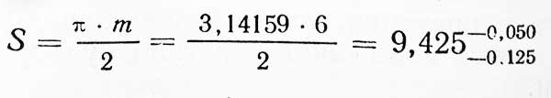

Толщину зуба можно измерять тангенциальным зубомером, иначе называемым зубомером смещения, имеющим две подвижные губки 1 и 3 (рис. 132). Разность между измеренной толщиной зуба, отсчитываемой по индикатору 2 и указанной в чертеже, сразу определяет величину подналадочного перемещения стола относительно фрезы.

Толщину зуба по постоянной хорде измеряют штангензубомером и оптическим зубомером. Штангензубомер (рис. 133) имеет две подвижные губки, устанавливаемые на размер зуба по шкалам линейки и нониуса. Губку 1 устанавливают по шкале нониуса 2 на высоту, равную расстоянию от хорды до вершины зуба, а губку 3 перемещают до охвата зуба кромками неподвижной и подвижной губки. Размер толщины зуба считывают по нониусу 4. Зубомер этого типа применяют для замера колес невысокой степени точности. Оптический зубомер (рис. 134) более удобен в работе, чем штангензубомер. У него горизонтальная и вертикальная отсчетные шкалы помещены в корпусе 1. Упор 4 и губка 5 перемещаются винтами 2 и б, а риски делений наблюдаются через окуляр 3 в центре корпуса. Показания отсчитывают по смещению перекрестия нитей. При измерении толщины зуба кромочными зубомерами величина Δh (мм) перемещения стола для окончательного прохода фрезы определяется из соотношения

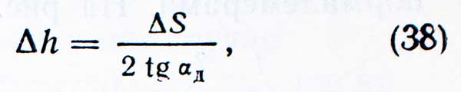

где ΔS — разность между фактической толщиной зуба и его толщиной по чертежу, мм, ад — профильный угол инструмента; при ад=20° Δh= 1,37ΔS

**Практические занятия 19.** Автоматизированные участки. Гибкие автоматизированные участки и линии

**Цель работы:** познакомиться с оборудованием автоматизированных участков и гибких автоматизированных линий

**Гибкая автоматизированная линия**(ГАЛ) — ГПС, состоящая из нескольких ГПМ или РТК, объединенных автоматизированной системой управления, функционирующая по технологическому маршруту, в котором имеется возможность изменения последовательности использования технологического оборудования.

**Гибкий автоматизированный участок**(ГАУ) — ГПС, состоящая из нескольких ГПМ или РТК, объединенных автоматизированной системой управления, функционирующая по технологическому маршруту, в котором предусмотрена возможность изменения последовательности использования технологического оборудования (ТО).

ГАЛ и ГАУ могут содержать отдельно функционирующие единицы ТО.

Чтобы добиться необходимой точности обработки, на обрабатываемую панель устанавливается «кондуктор», который определяет положение отверстий. В состав РТК входят гидростанция *5* и система управления *6* (см. рис. 1.25). РТК значительно дешевле, чем установка пятикоординатного многоцелевого станка. Если оборудование, расположенное в РТК, образует технологический поток, то такой комплекс принято называть *роботизированной технологической линией* (РТЛ).

На рис. 1.26 показана многостаночная РТЛ, построенная на базе портальных промышленных роботов и предназначенная для обработки валов электродвигателей. Штучные заготовки, имеющие обработанные торцы и центровые отверстия, подаются по конвейеру 7, откуда они снимаются портальным промышленным роботом *3,* имеющим двухзахватное устройство для обслуживания токарных станков *2* и *4.* Чтобы участки РТЛ могли работать несинхронно, встроен промежуточный накопитель 5, который используется также для создания П-образной компоновки. Двухзахватный портальный промышленный робот *6* обслуживает один многоцелевой станок 7, который служит для снятия лысок, обработки шпоночных пазов, сверления отверстий и других операций. Обрабатываемые детали поступают в накопитель *8,* откуда двухзахватным промышленным роботом *14*последовательно передаются на круглошлифовальные станки *9и 10.*

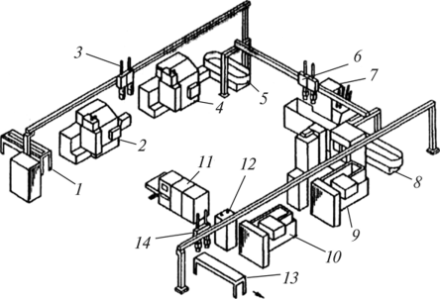

**Рис 1.26. Многостаночная РТЛ на базе портальных промышленных роботов**

Готовые детали укладываются на отводящий конвейер *13.* Управление линией комбинированное. Централизованное управление всей РТЛ производится от ВС *11* и пультов управления *12*систем ЧПУ у отдельных станков.

Организация ГПС показана на примере гибкой автоматической линии по изготовлению корпусных деталей фирмы «Тойота» (блоков цилиндров автомобильных двигателей) (рис. 1.27).

Гибкая автоматическая линия предназначена для обработки 80 наименований автомобильных блоков цилиндров, изготавливаемых по заказу в любой последовательности.

Линия состоит из следующих компонентов:

• четырех обрабатывающих центров (У) с инструментальными барабанами с 40 инструментами;

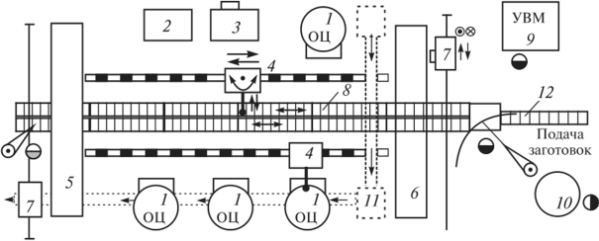

**Рис. 1.27. Гибкая автоматическая линия по изготовлению корпусных деталей**

* • трехкоординатной измерительной машины с программным управлением (2);
* • автоматической моечной машины (J);
* • автоматической транспортно-складской системы, состоящей из двух вертикальных ячеистых автоматизированных складов (5, 6) с двумя роботами-штабелерами (7), автоматизированного двухдорожечного роликового транспортера с автономным приводом на каждый ролик (*8*);
* • пульта управления линией с УВМ (*9*);
* • рабочего места подготовки инструментальных барабанов (*10*);
* • автоматизированной системы удаления отходов (77);
* • транспортера заготовок (72).

Заготовки с обработанными базовыми (технологическими) поверхностями поступают по транспортеру *12* на шариковый стол, где с помощью ручного манипулятора устанавливаются на специальные приспособления-спутники (паллеты). На каждую заготовку приклеивается магнитный информационный носитель, в котором содержится информация о заготовке (номер, материал и т.д.). По команде оператора робот-штабелер устанавливает спутник с закрепленной на нем заготовкой в любую свободную ячейку склада заготовок. Считывающее устройство ячейки передает информацию на УВМ участка.

При освобождении от работы любого обрабатывающего центра 7 УВМ линии, в соответствии с оперативным планом производства, переданным с УВМ участка изготовления блоков цилиндров, дает команду роботу-штабелеру 7 склада заготовок *6* на подачу в обработку очередной заготовки определенного типоразмера.

Робот-штабелер извлекает спутник с необходимой заготовкой из ячейки склада и устанавливает на одну из дорожек автоматического транспортера, который получает команду от УВМ о доставке спутника с заготовкой к свободному обрабатывающему центру (ОЦ). Остановка заготовки против заданного ОЦ достигается вращением роликов транспортера с автономными приводами от склада до заданного места, а остальные ролики остаются неподвижными.

Одновременно с командой роботу-штабелеру на подачу заготовки УВМ переписывает программу обработки указанной заготовки на программоноситель ОЦ, который за время движения заготовки по транспортной системе меняет инструмент для выполнения первого перехода операции и устанавливает необходимые режимы обработки, т.е. полностью подготовлен для работы с новой (совершенно другой по параметрам обработки) заготовки.

Робот-манипулятор *4* также по команде УВМ перемещается по рельсовой дорожке к свободному ОЦ и производит перегрузку с транспортера *8* на рабочий стол ОЦ, где автоматически (с помощью байонетных зажимов) спутник с заготовкой закрепляется и производится полная обработка блока цилиндров.

По окончании обработки спутник с готовой деталью перегружается на транспортер, а с транспортера — в моечную машину *3.* После мойки и сушки таким же образом обработанная деталь поступает на контрольную машину, где контролируется по программе, переданной с УВМ.

В случае соответствия параметров с заданными готовая деталь поступает по транспортной системе в склад готовых изделий, о чем получают информацию УВМ линии.

Перед помещением в склад готовых изделий оператор снимает готовую деталь со спутника, который возвращается на склад заготовок.

В случае если контролируемые параметры изделия не соответствуют заданным, контрольная машина вызывает оператора, который принимает решение. При необходимости по команде оператора контрольная машина распечатывает результаты контроля.

С целью экономии рабочего времени контроль за состоянием инструментов в инструментальном барабане и его смена производятся вне ОЦ на специальном рабочем месте. Для этого инструментальный барабан снимается мостовым краном со специальным поворотным устройством и тут же устанавливается новый барабан.

Контроль и настройка инструмента (в специальных инструментальных державках) производятся с помощью инструментального микроскопа.

Обслуживают участок три человека:

• инженер-оператор (он же наладчик, оператор УВМ, программист

и контролер);

* • рабочий склада заготовок и готовых изделий;
* • рабочий-инструментальщик.

Использование ГПС приводит к полному изменению подходов к проектированию, освоению и серийному производству, а также планированию производства (в том числе и оперативному).

Однако стоимость такой ГПС очень велика и требуется тщательная экономическая проработка эффективности ее применения.

**Практическая работа 20**. Проверка станка на геометрическую точсность

**Цель работы**: произвести проверку станка на станка на геометрическую точсность

**Общие сведения:**

Геометрическая точность, характеризующая качество изготовления и сборки станка, является необходимым условием достижения заданной точности обработки на станке.

Проверка геометрической точности включает в себя:

1. проверку точности базовых поверхностей;

2. проверку взаимного расположения базовых поверхностей.

3. проверка формы траектории движения исполнительных органов;

4. проверка соответствия перемещений исполнительного органа номиналу.

**Индикаторы и миниметры.**

При испытании станков на точность рекомендуется использовать индикаторы нулевого класса точности с ценой деления шкалы 0,01 мм. Шкала индикатора должна быть достаточно большой (расстояние между ее штрихами не должно быть меньше 1 мм), что облегчает чтение показаний индикатора. Применять индикаторы с более мелкой ценой делений нецелесообразно, так как действительная точность показаний самого индикатора будет колебаться в пределах 1 — 1,5 делений его шкалы.

При отсутствии качественного индикатора с указанными данными или при необходимости проверки с более высокой, чем 0,01 мм, точностью следует применять миниметры.

 При проверке точности станков измерительное усилие индикатора или миниметра не должно превышать 1 Н, а в особо ответственных случаях — 0,4 Н.

Стойка и стержень индикатора или миниметра должны быть достаточно жесткими, так как измерительный прибор часто закрепляется на конце стержня, который, в свою очередь, зажат на верхнем конце стойки. Стойка индикатора должна надежно крепиться большой зажимной гайкой к массивной подставке (основанию). Во избежание погрешностей измерения, вызываемых вибрациями, перекосами или действиями опрокидывающих усилий, подставка должна иметь широкую опорную плоскость. Особенно надежными являются электромагнитные подставки.

В отдельных случаях стойка индикатора укрепляется не на подставке, а на струбцинке, которая может быть установлена и с помощью зажимного винта закреплена на любой достаточно жесткой выступающей части станка.

При измерениях в труднодоступных местах, где измерительный штифт индикатора нельзя установить в рабочее положение (например, при проверке биения отверстия), на шпинделе индикатора укрепляется специальный угловой рычажок.

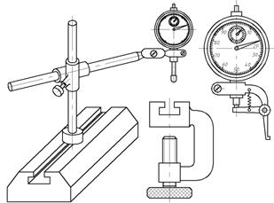

Рис. 1 Инструменты для проверки геометрической точности станков:

(слева направо) индикатор в стойке, струбцинка, индикатор с угловым рычажком;

**Поверочные линейки.**

При проверке точности станков, главным образом при проверке плоскостности и прямолинейности направляющих

 поверхностей применяются различные виды поверочных линеек и плит, объединенных общим названием — плоскостный контрольный инструмент.

Проверка плоскостности и прямолинейности поверхности направляющих с помощью линеек осуществляется тремя способами:

1. Поверочная линейка укладывается на проверяемую плоскость и возможные зазоры между ними замеряются щупом (этот способ применяется при сравнительно малоточных замерах).

2. Поверочная линейка укладывается на две одинаковые по высоте параллельные меры, установленные на проверяемую поверхность. Образовавшийся между контрольной гранью линейки и проверяемой поверхностью промежуток замеряется в различных местах по длине с помощью набора плоскопараллельных мер.

3. Способом проверки на краску или на блеск.

В промышленности применяются поверочные линейки следующих видов (рис.2):

а) линейки с параллельными сторонами (прямоугольного или двутаврового сечения);

б) линейки-мостики;

в) угловые линейки-клинья (треугольного сечения)

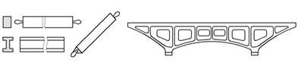

Рис. 2. Поверочные линейки (слева направо): с параллельными сторонами прямоугольного и двутаврового сечения; угловые линейки-клинья; линейки мостики.

**Поверочные уровни.** Для проверки точности станков применяются два основных типа уровней: горизонтальные и рамные. Уровни используются для проверки горизонтальности, плоскостности, перпендикулярности оси к плоскости, взаимной перпендикулярности или параллельности нескольких плоскостей. Цена деления шкалы основной ампулы уровня должна быть 0,02—0,05 мм на 1000 мм. Наиболее удобным для проверки станков является уровень с ценой деления 0,04 мм на 1000 мм и расстоянием между двумя делениями на шкале ампулы не менее 2 мм. Длина уровня должна находиться в пределах 200—350 мм.

**Щупы.**Применяются для измерения величины зазоров между прилегающими друг к другу поверхностями деталей станков и для определения отклонений от прямолинейности плоскостей направляющих станин, плоскостей столов и плит при наложении на них поверочных линеек.

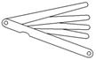

Щупы изготовляются в виде наборов пластин в количестве 8 — 10 шт., закрепленных на единой оси или кольце. Отдельные пластины набора отличаются друг от друга по толщине на 0,01—0,25 мм. Толщина самой тонкой пластины 0,03 мм, самой толстой 1 мм. Длина пластин может быть 50, 100 и 200 мм.

Для проверки точности станков наиболее удобен щуп-набор № 3, предельная толщина пластин которого 0,03 и 0,5 мм, а длина 50 или 100 мм. Тонкие пластины щупов обладают сравнительно небольшой, прочностью и требуют осторожного обращения.

**Контрольные оправки.**Одним из наиболее часто применяемых при проверке станков инструментов являются контрольные оправки. Различают два вида контрольных оправок:

1. Оправки с цилиндрической тщательно отшлифованной контрольной частью и коническим хвостовиком (рис.3), изготовляемые из стали и термически обрабатываемые. Конический хвостовик этих оправок вставляется в конусное отверстие шпинделя станка. Длина цилиндрической контрольной части оправок 100 и 300 мм.

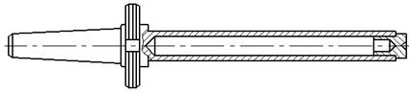

Рис.3. Контрольная оправка с коническим хвостовиком.

2. Оправки, имеющие цилиндрическую форму по всей длине и центровые отверстия на торцах, изготовляются из термически обработанной стали или чугуна, прошедшего естественное или искусственное старение. Оправки устанавливаются в центрах, их длина 300, 500 и 1000 мм.

Оправки любого вида должны быть изготовлены очень точно, наибольшее отклонение их рабочих поверхностей от цилиндрической формы не должно превышать 0,003 мм.

**Методы проверки и нормы геометрической точности**

**Фрезерных станков**

Проверка осевого биения шпинделя. В отверстие шпинделя плотно вставить короткую оправку, торцовая поверхность которой перпендикулярна ее оси. Индикатор установить на столе станка так, чтобы его измерительный штифт касался центра торца оправки. Шпиндель привести в медленное вращение.

**Допустимые отклонения:**

0,01 мм при диаметре шейки шпинделя до 50 мм; 0,02 мм при диаметре шейки шпинделя от 50 до 80 мм; 0,03 мм при диаметре шейки шпинделя свыше 80 мм.

Проверка биения оси конического отверстия шпинделя.

Индикатор установить на столе станка так, чтобы его измерительный штифт касался цилиндрической поверхности контрольной оправки, плотно вставленной коническим хвостовиком в отверстие шпинделя. Шпинделю сообщить медленное вращение. Отсчет производить в двух крайних точках по длине оправки.

**Допустимые отклонения:**для шпинделей на подшипниках качения 0,015 мм у конца шпинделя; 0,03 мм на длине 300 мм; для шпинделей на подшипниках скольжения 0,01 мм у конца шпинделя; 0,02 мм на длине 300 мм.

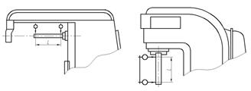

Рис.4. Схема проверки биения оси конического отверстия шпинделя .

Проверка плоскостности рабочей поверхности стола. На поверхности стола поочередно в продольном и поперечном направлениях установить две мерные плитки (плоскопараллельные концевые меры) одинаковой длины, на них положить контрольную линейку. Щупом или плитками измерить просвет между гранью линейки и поверхностью стола.

**Допустимое отклонение**0,04 мм на длине 1000 мм (только в сторону вогнутости).

Проверка параллельности рабочей поверхности стола направляющим стола.С помощью струбцинки, укрепленной на хоботе или на станине станка, установить индикатор так, чтобы его измерительный штифт касался поверочной грани линейки. Линейку установить на поверхности стола на мерных плитках одинаковой длины параллельно направляющим

 стола. Перемещать стол по направляющим. Консоль должна быть закреплена на станине, а салазки стола — на консоли.

**Допустимое отклонение**0,02 мм на длине 500 мм.

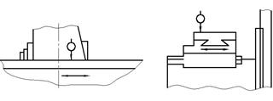

Рис.5. Схема параллельности рабочей поверхности стола направляющим стола.

Проверка параллельности рабочей поверхности стола направляющим консоли.Метод проверки в основном аналогичен описанному в п. IV со следующими изменениями:

1) линейку установить параллельно оси шпинделя;

2) стол перемещать по направляющим консоли.

**Допустимое отклонение**0,03 мм на длине 300 мм (стол может иметь наклон только к станине).

Проверка параллельности направляющих консоли оси шпинделя. В отверстие шпинделя плотно вставить конический хвостовик контрольной оправки. Индикатор установить на столе станка так, чтобы его измерительный штифт касался контрольной части оправки по образующим: а) в вертикальной и б) в горизонтальной диаметральных плоскостях. Перемещать стол по направляющим консоли, закрепленной на станине станка.

**Допустимые отклонения:**0,03 мм на длине 300 мм (направляющие могут иметь наклон только к станине станка); 0,02 мм на длине 300 мм (передний конец направляющих консоли может отклоняться только влево от оси шпинделя).

Проверка параллельности стенок среднего паза стола направлению продольного перемещения стола. Неподвижно укрепить индикатор так, чтобы угловой рычажок его измерительного штифта касался вертикальной стенки паза. Стол перемещать по продольным направляющим.

**Допустимые отклонения:**

0,02 мм для стола длиной до 300 **мм;**

0,035 мм для стола длиной от 300 до 1000 мм;

 0,05 мм для стола длиной более 1000 мм.

Проверка перпендикулярности рабочей поверхности стола при вертикальном его перемещении граням направляющих станины. Неподвижно укрепить индикатор так, чтобы его измерительный штифт касался вертикальной грани угольника, установленного на столе: а) в плоскости оси шпинделя; б) в плоскости, перпендикулярной оси шпинделя.

Консоль перемещать по направляющим станины.

**Допустимые отклонения:**0,03 мм на длине 300 мм (верхний конец угольника может отклоняться только в сторону шпинделя); 0,02 мм на длине 300 мм.

Проверка параллельности рабочей поверхности стола плоскости его поворотов. Установить на поверхности стола уровень. Поворачивать стол на 45° в обе стороны вокруг оси и отмечать отклонения уровня. Проверку производить при продольном и поперечном положениях уровня на столе.

**Допустимое отклонение**0,10 мм на длине 1000 мм.

Проверка радиального биения наружной цилиндрической посадочной поверхности переднего конца шпинделя.

Индикатор закрепляют на неподвижной части станка так, чтобы его измерительный штифт касался наружной поверхности переднего конца шпинделя, центрирующей насадные фрезы. Шпиндель приводится во вращение.

**Допустимое отклонение**0,015 мм.

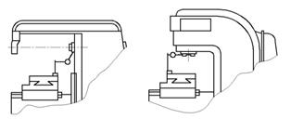

Рис. 7. Схема проверки радиального биения наружной цилиндрической посадочной поверхности переднего конца шпинделя.

Проверка перпендикулярности оси вращения шпинделя к рабочей поверхности стола.

На шпинделе крепят специальную коленчатую оправку с индикатором, измерительный штифт которого касается рабочей поверхности стола. При измерении шпиндель вместе с индикатором поворачивают на 360º. При проверке консоль застопорена на станине, а салазки – на консоли. Каждое измерение производится в двух положениях индикатора, смещенных относительно шпинделя на 180º в продольной и поперечных плоскостях. 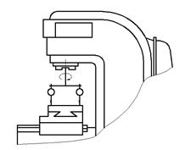

Рис. 8. Схема проверки перпендикулярности оси вращения шпинделя

 к рабочей поверхности стола.

**Допустимое отклонение**: для станков с шириной стола свыше 160мм на диаметре 300мм – 0,02мм в продольной плоскости и 0,03мм в поперечной (в поперечной плоскости допускается наклон только в сторону станины).

**Контрольные вопросы:**

Дать характеристику измерительным устройствам, используемых при проверке точности станков.